**TRƯỜNG ĐẠI HỌC TÀI NGUYÊN VÀ MÔI TRƯỜNG TP.HCM**

**KHOA: HỆ THỐNG THÔNG TIN VÀ VIỄN THÁM**



**BÁO CÁO THỰC TẬP TỐT NGHIỆP**

**NGÀNH CÔNG NGHỆ THÔNG TIN**

**THIẾT KẾ TESTCASE KIỂM THỬ WEBSITE**

**BÁN THỨC ĂN NHANH BARISTA ROOFTOP**

Giảng viên hướng dẫn : **ThS. Ngô Tân Khai**

Sinh viên thực hiện: **Nguyễn Hoàng Nam**

Lớp**: 08_DHCNPM**

Khoá**: K08**

***TP. Hồ Chí Minh, tháng 2 năm 2023***

**TRƯỜNG ĐẠI HỌC TÀI NGUYÊN VÀ MÔI TRƯỜNG TP.HCM**

**KHOA: HỆ THỐNG THÔNG TIN VÀ VIỄN THÁM**



**BÁO CÁO THỰC TẬP TỐT NGHIỆP**

**NGÀNH CÔNG NGHỆ THÔNG TIN**

**THIẾT KẾ TESTCASE KIỂM THỬ WEBSITE**

**BÁN THỨC ĂN NHANH BARISTA ROOFTOP**

Giảng viên hướng dẫn : **ThS. Ngô Tân Khai**

Sinh viên thực hiện: **Nguyễn Hoàng Nam**

Lớp**: 08_DHCNPM**

Khoá**: K08**

***TP. Hồ Chí Minh, tháng 2 năm 2023***

# **MỞ ĐẦU**

**1. Lý do chọn đề tài**

Trong thời kỳ công nghệ thông tin ngày càng phát triển mạnh mẽ hiện nay, có nhiều phần mềm và các thiết bị điện tử được tạo ra nhằm phục vụ các nhu cầu cần thiết của con người. Đối với các công ty, hầu như các khách hàng đều quan tâm đến chất lượng sản phẩm và sự chuyên nghiệp của các đội ngũ trong công ty. Để đảm bảo chất lượng của sản phẩm khi bàn giao cho khách hàng thì cần đến đội ngũ tester. Tester đóng vai trò quan trọng trong việc giảm các rủi ro cho các vấn đề xảy ra trong quá trình vận hành hệ thống và lợi ích việc khi thực hiện testing :

* Tìm lỗi, ngăn chặn được các rủi ro tìm ẩn.
* Đảm bảo chất lượng sản phẩm deliver cho khách hàng.
* Giảm thiểu các chi phí cho các giai đoạn sau.

Tận dụng được lợi thế về công nghệ , công ty TNHH Giải Pháp Công Nghệ SOGO có gần 5 năm cung cấp giải pháp phần mềm CRM(quản lý dữ liệu khách hàng), cũng như mang lại các trải nghiệm dịch vụ chất lượng cao và nhất quán cho khách hàng cũng như xác định nhu cầu của họ. Chính vì thế, đề tài "**Thiết Kế Testcase Kiểm Thử Website Bán Thức Ăn Nhanh Barista Rooftop**" được lựa chọn để làm đề tài báo cáo thực tập thông qua tìm hiểu, phân tích thiết kế hệ thống, thiết kế các testcase để phần mềm được hoàn thiện hơn.

Mục tiêu của bài báo cáo là tìm hiểu được quy trình kiểm thực phần mềm, xây dựng được các testcase, các test automation để thực hiện kiểm thử phần mềm giúp phần mềm được hoàn thiện hơn. Từ đó nâng cao kiến thức và kỹ năng của bản thân về nghiệp vụ testing và có thể xây dựng được tool test automation.

Những thông tin được sử dụng trong bài báo cáo được thu thập từ thông tin của công ty, từ giám đốc công ty và những anh chị đồng nghiệp, từ sự trải nghiệm của bản thân trong từng công việc cụ thể được giao trong quá trình thực tập tại công ty. Hy vọng với đề tài báo cáo thực tập này sẽ đóng góp được một phần vào sự phát triển của công ty và là nền tảng kiến thức vững chắc cho công việc sau này của bản thân.

**2. Mục đích của thực tập**

* Tìm hiểu được các quy trình kiểm thử phần mềm
* Viết được các Testcase
* Tìm hiểu Manual Testing và Automation Testing
* Tìm hiểu cơ bản về HTML/CSS

**3. Phạm vi thực tập**

* Nghiên cứu hệ thống bán hàng Barista Roostop
* Đề tài nghiên cứu được xây dựng theo ngôn ngữ UML để phân tích và thiết kế hệ thống.

**4. Phương pháp thực tập**

* Phương pháp tài liệu: Nguyên cứu các tài liệu liên quan đến các nội dung thực tập về UML, tài liệu về Testing, HTML/CSS,…….
* Phương pháp thực hiện : Dựa theo các phương pháp đã tự học về Testing kết hợp với sự hỗ trợ của các anh chị trong công ty.

**5. Kết cấu của báo cáo**

* Tài liệu tổng quan thông tin phần mềm “Website bán thức ăn nhanh Barista Rooftop” bao gồm các chức năng của phần mềm, đặc tả cấu hình UseCase, mô hình Class,..
* Tài liệu tổng quan về kiểm thử phần mềm bao gồm các yêu cầu khách hàng, các testcase (UI / Function).
* Cấu trúc của bài báo cáo bao gồm : 4 chương
* Chương 1 : Tổng quan ( Giới thiệu công ty, nội dung thực tập, phạm vi đề tài)
* Chương 2 : Cơ sở lý luận (Nêu lý thuyết, kỹ thuật)
* Chương 3 : Cài đặt thực nghiệm ( bao gồm tài liệu Business Analyst, Testing)
* Chương 4 : Kết luận và hướng phát triển

# **LỜI CẢM ƠN**

Trong suốt quá trình thực tập và thực hiện báo cáo đã cho em có thêm kiến thức và học hỏi bạn bè xung quanh.

Lời đầu tiên em xin cảm ơn tình cảm và sự giúp đỡ của các anh chị trong công ty đã giúp em có thêm kiến thức trong suốt quá trình thực tập và nghiên cứu đề tài này.

Đồng thời em xin cảm ơn thầy **Ngô Tân Khai** đã giúp đỡ nhóm em và hỗ trợ em các kiến thức và tài liệu chuyên môn cần thiết trong suốt quá trình thực hiện. Đây không chỉ là cơ sở để em hoàn thành bài báo cáo này mà còn là hành trang tri thức vững chắc để em có thể bước tiếp vào môi trường học tập mới cũng như làm việc sau này.

Tuy nhiên kiến thức chuyên môn còn hạn chế và còn nhiều thiếu sót, em rất mong được sự góp ý của thầy và các anh chị trong công ty để hoàn thiện kiến thức cần thiết cho em, để em có thể dùng làm hành trang thực hiện tiếp các đề tài khác trong môi trường học tập mới, cũng như là việc làm sau này.

Em xin cảm ơn ạ!

**NHẬN XÉT**

**(Của giảng viên phản biện)**

………….., ngày…….tháng…...năm……

NGƯỜI NHẬN XÉT

*(ký tên)*

**MỤC LỤC**

MỞ ĐẦU

**LỜI CẢM ƠN**

CHƯƠNG 1. TỔNG QUAN 1

**1.1. Giới thiệu về cơ quan thực tập** 1

1.1.1. Giới thiệu chung về công ty 1

1.1.2. Thông tin chi tiết 1

1.1.3. Tầm nhìn, sứ mệnh và giá trị cốt lỗi 2

1.1.4. Đối tác chiến lược 2

**1.2. Giới thiệu về nội dung công việc** 3

1.2.1. Nội dung nhiệm vụ được giao 3

1.2.2. Hoạt động qúa trình thực tập 4

**1.3. Phạm vi của đề tài** 6

CHƯƠNG 2. CƠ SỞ LÝ LUẬN 7

**2.1. Tổng quan về lý thuyết** 7

2.1.1. Khái niệm về Eclipse IDE 7

2.1.2. Khái niệm về Java 7

2.1.3. Khái niệm về JavaScript 9

2.1.4. Khái niệm về Html / Css 10

2.1.5. Khái niệm về MySQL Workbench 11

2.1.6. Khái niệm về Testing 11

**2.1.6.1. Khái niệm về Manual Testing** 11

**2.1.6.2. Khái niệm về Automation Testing** 12

2.1.7. Các kỹ thuật Testing 13

**2.1.7.1. Phân tích giá trị biên** 14

**2.1.7.2. Phân vùng tương đương** 14

**2.1.7.3. Bảng quyết định** 14

**2.1.7.4. Chuyển đổi trạng thái** 15

**2.1.7.5. Đoán lỗi** 15

**2.2. Tổng quan về kỹ thuật** 16

CHƯƠNG 3. CÀI ĐẶT THỬ NGHIỆM 17

**3.1. Bài toán đặt ra** 17

**3.2. Yêu cầu của khách hàng** 17

**3.3. Đặc tả dự án** 18

3.3.1. Introduction 18

**3.3.1.1. Prupose of Document.** 18

**3.3.1.2. Project Summary** 19

**3.3.1.3. Project Scope** 19

**3.3.1.3.1. In Scope** 19

**3.3.1.3.2. Out Of Scope** 20

**3.3.1.4. Backgroud** 20

**3.3.1.5. System Purpose** 20

3.3.2. Charter : Functitonal Objectives 20

**3.3.2.1. “SignUp” Function** 20

**3.3.2.2. “LogIn” Function** 20

**3.3.2.3. “LogOut” Function** 21

**3.3.2.4. “Payment” Function** 21

**3.3.2.5. “Product Information Management” Function** 21

**3.3.2.6. “Product Information Search” Function** 22

3.3.3. Charter : Non – Functional Objectives 22

**3.3.3.1. Reliability** 22

**3.3.3.2. Usability** 23

**3.3.3.3. Performance** 23

**3.3.3.4. Security** 23

**3.3.3.5. Supportability** 23

**3.3.3.6. Online User Documentation and Help System Requirements** 23

**3.3.3.7. Purchased Components** 23

**3.3.3.8. Interfaces** 23

**3.3.3.9. Licensing Requirements** 24

**3.3.3.10. Legal, Copyright and Other Notices** 24

3.3.4. The Context Model 24

**3.3.4.1. Goal Statement** 24

**3.3.4.2. Context Diagram** 24

3.3.5. The Use Case Model 24

**3.3.5.1. General Usecase** 25

**3.3.5.1.1. Chart** 25

**3.3.5.1.2. List Of Actor And Description** 25

**3.3.5.1.3. List Of System Usecase** 25

**3.3.5.2. “Sign Up” Function** 26

**3.3.5.3. “LogIn” Function** 27

**3.3.5.4. “Log Out” Function** 28

**3.3.5.5. “Payment” Function** 29

**3.3.5.6. “Product Information Management” Function** 30

**3.3.5.7. “Product Information Search” Function** 32

3.3.6. The Class Model 32

**3.3.6.1. List Of Class Diagrams** 32

**3.3.6.1.1. Model Class “role”** 32

**3.3.6.1.2. Model Class “user_role”** 33

**3.3.6.1.3. Model Class “user_account”** 33

**3.3.6.1.4. Model Class “product”** 33

**3.3.6.1.5. Model Class “hoa_don”** 34

**3.3.6.1.6. Model Class “cthd”** 34

**3.3.6.2. Class Diagrams** 35

**3.4. Thiết kế hệ thống** 35

3.4.1. Entity Relationship Diagram 35

3.4.2. Activity Model 36

**3.4.2.1. “SignUp” Activity Function Chart** 36

**3.4.2.2. “LogIn” Activity Function Chart** 37

**3.4.2.3. “LogOut” Activity Function Chart** 37

**3.4.2.4. “Payment” Activity Function Chart** 38

**3.4.2.5. “Product Information Management” Activity Function Chart** 39

**3.4.2.6. “Product Information Search” Activity Function Chart** 39

3.4.3. Sequence Model 39

**3.4.3.1. Sequence Model “SignUp”** 40

**3.4.3.2. Sequence Model “LogIn”** 40

**3.4.3.3. Sequence Model “Create Product”** 41

**3.4.3.4. Sequence Model “Edit Product”** 41

**3.4.3.5. Sequence Model “Delete Product”** 42

**3.4.3.6. Sequence Model “Payment”** 42

**3.4.3.7. Sequence Model “Product Information Search”** 43

3.4.4. Interface Destop Wireframe 43

**3.4.4.1. General Interface** 43

**3.4.4.1.1. Design “SignUp” Interface** 43

**3.4.4.1.2. Design “LogIn” Interface** 44

**3.4.4.1.3. Design “Home” Interface** 44

**3.4.4.1.4. Design “Shop” Interface** 46

**3.4.4.1.5. Design “Shopping Cart” Interface** 47

**3.4.4.1.6. Design “CheckOut” Interface** 48

**3.4.4.1.7. Design “Product” Interface** 49

**3.4.4.2. Manager Interface** 50

**3.4.4.2.1. Design “Product” Interface** 50

**3.4.4.2.2. Design “Create Product” Interface** 51

**3.4.4.2.3. Design “Edit Product” Interface** 51

**3.5. Giao diện hệ thống** 52

3.5.1. Giao diện chung 52

**3.5.1.1. Giao diện trang “Đăng kí”** 52

**3.5.1.2. Giao diện trang “Đăng nhập”** 52

**3.5.1.3. Giao diện trang “Home”** 53

**3.5.1.4. Giao diện trang “Shop”** 55

**3.5.1.5. Giao diện trang “Shopping Cart”** 56

**3.5.1.6. Giao diện trang “Check Out”** 57

**3.5.1.7. Giao diện trang “Product”** 58

3.5.2. Giao diện quản lý 59

**3.5.2.1. Giao diện trang “Product”** 59

**3.5.2.2. Giao diện trang “Create Product”** 60

**3.5.2.3. Giao diện trang “Edit Product”** 60

**3.6. Xây dựng và thực hiện TestCase** 61

3.6.1. Testcase trang “Đăng nhập” 61

3.6.2. Testcase trang “Đăng kí” 64

3.6.3. Testcase trang “Home” 84

3.6.4. Testcase trang “Shop” 89

3.6.5. Testcase trang “Shopping Cart” – “Check Out” 91

3.6.6. Testcase trang “Product” 94

3.6.7. Testcase chức năng “Create Product” 98

3.6.8. Testcase chức năng “Edit Product” 106

3.6.9. Testcase chức năng “Delete Product” 111

3.6.10. Testcase chức năng “Payment” 113

CHƯƠNG 4. KẾT LUẬN VÀ HƯỚNG PHÁT TRIỂN 120

**4.1. Thuận lợi** 120

**4.2. Khó khăn** 120

**4.3. Trải nghiệm từ công ty** 120

**4.4. Kinh nghiệm và kỹ năng bản thân** 120

**4.5. Hướng phát triển** 121

PHỤ LỤC 122

DANH MỤC TÀI LIỆU THAM KHẢO 129

**DANH MỤC CÁC HÌNH**

Hình 1. 1. Logo Công ty TNHH Giải Pháp Công Nghệ SOGO 1

Hình 2. 1. Hình ảnh Eclipse………………………………………………………………..7

Hình 2. 2. Hình ảnh Java 8

Hình 2. 3. Hình ảnh JavaScript 10

Hình 2. 4. Hình ảnh Html / Css 11

Hình 2. 5. Hình ảnh MySQL Workbench 11

Hình 3. 1. Mô hình ContextDiagram……………………………………………………..24

Hình 3. 2. Biểu đồ Usecase tổng quát 25

Hình 3. 3. Biểu đồ Usecase "Đăng kí" 26

Hình 3. 4. Biểu đồ Usecase "Đăng nhập" 27

Hình 3. 5. Biểu đồ Usecase "Đăng xuất" 28

Hình 3. 6. Biểu đồ Usecase "Thanh toán" 29

Hình 3. 7. Biểu đồ Usecase "Quản lý thông tin sản phẩm" 30

Hình 3. 8. Biểu đồ Usecase "Tìm kiếm thông tin sản phẩm" 32

Hình 3. 9. Class Diagrams 35

Hình 3. 10. Entity Relationship Diagram 36

Hình 3. 11. Biểu đồ hoạt động chức năng "Đăng kí" 36

Hình 3. 12. Biểu đồ hoạt động chức năng "Đăng nhập" 37

Hình 3. 13. Biểu đồ hoạt động chức năng "Đăng xuất" 37

Hình 3. 14. Biểu đồ hoạt động chức năng "Thanh toán" 38

Hình 3. 15. Biểu đồ hoạt động chức năng "Quản lý thông tin sản phẩm" 39

Hình 3. 16. Biểu đồ hoạt động chức năng "Tìm kiếm sản phẩm" 39

Hình 3. 17. Biểu đồ trình tự chức năng "Đăng kí" 40

Hình 3. 18. Biểu đồ trình tự chức năng "Đăng nhập" 40

Hình 3. 19. Biểu đồ trình tự chức năng "Thêm mới sản phẩm" 41

Hình 3. 20. Biểu đồ trình tự chức năng "Chỉnh sửa thông tin sản phẩm" 41

Hình 3. 21. Biểu đồ trình tự chức năng "Xóa thông tin sản phẩm " 42

Hình 3. 22. Biểu đồ trình tự chức năng "Thanh toán" 42

Hình 3. 23. Biểu đồ trình tự chức năng "Tìm kiếm sản phẩm" 43

Hình 3. 24. Giao diện trang "Đăng kí" 43

Hình 3. 25. Giao diện trang "Đăng nhập" 44

Hình 3. 26. Giao diện trang "Home" 45

Hình 3. 27. Giao diện trang "Shop" 46

Hình 3. 28. Giao diện trang "Shopping Cart" 47

Hình 3. 29. Giao diện trang "CheckOut" 48

Hình 3. 30. Giao diện trang "Product" 49

Hình 3. 31. Giao diện trang "Product" (Manager) 50

Hình 3. 32. Giao diện trang "Create Product" (Manager) 51

Hình 3. 33. Giao diện trang "Edit Product" (Manager) 51

Hình 3. 34. Giao diện trang "Đăng kí" 52

Hình 3. 35. Giao diện trang "Đăng nhập" 52

Hình 3. 36. Giao diện trang "Home" 54

Hình 3. 37. Giao diện trang "Shop" 55

Hình 3. 38. Giao diện trang "Shopping Cart" 56

Hình 3. 39. Giao diện trang "Check Out" 57

Hình 3. 40. Giao diện trang "Product" 58

Hình 3. 41. Giao diện trang "Product"(Manager) 59

Hình 3. 42. Giao diện trang "Create Product" 60

Hình 3. 43. Giao diện trang "Edit Product" 60

**DANH MỤC CÁC CỤM TỪ VIẾT TẮT**

|  |  |  |
| --- | --- | --- |
| CRM  UI  GUI  BA  API | :  :  :  :  : | Customer Relationship Management  User Interface  Graphical User Interface  Business Analyst  Application Programming Interface |

# **CHƯƠNG 1. TỔNG QUAN**

## **1.1. Giới thiệu về cơ quan thực tập**

### 1.1.1. Giới thiệu chung về công ty

Công ty TNHH Giải Pháp Công Nghệ SOGO là một startup chuyên cung cấp các giải pháp công nghệ [phần mềm](https://timviec365.vn/viec-lam-it-phan-mem-c13v0) cho e-commerce, CRM và e-learning platform với hơn 5 năm hoạt động và hơn 10 năm kinh nghiệm từ core team. SOGO hiện đang là đối tác đáng tin cậy cho nhiều khách hàng lâu dài của chúng tôi, trong đó phải kể đến ILA English, APOLLO English, Direct English, ICANREAD English, Apax English, SpeakUp Việt Nam, Tập đoàn Sơn Hà, Sony Việt Nam, Com-B(OCB), WallStreetEnglish,..

Hình 1. 1. Logo Công ty TNHH Giải Pháp Công Nghệ SOGO

### 1.1.2. Thông tin chi tiết

* Tên quốc tế : SOGO TECHNOLOGY SOLUTION COMPANY LIMITED
* Tên viết tắt : TSSOGO CO .,LTD
* Mã số thuế : 0314207284
* Địa chỉ : Căn SH03 chung cư The Garden số 295 Tân Kỳ Tân Quý, Phường Tân Sơn Nhì, Quận Tân Phú
* Người đại diện : [PHAN VIỆT BẰNG](https://masothue.com/Search/?q=PHAN+VI%E1%BB%86T+B%E1%BA%B0NG&type=legalName)  
   Ngoài ra PHAN VIỆT BẰNG còn đại diện các doanh nghiệp:
* [CÔNG TY TNHH PHUB DIGITAL](https://masothue.com/0315146066-cong-ty-tnhh-phub-digital)
* Điện thoại : 0974356737
* Email : info@sogo.vn
* Ngày hoạt động : 2017-01-17
* Quản lý bởi : Chi cục Thuế khu vực Quận 12 - huyện Hóc Môn
* Loại hình DN : [Công ty trách nhiệm hữu hạn 2 thành viên trở lên ngoài NN](https://masothue.com/tra-cuu-ma-so-thue-theo-loai-hinh-doanh-nghiep/cong-ty-trach-nhiem-huu-han-2-thanh-vien-tro-len-ngoai-nn-4)
* Tình trạng : [Đang hoạt động (đã được cấp GCN ĐKT)](https://masothue.com/tra-cuu-ma-so-thue-theo-trang-thai-cong-ty/nnt-dang-hoat-dong-da-duoc-cap-gcn-dkt-2)

### 1.1.3. Tầm nhìn, sứ mệnh và giá trị cốt lỗi

* Tầm nhìn :
  + Tạo ra xã hội thịnh vượng thông qua việc cung cấp giải pháp công nghệ giúp cho doanh nghiệp phát triển bền vững
* Sứ mệnh : Giúp cho doanh nghiệp
  + Tối ưu chi phí đầu tư cho 1 khách hàng mới
  + Tăng doanh thu
  + Giữ chân khách hàng cũ
* Giá trị cốt lõi :
  + Cam kết về chất lượng, thời gian
  + Chủ động trong mọi hoạt động
  + Chính trực

### 1.1.4. Đối tác chiến lược

* *Tích hợp đa kênh, chuẩn hoá dữ liệu đầu vào:*

Dữ liệu khách hàng luôn là thứ quan trọng nhất đối với một doanh nghiệp. Dữ liệu khách hàng phân tán nhiều nơi, nhiều kênh, không nhất quán, bị trùng lắp, không cập nhật thường xuyên, thiếu bảo mật… luôn là vấn đề đau đầu với mọi doanh nghiệp. Đừng lo! SOGO CRM sẽ giúp bạn giải quyết các vấn đề trên một cách nhẹ nhàng và đạt được mục tiêu “Đa kênh đầu vào – Một nơi lưu trữ”.

* *Tối ưu hiệu quả tiếp thị :*

Doanh nghiệp thường bỏ rất nhiều tiền để làm tiếp thị với mong muốn có được nhiều khách hàng hơn. Tuy nhiên, không phải doanh nghiệp nào cũng có thể đánh giá được hiệu quả các chiến dịch tiếp thị một cách toàn diện và chính xác. Với SOGO CRM sẽ giúp bạn:

* Gia tăng tỷ lệ chuyển đổi bằng các chiến dịch tiếp thị phù hợp với từng phân khúc khách hàng
* Đánh giá hiệu quả chiến dịch 1 cách toàn diện (từ lúc bắt đầu tương tác, tiếp xúc… cho tới khi trở thành khách hàng chính thức) chỉ bằng 1 thao tác click chuột!
* *Báo cáo dễ dàng – Nhẹ nhàng quản trị :*

Với hệ thống báo cáo đầy đủ, rõ ràng, chi tiết và chính xác, SOGO CRM mang tới cho bạn một công cụ quản trị thuận tiện, hỗ trợ ra quyết định hiệu quả. Từ đó giải phóng bạn ra khỏi thói quen quản lý kiểu sự vụ, chiếm mất nhiều thời gian, giúp bạn có cuộc sống của người chủ đích thực!

## **1.2. Giới thiệu về nội dung công việc**

### 1.2.1. Nội dung nhiệm vụ được giao

Tester – người đóng vai trò quan trọng trong kiểm thử phần mềm trước khi giao sản phẩm cho khách hàng.

Các tester sẽ đảm nhận các vai trò như sau :

* Ngiên cứu, phân tích yêu cầu : tester sẽ phối hợp với lập trình viên phân tích để xác định các yêu cầu trong dự án.
* Lập kế hoạch kiểm thử
* Thiết kế kịch bản kiểm thử
* Thực hiện kiểm thử
* Đóng chu trình kiểm thử

Để đảm bảo được công việc, các tester cần có nhửng kỹ năng sau :

* Tạo tài liệu test
* Chuẩn bị test phần mềm
* Quy trình kiểm tra phần mềm
* Kỹ năng soạn thảo báo cáo lỗi
* Khả năng tự học
* Cẩn thận, chỉnh chu trong công việc

### 1.2.2. Hoạt động qúa trình thực tập

* **Tuần 1,2**
* Tiếp xúc làm quen với môi trường làm việc trong công ty.
* Giám đốc giới thiệu sơ lược về công việc trong công ty và phổ biến các nội dung thực tập.
* Yêu cầu công việc :
* Tìm hiểu cơ bản về HTML, CSS
* Tìm hiểu về hệ thống được giao
* Tìm hiểu về GitHub
* Tìm hiểu về Testing
* Mô tả công việc :
  + Truy cập vào trang website (<https://www.w3schools.com/>)
  + Học cách sử dụng HTML / CSS trang các trang web, youtube.
  + Tìm hiểu về GitHub
  + Tìm hiểu về các kỹ thuật testing
  + Viết các Function Testing
* Kinh nghiệm học được :

Biết được cơ bản của HTML/CSS, tìm hiểu được các quy trình kiểm thử phần mềm và thời gian sắp xếp các công việc.

* **Tuần 3,4**
* Yêu cầu công việc :
* Soạn thảo, phân tích hệ hệ thống để thành lập các testcase
* Tìm hiểu thêm về kỹ thuật testing
* Viết tài liệu Testing
* Mô tả công việc :
* Từ hệ thống website được giao, từ đó lập các kế hoạch kiểm thử phần mềm
* Viết tiếp các function testing
* Tìm hiểu về test UI
* Kinh nghiệm học được :
* Biết phân tích hệ thống để viết các testcase
* Biết về test UI
* **Tuần 5,6**
* Yêu cầu công việc :
  + Phân tích thiết kế hệ thống
  + Tiếp tục hoàn thành công việc được giao ở tuần 4
  + Thiết kế yêu cầu của hệ thống ( tài liệu Business Analyst)
  + Thiết kế tài liệu Testing
* Mô tả công việc :
  + Viết tài liệu Business Analyst
  + Phân tích, đặc tả, thiết kế hệ thống
  + Viết các Function Testing
  + Viết các Testcase Fail
* Kinh nghiệm học được :
  + Biết được cách thiết kế các testcase
  + Xây dựng tài liệu BA, tài liệu Testing
* **Tuần 7**
* Yêu cầu công việc :
* Tiếp tục hoàn thành công việc ở tuần 1,4,5,6
* Tiến hành thực hiện kiểm thử phần mềm dựa trên các testcase
* Ghi nhận các lỗi phần mềm (nếu có)
* Mô tả công việc :
* Tiếp tục thiết kế Usecase dựa theo yêu cầu của tài liệu Business Analyst.
* Tiến hành kiểm Test Manual
* Tìm hiểu cơ bản về HTML/CSS thử nghiệm Test UI
* Ghi nhận các Testcase Fail
* Kết quả học được :

Hoàn thành được quy trình kiểm thử phần mềm.

## **1.3. Phạm vi của đề tài**

* Phạm vi không gian : Nghiên cứu được thực hiện tại Công ty TNHH Giải Pháp Công Nghệ SOGO.
* Phạm vi thời gian : Nghiên cứu dược thực hiện từ ngày 28/11/2022 đến ngày 15/01/2023.
* Phạm vi nội dung : Trong quá trình nghiên cứu này, em quan tâm đến các vận hành hệ thống, thiết kế các testcase. Tìm hiểu về HTML/CSS, và biết được kỹ thuật Automation Testing.

# **CHƯƠNG 2. CƠ SỞ LÝ LUẬN**

## **2.1. Tổng quan về lý thuyết**

### 2.1.1. Khái niệm về Eclipse IDE

Eclipse là một công cụ hỗ trợ người dùng lập trình mã nguồn mở. Đây là một môi trường phát triển tích hợp dành cho [Java](https://vn.got-it.ai/blog/javascript-la-gi-giai-thich-chi-tiet-ve-javascript), nhưng vẫn có thể sử dụng để lập trình bằng một số ngôn ngữ khác như C/C++, PHP, Ruby… Người dùng có thể sử dụng Eclipse để mở rộng hơn mã nguồn bằng cách chèn plugins cho project. Đặc biệt, Eclipse là phần mềm hoàn toàn miễn phí, với nhiều plugin hữu ích.

Hình 2. 1. Hình ảnh Eclipse

### 2.1.2. Khái niệm về Java

Java là một ngôn ngữ lập trình có mục đích chung và hướng đối tượng được phát triển cho môi trường phân tán và phát triển phần mềm cho các thiết bị điện tử tiêu dùng như TV, VCR,...

Ngôn ngữ lập trình Java là một ngôn ngữ độc lập với nền tảng, có nghĩa là không có giới hạn đối với bất kỳ phần cứng hoặc hệ điều hành cụ thể nào. Nó cung cấp cho người dùng cơ sở để 'viết một lần, chạy ở mọi nơi'. Nhiều hệ điều hành như Sun Solaris, RedHat, Windows, v.v., hỗ trợ Java.

* ***Ưu điểm :***
* Nó là một ngôn ngữ độc lập với nền tảng vì chúng ta có thể chạy mã Java trên bất kỳ máy nào mà không cần bất kỳ phần mềm đặc biệt nào.
* Nó là một ngôn ngữ hướng đối tượng vì các lớp và đối tượng của nó. Lập trình hướng đối tượng làm tăng khả năng phát triển mã dễ dàng và tăng hiệu quả.
* Nó là một ngôn ngữ an toàn và lý do đằng sau sự an toàn là con trỏ, Java không sử dụng con trỏ.
* Nó hỗ trợ đa luồng; chúng ta có thể thực hiện đồng thời nhiều chương trình.
* Java là một ngôn ngữ mạnh mẽ vì nó có nhiều tính năng như tự động thu gom rác, không sử dụng con trỏ rõ ràng, xử lý ngoại lệ, v.v.
* Java là một ngôn ngữ lập trình cấp cao giúp dễ học và dễ hiểu.
* Nó cung cấp khả năng quản lý bộ nhớ hiệu quả.
* ***Nhược điểm :***
* Java là một ngôn ngữ cấp cao. Do đó Java phải xử lý các mức biên dịch và trừu tượng của một máy ảo.
* Java thể hiện hiệu suất kém vì bộ thu gom rác, cấu hình bộ nhớ đệm sai và bế tắc giữa các quy trình.
* Java có rất ít trình xây dựng GUI (Giao diện người dùng đồ họa) như Swing, SWT, JSF và JavaFX.
* Cuối cùng chúng ta có thể viết những đoạn mã dài và phức tạp nếu chúng ta cố gắng thực hiện một tập hợp các hoạt động đơn giản. Điều này ảnh hưởng đến khả năng đọc của mã.

Hình 2. 2. Hình ảnh Java

### 2.1.3. Khái niệm về JavaScript

Java Script là ngôn ngữ lập trình phổ biến dùng để tạo ra các trang web tương tác. Được tích hợp và nhúng vào HTML giúp website trở nên sống động hơn. JavaScript đóng vai trò như một phần của trang web, thực thi cho phép Client-Side Script từ phía người dùng cũng như phía máy chủ (Nodejs) tạo ra các trang web động.

Ưu điểm :

* Chương trình rất dễ học.
* Những lỗi Javascript rất dễ để phát hiện, từ đó giúp bạn sửa lỗi một cách nhanh chóng hơn.
* Những trình duyệt web có thể dịch thông qua HTML mà không cần sử dụng đến một compiler.
* JS có thể hoạt động ở trên nhiều nền tảng và các trình duyệt web khác nhau.
* Được các chuyên gia đánh giá là một loại ngôn ngữ lập trình nhẹ và nhanh hơn nhiều so với các ngôn ngữ lập trình khác.
* JS còn có thể được gắn trên một số các element hoặc những events của các trang web.
* Những website có sử dụng JS thì chúng sẽ giúp cho trang web đó có sự tương tác cũng như tăng thêm nhiều trải nghiệm mới cho người dùng.
* Người dùng cũng có thể tận dụng JS với mục đích là để kiểm tra những input thay vì cách kiểm tra thủ công thông qua hoạt động truy xuất database.
* Giao diện của ứng dụng phong phú với nhiều thành phần như Drag and Drop, Slider để cung cấp đến cho người dùng một Rich Interface (giao diện giàu tính năng).
* Giúp thao tác với người dùng phía Client và tách biệt giữa các Client với nhau.

Nhược điểm :

* JS Code Snippet khá lớn.
* JS dễ bị các hacker và scammer khai thác hơn.
* JS cũng không có khả năng đa luồng hoặc đa dạng xử lý.
* Có thể được dùng để thực thi những mã độc ở trên máy tính của người sử dụng.
* Những thiết bị khác nhau có thể sẽ thực hiện JS khác nhau, từ đó dẫn đến sự không đồng nhất.
* Vì tính bảo mật và an toàn nên các Client-Side Javascript sẽ không cho phép đọc hoặc ghi các file.
* JS không được hỗ trợ khi bạn sử dụng ở trong tình trạng thiết bị được kết nối mạng.

Hình 2. 3. Hình ảnh JavaScript

### 2.1.4. Khái niệm về Html / Css

HTML viết tắt của chữ **HyperText Markup Language** *(ngôn ngữ đánh dấu siêu văn bản)*, nó được dùng để tạo ra các tài liệu hiện thị được trên trình duyệt. HTML gọi là ngôn ngữ nhưng nó không giống như các ngôn ngữ kịch bản, ngôn ngữ lập trình (sử dụng các kịch bản để thi hành các tác vụ), ngôn ngữ đánh dấu (Markup) HTML lại sử dụng các **thẻ** (tag) để xác định cấu trúc và nội dung của trang.  **HTML** sử dụng cách đánh dấu (markup) để chú thích cho các thành phần (**phần tử HTML**) như văn bản, hình ảnh ... các phần tử HTML tạo thành trang tài liệu hiện thị được trong các trình duyệt. Có rất nhiều phần tử HTML như: <p>, <a>, <img>, <title>, <body> ...

**CSS** là chữ viết tắt của Cascading Style Sheets, nó là một ngôn ngữ được sử dụng để **tìm và định dạng** lại các phần tử được tạo ra bởi các ngôn ngữ đánh dấu ([HTML](https://topdev.vn/blog/html-la-gi/)). Nói ngắn gọn hơn là ngôn ngữ tạo phong cách cho trang web. Bạn có thể hiểu đơn giản rằng, nếu HTML đóng vai trò định dạng các phần tử trên website như việc tạo ra các đoạn văn bản, các tiêu đề, bảng,…thì CSS sẽ giúp chúng ta có thể thêm style vào các phần tử HTML đó như đổi bố cục, màu sắc trang, đổi màu chữ, font chữ, thay đổi cấu trúc…

 → Mối tương quan giữa HTML và CSS rất mật thiết. HTML là ngôn ngữ markup (nền tảng của site) và CSS định hình phong cách (tất cả những gì tạo nên giao diện website), chúng là không thể tách rời.

Hình 2. 4. Hình ảnh Html / Css

### 2.1.5. Khái niệm về MySQL Workbench

MySQL Workbench chính là một chương trình giúp cho người lập trình có thể giao tiếp với hệ cơ sở dữ liệu MySQL thay vì phải sử dụng các lệnh Command-line phức tạp và mất thời gian. MySQL Workbench được thiết kế đơn giản, dễ sử dụng và có thể thích ứng với nhiều hệ điều hành như là Microsoft Windowns, Max OS, Linux hay Ubuntu.

Hình 2. 5. Hình ảnh MySQL Workbench

### 2.1.6. Khái niệm về Testing

#### **2.1.6.1. Khái niệm về Manual Testing**

Manual Testing là một phương thức kiểm thử phần mềm, do tester thực hiện hoàn toàn và không có bất cứ thiết bị nào hỗ trợ. Tester sẽ thực hiện tất cả thao tác, chức năng của phần mềm một cách thủ công, giống như người dùng cuối (end-user) đang sử dụng sản phẩm.

Mục đích của Manual Testing là phát hiện bug lớn, nhỏ trong phần mềm và xác định phần mềm có vận hành đúng yêu cầu hay không, từ đó có hướng giải quyết kịp thời để phần mềm hoạt động trơn tru, ổn định trước khi bàn giao cho khách hàng.

Các loại Manual Testing :

* Unit Testing
* System Testing
* White Box Testing
* Black Box Testing
* Acceptance Testing
* Integration Testing

Cách thực hiện Manual Testing :

* Đọc và hiểu tài liệu (hướng dẫn) về dự án phần mềm; nghiên cứu ứng dụng đang thử nghiệm (nếu có)
* Phác thảo test cases gồm các yêu cầu được đề cập đến trong tài liệu (hướng dẫn) về phần mềm
* Xem xét và lên kế hoạch về các trường hợp thử nghiệm với khách hàng và trưởng nhóm
* Tiến hành các trường hợp kiểm thử trên AUT
* Báo cáo tất cả những lỗi tìm thấy trên hệ thống phần mềm
* Sau khi sửa lỗi, tester sẽ thực hiện các trường hợp thử nghiệm chấp nhận để xác định lỗi không xảy ra nữa

#### **2.1.6.2. Khái niệm về Automation Testing**

Automation Testing là một kỹ thuật kiểm thử phần mềm để kiểm tra và so sánh kết quả thực tế với kết quả mong đợi. Automation Testing được thực hiện bằng cách viết các kịch bản thử nghiệm và sử dụng công cụ. Kỹ thuật kiểm thử này được sử dụng để kiểm tra các nhiệm vụ lặp đi lặp lại và các nhiệm vụ thử nghiệm khác khó thực hiện thủ công.

Các loại Automation Testing :

* **Automated Unit Tests**
* **Automated Web Service / API Tests**
* **Automated GUI Tests**

Các công cụ thực hiện Automation Testing :

* Selenium: Công cụ thử nghiệm Ứng dụng web. Cung cấp nhiều hỗ trợ trình duyệt.
* Junit và Nunit: Công cụ chủ yếu được sử dụng để kiểm tra Unit tests.
* QTP: Công cụ cho các ứng dụng không phải web
* Sikuli: Công cụ mã nguồn mở để kiểm tra GUI.
* Soap UI: Công cụ kiểm tra API.
* Rest Assured: Công cụ kiểm tra API.
* Appium: Công cụ hỗ trợ kiểm tra ứng dụng di động.
* Jmeter: Công cụ được sử dụng để kiểm tra hiệu suất.
* Test NG: Test NG không phải là một công cụ tự động hóa, tuy nhiên, nó cung cấp hỗ trợ tuyệt vời cho các tự động hóa được xây dựng bằng selen, appium, yên tâm, v.v.

### 2.1.7. Các kỹ thuật Testing

#### **2.1.7.1. Phân tích giá trị biên**

Phân tích giá trị biên dựa trên việc kiểm thử tại các ranh giới giữa các phân vùng, bao gồm các ranh giới tối đa, tối thiểu, bên trong hoặc bên ngoài, các giá trị điển hình và giá trị lỗi.

Cách thực hiện giá trị biên :

* Nếu một điều kiện đầu vào bị giới hạn giữa các giá trị x và y, thì các test cases phải được thiết kế với các giá trị x và y cũng như các giá trị ở trên và dưới x và y.
* Nếu một điều kiện đầu vào là một số lượng lớn các giá trị, test cases cần được thiết kế với dữ liệu là các số min và max, các giá trị trên và dưới giá trị min và max cũng được kiểm thử.
* Áp dụng 2 cách thực hiện trên cho các điều kiện đầu ra, đầu ra mong đợi phản ánh giá trị min và giá trị max cũng như các giá trị dưới hoặc trên.

#### **2.1.7.2. Phân vùng tương đương**

Phân vùng tương đương cho phép chia tập hợp điều kiện kiểm thử thành một phân vùng được coi là giống nhau. Phương pháp kiểm thử phần mềm này chia miền đầu vào của chương trình thành các lớp dữ liệu mà từ đó các test cases sẽ được thiết kế. Test cases của một giá trị đại diện thuộc mỗi lớp bằng với kiểm thử của bất kỳ giá trị nào khác của cùng một lớp đó, cho phép xác định các lớp tương đương hợp lệ cũng như không hợp lệ.

#### **2.1.7.3. Bảng quyết định**

Bảng quyết định còn được gọi là bảng Nguyên nhân – Ảnh hưởng (Cause-Effect). Kỹ thuật kiểm thử phần mềm này được sử dụng cho các chức năng đáp ứng sự kết hợp của các yếu tố đầu vào các biến cố. Ví dụ: Nút **Submit**phải được enable nếu người dùng đã nhập tất cả các trường bắt buộc.

Nhiệm vụ đầu tiên là xác định các chức năng trong đó đầu ra phụ thuộc vào sự kết hợp của các đầu vào. Nếu có tập hợp kết hợp đầu vào lớn, thì hãy chia nó thành các tập hợp nhỏ hơn hữu ích cho việc quản lý bảng quyết định.

#### **2.1.7.4. Chuyển đổi trạng thái**

Trong kỹ thuật Chuyển đổi trạng thái, các thay đổi trong điều kiện đầu vào sẽ thay đổi trạng thái của Ứng dụng đang được Kiểm thử (Application Under Test - AUT). Kỹ thuật kiểm thử này cho phép người kiểm thử kiểm thử những cách xử lý của AUT. Tester có thể thực hiện hành động này bằng cách nhập các điều kiện đầu vào khác nhau theo trình tự.

Cách thực hiện :

* Chuyển đổi trạng thái nên được sử dụng khi nhóm kiểm thử đang kiểm thử ứng dụng cho một bộ giá trị đầu vào giới hạn.
* Kỹ thuật nên được sử dụng khi nhóm kiểm thử muốn kiểm thử chuỗi các sự kiện xảy ra trong ứng dụng đang kiểm thử.

#### **2.1.7.5. Đoán lỗi**

Đoán lỗi là một kỹ thuật kiểm thử phần mềm dựa trên việc đoán lỗi có thể chiếm ưu thế trong code. Đây là một kỹ thuật dựa trên kinh nghiệm, trong đó nhà phân tích kiểm thử sử dụng kinh nghiệm của mình để đoán phần có vấn đề hoặc có lỗi của ứng dụng kiểm thử.

Cách đoán lỗi :

* Tester nên sử dụng kinh nghiệm trước đây để kiểm thử các ứng dụng tương tự
* Hiểu biết về hệ thống đang kiểm thử
* Kiến thức về các lỗi thực hiện điển hình
* Nhớ những chức năng phức tạp trước đây
* Đánh giá lịch sử dữ liệu và kết quả kiểm thử

## **2.2. Tổng quan về kỹ thuật**

| **Cấu hình** | **Tối thiểu** | **Đề nghị** |
| --- | --- | --- |
| CPU | Bộ xử lí 2GHz | Bộ xử lí 4GHz Dual Core hoặc 3GHz |
| RAM | 2 GB RAM | 4 GB RAM trở lên |
| HDD | 1 GB ổ trống | 2 GB ổ trống |
| VGA | DirectX 9.0c hoặc cao hơn | DirectX 9.0c hoặc cao hơn. |
| OS | Windows 7 trở lên | Windows 10 trở lên |
| Runtime | .NET Framework 4.7.2 | .NET Framework 4.7.2 |

# **CHƯƠNG 3. CÀI ĐẶT THỬ NGHIỆM**

## **3.1. Bài toán đặt ra**

Yêu cầu hệ thống hoàn chỉnh, có thể đáp ứng các yêu cầu của khách hàng về giao diện và các tính năng của website. Trên website phải có đủ các tiện ích như : thông tin sản phẩm, cập nhật sản phẩm mới,……..Để kiểm thử các chức năng của website này, em sử dụng các kỹ thuật kiểm thử phần mềm, thiết kế các testcase để có thể rà soát được các lỗi trong phần mềm.

## **3.2. Yêu cầu của khách hàng**

* Hệ thống thiết kế đơn giản do bán hàng tại gia ( mô hình nhỏ).
* Khi mới vào hệ thống sẽ hiện trang đăng nhập. Trang đăng nhập ( mã tài khoản, mật khẩu ), có thêm phần đăng ký khi mà người dùng chưa có tài khoản.
* Trang đăng ký thông tin (Mã tài khoản, mật khẩu, họ tên, số điện thoại, email), phần mã tài khoản yêu cầu hiện tự động (Ví dụ : NV0001).

→ Tài khoản quản lý thì do bên công ty cung cấp

* Giao diện Trang “Home” : Hiển thị các thông tin của sản phẩm, các món ăn nổi bật,……Mỗi sản phẩm sẽ có thông tin và hình ảnh của sản phẩm đó.
* Giao diện trang “Shop” : Hiển thị thông tin danh sách các sản phẩm hiện đang có, có hiện thị các danh mục sản phẩm để cho người dùng có thể nhìn thấy và lựa chọn vào mục tương ứng. Khi chọn vào mục sản phẩm tương ứng thì danh sách các món ăn trong danh mục sẽ hiện ra ( Mỗi sản phẩm đều có tên sản phẩm, hình ảnh và giá bán sản phẩm ). Có thể thêm sản phẩm vào giỏ hàng khi click vào sản phẩm.
* Giao diện trang “Shopping Cart” : Cho phép người dùng kiểm tra các thông tin sản phẩm đã được chọn ( bao gồm : tên sản phẩm, giá, số lượng, tổng cộng, mã giảm giá). Người dùng có thể thay đổi số lượng sản phẩm. Có nút thay đổi lựa chọn khi khách hàng muốn mua tiếp sản phẩm. Khi thanh toán sản phẩm, hệ thống sẽ đưa qua trang khác để nhập các thông tin của khách hàng.
* Giao diện “Check Out” : Cho phép người dùng nhập các thông tin của khách hàng ( họ tên, địa chỉ, số điện thoại, ngày đặt hàng ). Mục đích nhằm giúp người dùng có thông tin khách hàng khi giao hàng tại nhà cho khách. Còn khi khách mua hàng tại cửa hàng thì có thể chọn thông tin có sẵn của người dùng để thay thế.

→ Khi nhấn thanh toán, thì hệ thống sẽ lưu trữ các thông tin của khách hàng đã từng mua, khi có khách quay lại mua hàng, có thể hiện các thông tin khách để chọn lại.

* Giao diện “Product” : Hện danh sách các thông tin của sản phẩm và hiện tổng số lượng các sản phẩm hiện có. Có thanh tìm kiếm, giúp cho người dùng có thể dễ dàng tìm kiếm thông tin sản phẩm.
* Giao diện “Product” (quản lý) : Hện danh sách các thông tin của sản phẩm và hiện tổng số lượng các sản phẩm hiện có. Có các chức năng :
* Thêm thông tin sản phẩm ( Tên sản phẩm , Loại sản phẩm, Mả sản phẩm, Hình ảnh, Giá tiền ) : phần loại sản phẩm sẽ có 4 loại cố định (Thức ăn, Nước, Kem, Bánh), khi chọn xong thì bên mã sản phẩm sẽ tự động hiện ra mã tương ứng và số sẽ tự động tăng. Khi thêm xong thì thông tin sẽ hiện ra bên trang Shop và Product.
* Xóa sản phẩm : Người dùng chọn sản phẩm cần xóa và nhấn nút ( thông tin mất khỏi hệ thống ).
* Sửa thông tin sản phẩm : Cho phép người dùng có thể sửa các thông tin sản phẩm. Sau khi sửa thì các thông tin đó sẽ được cập nhật ở trang Shop và Product.
* Phần quản lý thông tin các đơn hàng : Người dùng có thể tải phần mềm MySQL Workbench để tạm thời xem thông tin các đơn hàng. ( Do khách hàng yêu cầu phần này cập nhật sau )

## **3.3. Đặc tả dự án**

### 3.3.1. Introduction

#### **3.3.1.1. Prupose of Document.**

Mục đích của tài liệu này giúp chúng ta mô tả các chức năng của phần mềm quản lý thức ăn nhanh Barista Roostop và giúp cho người dùng có thể hiểu rõ hơn về phần mềm và cách sử dụng.

#### **3.3.1.2. Project Summary**

Project Name : Phần mềm bán thức ăn nhanh Barista Roostop

Project Manager : Nguyễn Hoàng Nam

Responsible Analysts : Nguyễn Hoàng Nam

Reponsible User : Nguyễn Hoàng Nam

#### **3.3.1.3. Project Scope**

Cho các mô hình quản lý nhỏ. (Tại gia)

Chỉ dành cho nhân viên và quản lý.

Phục vụ nhu cầu kinh doanh và nhanh chóng.

##### **3.3.1.3.1. In Scope**

* Thu thập yêu cầu : Khách hàng phải có người cung cấp các yêu cầu chi tiết cho bên công ty.
* Thời gian, chi phí, nhân lực : Báo cáo chi tiêu và bàn kế hoạch sẽ được báo cáo cho quản lý dự án…..
* Text : Công ty chịu trách nhiệm kiểm thử phần mềm.
* Triển khai : Khách hàng tự triển khai trên server của chính mình. Công ty chỉ cung cấp bản hướng dẫn triển khai.
* Bảo trì : Công ty sẽ bảo trì phần mềm miễn phí 3 tháng. Nếu khách hàng muốn cập nhật phần mềm thì phải chịu thêm phí.
* Máy chủ : Do khách hàng tự cung cấp, công ty phát triển chỉ cung cấp bản triển khai trên ứng dụng đồng thời hướng dẫn triển khai phần mềm lên máy chủ.
* Ngôn ngữ : Dự án sẽ sử dụng tiếng việt, những ngôn ngữ khác khách hàng sẽ phải chịu thêm chi phí cho từng ngôn ngữ.Toàn bộ bản dịch sẽ được đánh giá bởi nhóm trải nghiệm phần mềm sớm và bản báo cáo chi tiết về kết quả hài lòng với bản dịch sẽ gửi về quản lý và người đứng đầu dự án sau mỗi bản dịch của mỗi ngôn ngữ.

##### **3.3.1.3.2. Out Of Scope**

* Không hỗ trợ đa ngôn ngữ.
* Không hỗ trợ đa nền tảng. (Dành cho Website)
* Không đưa ứng dụng lên cửa hàng trực tuyến CH Play, AppStore.

#### **3.3.1.4. Backgroud**

* Sử dụng công nghệ : Eclipse IDE, Xampp
* Ngôn ngữ lập trình : Java, JavaScript
* Cơ sở dữ liệu : MySQL Workbench 8.0 CE
* Công cụ thiết kế : UML, Visual Paradigm

#### **3.3.1.5. System Purpose**

* Giúp cho việc bán hàng càng dễ dàng hơn, quản lí được số lượng hàng bán ra.
* Giúp mở rộng mô hình kinh doanh. ( kinh doanh online – giao hàng )
* Giúp lưu trữ thông tin của khách hàng.
* Nâng cao năng suất làm việc.

### 3.3.2. Charter : Functitonal Objectives

#### **3.3.2.1. “SignUp” Function**

Người dùng khi truy cập vào hệ thống sẽ tiến hành đăng nhập tài khoản, khi người dùng chưa có tài khoản thì sẽ tiến hành nhấn vào “Sign Up” để tiến hành đăng ký tài khoản, người dùng đăng ký tài khoản bằng cách nhập các thông tin : Mật khẩu, họ và tên, số điện thoại, email và hệ thống cung cấp cho người dùng chức năng tương ứng trong tài khoản.

#### **3.3.2.2. “LogIn” Function**

Đối với người quản lý (Admin) : Tài khoản của quản lý sẽ được công ty cung cấp cho người dùng để đăng nhập vào hệ thống và sử dụng các chức năng liên quan.

Đối với nhân viên : Sau khi đăng ký thành công, người dùng qua trang “LogIn” và đăng nhập bằng cách nhập mã tài khoản và mật khẩu. Sau đó hệ thống sẽ kiểm tra thông tin, nếu chính xác sẽ tiến hành đăng nhập vào hệ thống và ngược lại hệ thống sẽ yêu cầu nhập lại thông tin.

#### **3.3.2.3. “LogOut” Function**

Sau khi người dùng đăng nhập vào trong hệ thống và thực hiện các chức năng bán hàng. Khi có người dùng mới muốn đăng nhập vào trong hệ thống, người dùng trước có thể nhấn vào nút  trên hệ thống để tiến hành đăng xuất tài khoản hiện tại.

#### **3.3.2.4. “Payment” Function**

Sau khi người dùng chọn xong các sản phẩm được mua bên trang “Shop”, người dùng vào phần “Pages” → “Shopping Cart” để kiểm tra các sản phẩm đã được chọn. Sau khi kiểm tra xong người dùng nhấn vào nút “Proceed to checkout” để tiến hành sang trang thanh toán.

Người dùng nhập thông tin của khách hàng vào trong hệ thống bao gồm : Full Name, Address, Phone number, Order date và người dùng có thể kiểm tra các thông tin sản phẩm bên phần “Your Order”, sau đó nhấn nút “Place Order”. Hệ thống sẽ tiến hành thanh toán và lưu dữ liệu vào trong cơ sở dữ liệu của hệ thống.

#### **3.3.2.5. “Product Information Management” Function**

Người quản lý cần đăng nhập vào hệ thống và chọn mục “Product”. Trong chức năng này, người dùng có các chức năng sau :

* *Thêm thông tin sản phẩm :*
* Người quản lý nhấn chọn vào nút “Create Product”, hệ thống sẽ hiện ra bảng thêm mới hàng hóa với các thông tin : tên sản phẩm, loại sản phẩm, mã sản phẩm, hình ảnh, giá tiền.
* Người quản lý nhập và chọn các thông tin về hàng hóa và bấm nút “Thêm mới”.
* Hệ thống sẽ kiểm tra dữ liệu, nếu các thông tin đúng thì hệ thống thêm sản phẩm thành công và ngược lại, thông tin sai thì hệ thống sẽ báo lỗi ở các trường bị sai và Người quản lý sẽ nhập lại thông tin.
* *Sửa thông tin sản phẩm :*
* Người quản lý chọn vào sản phẩm cần chỉnh sửa thông tin và nhấp chọn vào “Edit”, hệ thống sẽ hiển thị bảng cập nhật thông tin sản phẩm với các thông tin : tên sản phẩm, loại sản phẩm, mã sản phẩm, hình ảnh, thay đổi hình ảnh, giá tiền.
* Sau khi nhập và chọn các thông tin cần sửa, người dùng nhấn vào nút “UPDATE”.
* Hệ thống sẽ kiểm tra dữ liệu, nếu các thông tin đúng thì hệ thống cập nhật sản phẩm thành công và ngược lại, thông tin sai thì hệ thống sẽ báo lỗi ở các trường bị sai và Người quản lý sẽ nhập lại thông tin.
* *Xóa thông tin sản phẩm :*
* Người quản lý sẽ chọn vào sản phẩm cần xóa và bấm “Delete”.
* Hệ thống sẽ xóa thông tin hàng hóa đáo ra khỏi hệ thống.

#### **3.3.2.6. “Product Information Search” Function**

Người dùng cần đăng nhập vào hệ thống và chọn vào muc “Product”

Người dũng nhập các thông tin cùa sản phẩm như : mã sản phầm, tên sản phẩm hoặc các chữ cái liên quan và nhấn “SEARCH”.

Hệ thống sẽ tiến hành kiểm tra từ khóa tìm kiếm và trả về danh sách các sản phẩm tương ứng với từ khóa.

### 3.3.3. Charter : Non – Functional Objectives

#### **3.3.3.1. Reliability**

* Quyền truy cập hệ thống dành cho người dùng và nhân viên.
* Độ bảo mật thông tin cao đảm bảo quyền lợi cho người dùng.
* Chỉnh sửa hệ thống diễn ra trong khu vực hệ thống nội bộ.
* Thời gian bảo trì nhanh.

#### **3.3.3.2. Usability**

Khả năng sử dụng của website chỉ giới hạn trong phạm vi của tổ chức

#### **3.3.3.3. Performance**

Website sẽ có thời gian phản hồi nhanh, tiện lợi.

#### **3.3.3.4. Security**

Website có tính bảo mật cao, tránh rò rỉ dữ liệu

#### **3.3.3.5. Supportability**

Website được nhóm cập nhật và bảo trì liên tục

#### **3.3.3.6. Online User Documentation and Help System Requirements**

Tài liệu sử dụng sẽ được gửi kèm với website, nhóm sẽ hỗ trợ nếu website xảy ra lỗi trong quá trình sử dụng

#### **3.3.3.7. Purchased Components**

Website được nhóm em viết dựa trên mã nguồn mở.

#### **3.3.3.8. Interfaces**

* Giao diện chung :
* Giao diện trang đăng nhập
* Giao diện trang đăng ký
* Giao diện trang Home
* Giao diện trang Shop
* Giao diện trang Shopping Cart
* Giao diện trang Check Out
* Giao diện trang Product
* Giao diện quản lý :
* Giao diện trang Product (Quản lý sản phẩm)
* Giao diện Create Product
* Giao diện Edit Product

#### **3.3.3.9. Licensing Requirements**

Website được viết trên nền tảng mã nguồn mở

#### **3.3.3.10. Legal, Copyright and Other Notices**

Website hợp pháp theo quy định của pháp luật.

### 3.3.4. The Context Model

#### **3.3.4.1. Goal Statement**

Website nhằm đáp ứng các nhu cầu cơ bản về bán hàng, quản lý cơ bản về thông tin các sản phẩm. Lưu trữ các thông tin của khách hàng nhằm phục vụ cho nhu cầu bán hàng.

#### **3.3.4.2. Context Diagram**

Hình 3. 1. Mô hình Context Diagram

### 3.3.5. The Use Case Model

#### **3.3.5.1. General Usecase**

##### **3.3.5.1.1. Chart**

Hình 3. 2. Biểu đồ Usecase tổng quát

##### **3.3.5.1.2. List Of Actor And Description**

|  |  |  |
| --- | --- | --- |
| STT | Tên Actor | Mô tả |
| 1 | Quản lí | Có toàn quyền tương tác với hệ thống, có quyền điều khiển cũng như kiểm soát mọi hoạt động của hệ thống. |
| 2 | Nhân viên | Thực hiện các chức năng: đăng ký, đăng nhập, xem thông tin sản phẩm, bán hàng, thanh toán. |

##### **3.3.5.1.3. List Of System Usecase**

|  |  |  |
| --- | --- | --- |
| STT | Tên Use case | Mô tả |
| 1 | Đăng kí | Cho phép người dùng đăng kí thông tin để đăng nhập vào hệ thống |
| 2 | Đăng nhập | Người dùng đăng nhập vào hệ thống |
| 3 | Đăng xuất | Cho phép người dùng đăng xuất tài khoản khi không còn sử dụng hệ thống |
| 4 | Thanh toán | Sau khi người dùng chọn các sản phẩm đã được yêu cầu, người dùng vào trang Shopping Cart để tiến hành thực hiện chức năng thanh toán sản phẩm |
| 5 | Quản lý thông tin sản phẩm | Cho phép quản lí có thể thực hiện các chức năng như thêm thông tin sản phẩm, cập nhật thông tin sản phẩm và xóa sản phẩm |
| 6 | Tìm kiếm thông tin sản phẩm | Cho phép người dùng có thể tìm các thông tin sản phẩm dữa theo mã sản phẩm hoặc tên sản phẩm |

#### **3.3.5.2. “Sign Up” Function**

Hình 3. 3. Biểu đồ Usecase "Đăng kí"

|  |  |
| --- | --- |
| Use case name | Đăng kí tài khoản |
| Participating actors | Người dùng |
| Flow of events | 1. Khi người dùng chưa có tài khoản đăng nhập vào hệ thống, người dùng nhấn vào link dẫn “Sign Up”.  2. Người dùng điền các thông tin cần thiết như : mật khẩu, họ và tên, số điện thoại, email.  3. Sau đó, nhấn vào nút “ĐĂNG KÝ “ để tiến hành đăng ký tài khoản.  4. .Hệ thống sẽ kiểm tra các thông tin đã được đăng kí theo yêu cầu hệ thống. Nếu các thông tin chính xác thì hệ thống thông báo đăng kí thành công và ngược lại, hệ thống sẽ yêu cầu đăng kí lại. |
| Entry condition | Người dùng điền đầy đủ các thông tin trong hệ thống |
| Exit condition | Thêm người dùng thành công |
| Quality requirements | Hệ thống cho phép người dùng đăng kí thông tin |

#### **3.3.5.3. “LogIn” Function**

Hình 3. 4. Biểu đồ Usecase "Đăng nhập"

|  |  |
| --- | --- |
| Use case name | Đăng nhập tài khoản |
| Participating actors | Người dùng |
| Flow of events | 1.Sau khi người dùng được đăng kí thành công, người dùng đăng nhập vào hệ thống thông qua Mã đăng nhập và Password.  2. Người dùng nhấn vài nút “ĐĂNG NHẬP” để đăng nhập vào hệ thống  3. Hệ thống sẽ kiểm tra thông tin đăng nhập. Nếu đúng thì đăng nhập vào hệ thống, còn nếu sai thì hệ thống yêu cầu đăng nhập lại. |
| Entry condition | Người dùng đã đăng ký tài khoản |
| Exit condition | Đăng nhập thành công |
| Quality requirements | Hệ thống cho phép người dùng đăng nhập vào hệ thống |

#### **3.3.5.4. “Log Out” Function**

Hình 3. 5. Biểu đồ Usecase "Đăng xuất"

|  |  |
| --- | --- |
| Participating actors | Người dùng |
| Flow of events | 1. Người dùng khi đang sử dụng hệ thống mà muốn đăng xuất thoát khỏi hệ thống.  2. Người dùng nhấn vào biểu tượng  để đăng xuất khỏi hệ thống.  3. Hệ thống thoát sẽ đăng xuất tài khoản và quay trở về trang đăng nhập. |
| Entry condition | Người dùng đã đăng nhập và đang sử dụng hệ thống |
| Exit condition | Đăng xuất thành công |
| Quality requirements | Hệ thống cho phép người dùng đăng xuất hệ thống |

#### **3.3.5.5. “Payment” Function**

Hình 3. 6. Biểu đồ Usecase "Thanh toán"

|  |  |
| --- | --- |
| Use case name | Thanh toán sản phẩm |
| Participating actors | Người dùng |
| Flow of events | 1. Sau khi người dùng thêm các sản phẩm vào giỏ hàng theo yêu cầu của khách hàng. Người dùng nhấn chọn Page → Shopping Cart (trên thanh menu).  2. Hệ thống chuyển sang trang “SHOPPING CART”  3. Người dùng có thể xem lại thông tin sản phẩm và chỉnh sửa thông tin sản phẩm theo yêu cầu của khách hàng.  4. Sau khi kiểm tra thông tin, người dùng nhấn nút “PROCEED TO CHECKOUT”.  5. Hệ thống chuyểN sang trang “CHECK OUT”  6. Người dùng điền các thông tin của khách hàng bao gồm : Full Name (tên đầy đủ), Address (địa chỉ), Phone number (số điện thoại), Order date (ngày mua).  7. Sau khi điền đầy đủ thông tin thì nhấn nút “PLACE ORDER”  → Lưu ý : Khi khách hàng mua tại gia, người dùng sẽ dùng thông tin của người dùng để thanh toán sản phẩm. |
| Entry condition | Người dùng đã đăng nhập vào hệ thống |
| Exit condition | Thanh toán thành công |
| Quality requirements | Hệ thống cho phép người dùng thanh toán sản phẩm |

#### **3.3.5.6. “Product Information Management” Function**

Hình 3. 7. Biểu đồ Usecase "Quản lý thông tin sản phẩm"

|  |  |
| --- | --- |
| Use case name | Quản lý thông tin sản phẩm |
| Participating actors | Quản lí |
| Flow of events | 1. Quản lí cần đăng nhập vào hệ thống và nhấn chọn vào phần “PRODUCT” trên hệ thống.  2. Người quản lí có thể xem và chọn các chức năng :   * Thêm thông tin sản phẩm :   1. Ở mục “Product Us”, nhấn chọn vào nút “Create Product” để chuyển sang trang “Create-Product”.  2. Quản lí điền các thông tin của sản phẩm bao gồm : tên sản phẩm, loại sản phẩm, mã sản phẩm (tự động), hình ảnh, giá tiền.  3. Nhấn vào nút “THÊM MỚI”  4. Hệ thống sẽ kiểm tra dữ liệu, nếu đúng thì thêm thành công, nếu thông tin sai thì hệ thống thông báo nhập lại.   * Sửa thông tin sản phẩm :   1. Người quản lí nhấn chọn vào “Edit” của 1 sản phẩm bất kỳ.  2. Hệ thống chuyển sang trang “Update – Product”  3. Người quản lí có thể sửa đổi các thông tin sản phẩm như : tên sản phẩm, loại sản phẩm, mã sản phẩm (tự động), thay đổi hình ảnh, giá sản phẩm.  4. Sau khi cập nhật các thông tin của sản phẩm, quản lí nhấn vào nút “UPDATE”.  5. Hệ thống sẽ kiểm tra dữ liệu, nếu đúng thì hiển thị sửa thành công, nếu thông tin sai thì hệ thống thông báo nhập lại.   * Xóa sản phẩm :   1. Người quản lí chọn một sản phẩm bất kỳ trong bảng.  2. Nhấn vào “Delete”  3. Hệ thống sẽ xóa toàn bộ thông tin của sản phẩm ra khỏi hệ thống. |
| Entry condition | Quản lí đã đăng nhập vào hệ thống |
| Exit condition | Cập nhật thông tin sản phẩm thành công |
| Quality requirements | Hệ thống cho phép người dùng cập nhật sản phẩm |

#### **3.3.5.7. “Product Information Search” Function**

Hình 3. 8. Biểu đồ Usecase "Tìm kiếm thông tin sản phẩm"

|  |  |
| --- | --- |
| Use case name | Tìm kiếm thông tin sản phẩm |
| Participating actors | Người dùng |
| Flow of events | 1. Người dùng khi vào phần “PRODUCT”, người dùng có thể gõ các từ khóa vào thanh tìm kiếm.  2. Sau khi điền từ khóa, người dùng nhấn vao nút “SEARCH”  3. . Hệ thống sẽ kiểm tra thông tin vừa nhập và hiển thị kết quả tìm kiếm. Nếu thông tin hợp lệ thì hệ thống sẽ hiển thị thông tin cần tìm, nếu không thì hệ thống không trả về thông tin cần tìm. |
| Entry condition | Người dùng đã đăng nhập vào hệ thống |
| Exit condition | Tìm thông tin sản phẩm thành công |
| Quality requirements | Hệ thống cho phép người dùng tìm kiếm sản phẩm |

### 3.3.6. The Class Model

#### **3.3.6.1. List Of Class Diagrams**

##### **3.3.6.1.1. Model Class “role”**

* Danh sách các thuộc tính của lớp “role”

|  |  |  |  |  |
| --- | --- | --- | --- | --- |
| STT | Tên thuộc tính | Kiểu dữ liệu | Kích thước | Ý nghĩa |
| 1 | **id** | Int |  | Mã quyền |
| 2 | role_name | Varchar | 45 | Tên quyền |

##### **3.3.6.1.2. Model Class “user_role”**

* Danh sách các thuộc tính của lớp “user_role”

|  |  |  |  |  |
| --- | --- | --- | --- | --- |
| STT | Tên thuộc tính | Kiểu dữ liệu | Kích thước | Ý nghĩa |
| 1 | **id** | Int |  | Mã quyền người dùng |
| 2 | role_name | Varchar | 50 | Mã nhân viên |
| 3 | Role_id | Int |  | Mã quyền |

##### **3.3.6.1.3. Model Class “user_account”**

* Danh sách các thuộc tính của lớp “user_account”

|  |  |  |  |  |
| --- | --- | --- | --- | --- |
| STT | Tên thuộc tính | Kiểu dữ liệu | Kích thước | Ý nghĩa |
| 1 | **MaNV** | Varchar | 20 | Mã nhân viên |
| 2 | Username | Varchar | 45 | Tên nhân viên |
| 3 | Password | Varchar | 45 | Mật khẩu |
| 4 | Sdt | Varchar | 45 | Số điện thoại |
| 5 | Gmail | Varchar | 45 | Gmail |

##### **3.3.6.1.4. Model Class “product”**

* Danh sách các thuộc tính của lớp “product”

|  |  |  |  |  |
| --- | --- | --- | --- | --- |
| STT | Tên thuộc tính | Kiểu dữ liệu | Kích thước | Ý nghĩa |
| 1 | **Id** | Int |  | Mã đếm tự động |
| 2 | Image | Varchar | 105 | Hình ảnh |
| 3 | Name | Varchar | 100 | Tên sản phẩm |
| 4 | Type | Varchar | 45 | Loại sản phẩm |
| 5 | Price | Decimal | (10,0) | Giá sản phẩm |
| 6 | Code | Varchar | 45 | Mã sản phẩm |

* Danh sách các phương thức của lớp “product”

|  |  |  |
| --- | --- | --- |
| STT | Tên phương thức | Ý nghĩa |
| 1 | THEM | Thêm sản phẩm |
| 2 | XOA | Xóa sản phẩm |
| 3 | SUA | Sửa sản phẩm |

##### **3.3.6.1.5. Model Class “hoa_don”**

* Danh sách các thuộc tính của lớp “hoa_don”

|  |  |  |  |  |
| --- | --- | --- | --- | --- |
| STT | Tên thuộc tính | Kiểu dữ liệu | Kích thước | Ý nghĩa |
| 1 | **idhoa_don** | Int |  | Mã hóa đơn |
| 2 | ma_nv | Varchar | 45 | Mã nhân viên |
| 3 | ten_kh | Varchar | 45 | Tên khách hàng |
| 4 | sdt | Int |  | Số điện thoại |
| 5 | dia_chi | Varchar | 45 | Địa chỉ |
| 6 | tong_tien | Float |  | Tổng tiền |
| 7 | trang_thai | Int |  | Trạng thái |
| 8 | ma_hd | Varchar | 45 | Mã hóa đơn |
| 9 | thoi_gian | Datetime | 6 | Thời gian |

##### **3.3.6.1.6. Model Class “cthd”**

* Danh sách các thuộc tính của lớp “cthd”

|  |  |  |  |  |
| --- | --- | --- | --- | --- |
| STT | Tên thuộc tính | Kiểu dữ liệu | Kích thước | Ý nghĩa |
| 1 | **id** | Int |  | Mã đếm tự động |
| 2 | ma_hd | Varchar | 200 | Mã hàng hóa |
| 3 | ma_sp | Varchar | 45 | Mã sản phẩm |
| 4 | tong_tien | Float |  | Tổng tiền |
| 5 | don_gia | Float |  | Địa chỉ |
| 6 | so_luong | Int |  | Số lượng |
| 7 | ma_cthd | Varchar | 250 | Mã chi tiết hóa đơn |

#### **3.3.6.2. Class Diagrams**

Hình 3. 9. Class Diagrams

## **3.4. Thiết kế hệ thống**

### 3.4.1. Entity Relationship Diagram

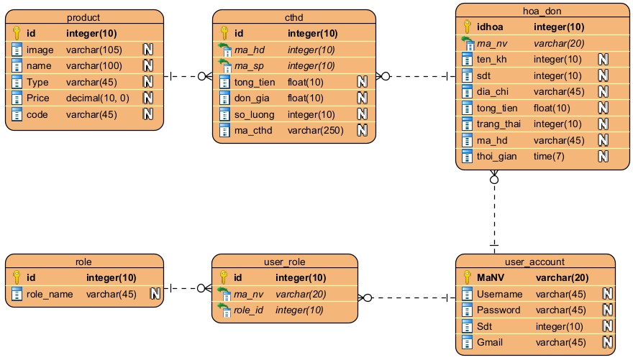Hình 3. 10. Entity Relationship Diagram

### 3.4.2. Activity Model

#### **3.4.2.1. “SignUp” Activity Function Chart**

Hình 3. 11. Biểu đồ hoạt động chức năng "Đăng kí"

#### **3.4.2.2. “LogIn” Activity Function Chart**

Hình 3. 12. Biểu đồ hoạt động chức năng "Đăng nhập"

#### **3.4.2.3. “LogOut” Activity Function Chart**

Hình 3. 13. Biểu đồ hoạt động chức năng "Đăng xuất"

#### **3.4.2.4. “Payment” Activity Function Chart**

Hình 3. 14. Biểu đồ hoạt động chức năng "Thanh toán"

#### **3.4.2.5. “Product Information Management” Activity Function Chart**

Hình 3. 15. Biểu đồ hoạt động chức năng "Quản lý thông tin sản phẩm"

#### **3.4.2.6. “Product Information Search” Activity Function Chart**

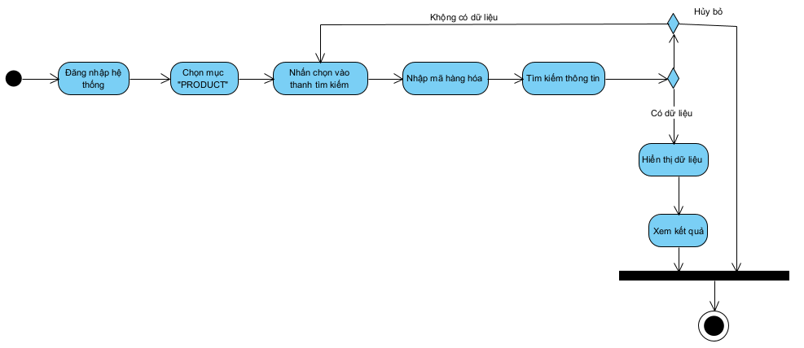

Hình 3. 16. Biểu đồ hoạt động chức năng "Tìm kiếm sản phẩm"

### 3.4.3. Sequence Model

#### **3.4.3.1. Sequence Model “SignUp”**

Hình 3. 17. Biểu đồ trình tự chức năng "Đăng kí"

#### **3.4.3.2. Sequence Model “LogIn”**

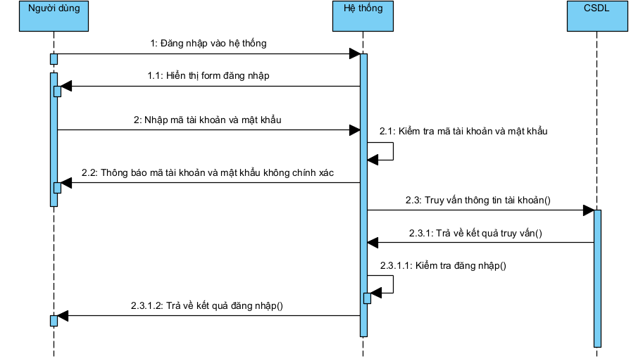

Hình 3. 18. Biểu đồ trình tự chức năng "Đăng nhập"

#### **3.4.3.3. Sequence Model “Create Product”**

Hình 3. 19. Biểu đồ trình tự chức năng "Thêm mới sản phẩm"

#### **3.4.3.4. Sequence Model “Edit Product”**

Hình 3. 20. Biểu đồ trình tự chức năng "Chỉnh sửa thông tin sản phẩm"

#### **3.4.3.5. Sequence Model “Delete Product”**

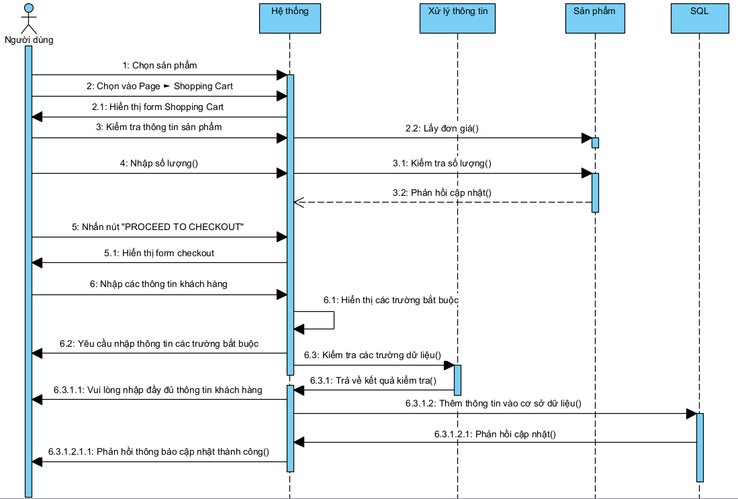Hình 3. 21. Biểu đồ trình tự chức năng "Xóa thông tin sản phẩm "

#### **3.4.3.6. Sequence Model “Payment”**

Hình 3. 22. Biểu đồ trình tự chức năng "Thanh toán"

#### **3.4.3.7. Sequence Model “Product Information Search”**

Hình 3. 23. Biểu đồ trình tự chức năng "Tìm kiếm sản phẩm"

### 3.4.4. Interface Destop Wireframe

#### **3.4.4.1. General Interface**

##### **3.4.4.1.1. Design “SignUp” Interface**

Hình 3. 24. Giao diện trang "Đăng kí"

##### **3.4.4.1.2. Design “LogIn” Interface**

Hình 3. 25. Giao diện trang "Đăng nhập"

##### **3.4.4.1.3. Design “Home” Interface**

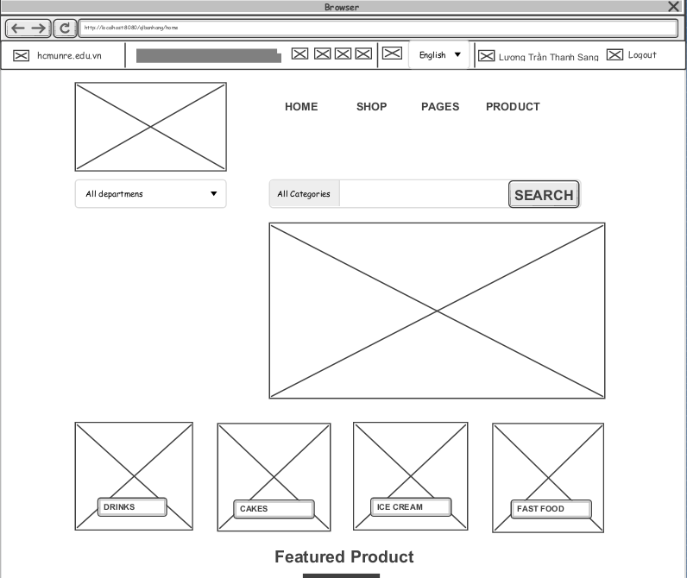

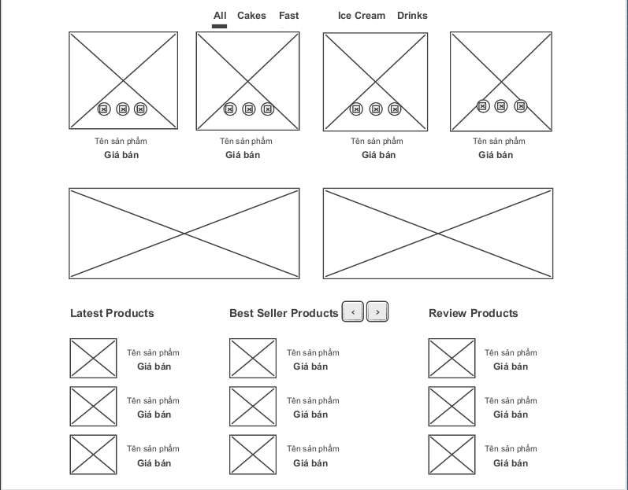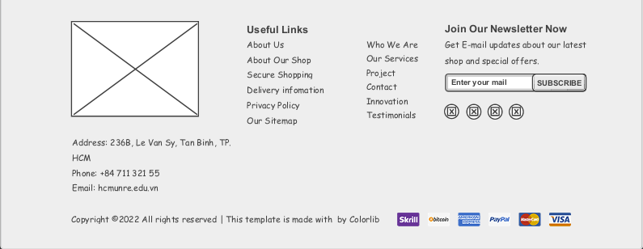

Hình 3. 26. Giao diện trang "Home"

##### **3.4.4.1.4. Design “Shop” Interface**

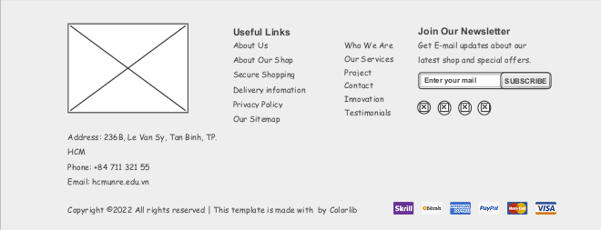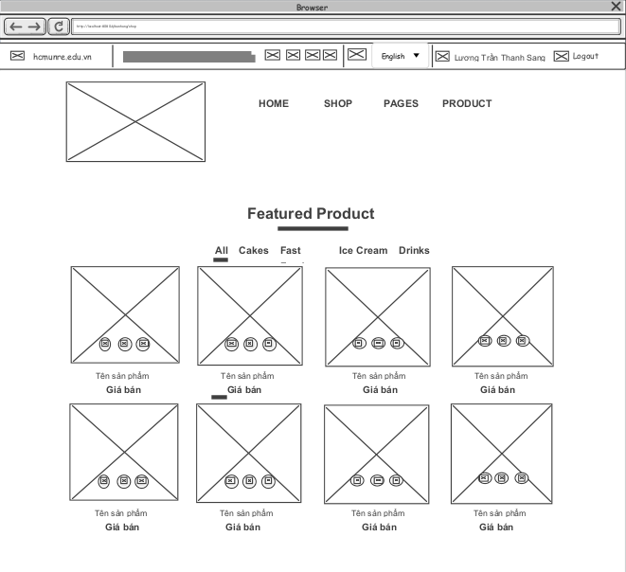

Hình 3. 27. Giao diện trang "Shop"

##### **3.4.4.1.5. Design “Shopping Cart” Interface**

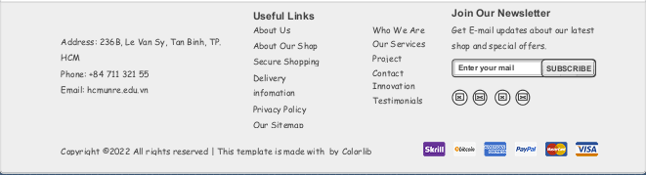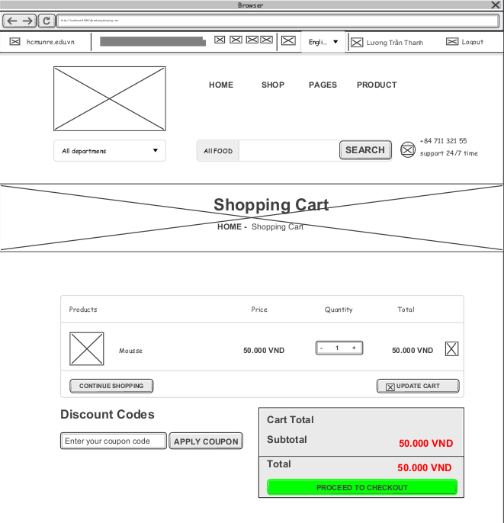

Hình 3. 28. Giao diện trang "Shopping Cart"

##### **3.4.4.1.6. Design “CheckOut” Interface**

Hình 3. 29. Giao diện trang "CheckOut"

##### **3.4.4.1.7. Design “Product” Interface**

Hình 3. 30. Giao diện trang "Product"

#### **3.4.4.2. Manager Interface**

##### **3.4.4.2.1. Design “Product” Interface**

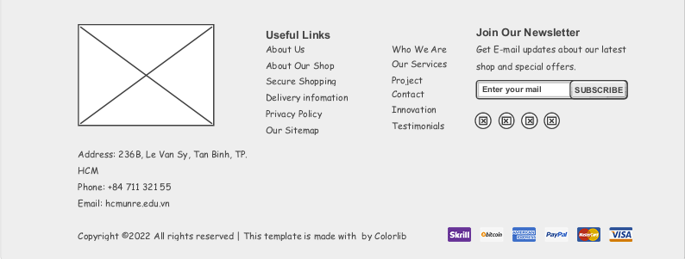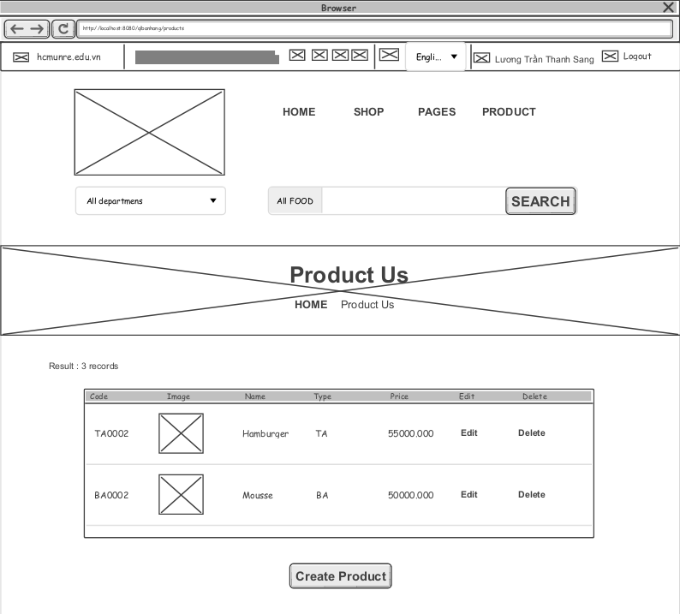

Hình 3. 31. Giao diện trang "Product" (Manager)

##### **3.4.4.2.2. Design “Create Product” Interface**

Hình 3. 32. Giao diện trang "Create Product" (Manager)

##### **3.4.4.2.3. Design “Edit Product” Interface**

Hình 3. 33. Giao diện trang "Edit Product" (Manager)

## **3.5. Giao diện hệ thống**

### 3.5.1. Giao diện chung

#### **3.5.1.1. Giao diện trang “Đăng kí”**

Hình 3. 34. Giao diện trang "Đăng kí"

#### **3.5.1.2. Giao diện trang “Đăng nhập”**

Hình 3. 35. Giao diện trang "Đăng nhập"

#### **3.5.1.3. Giao diện trang “Home”**

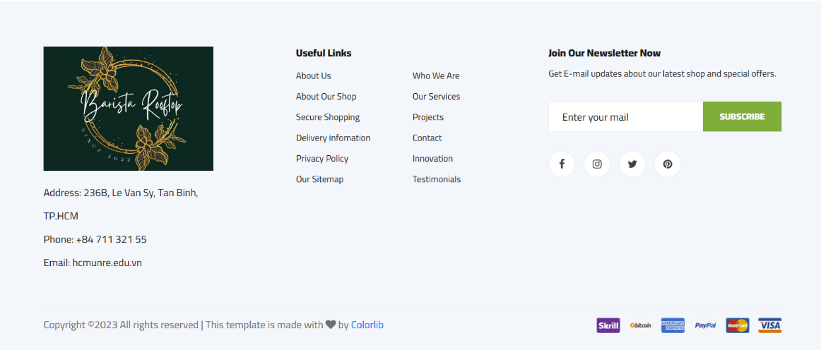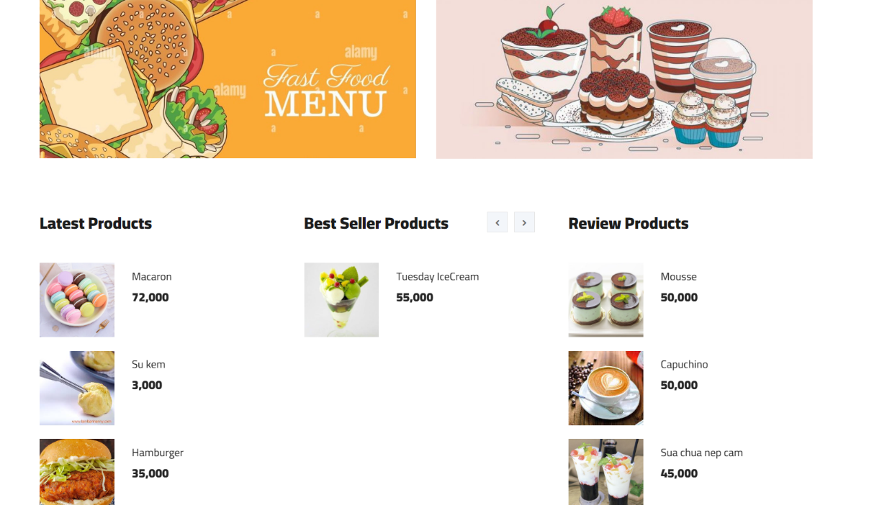

Hình 3. 36. Giao diện trang "Home"

#### **3.5.1.4. Giao diện trang “Shop”**

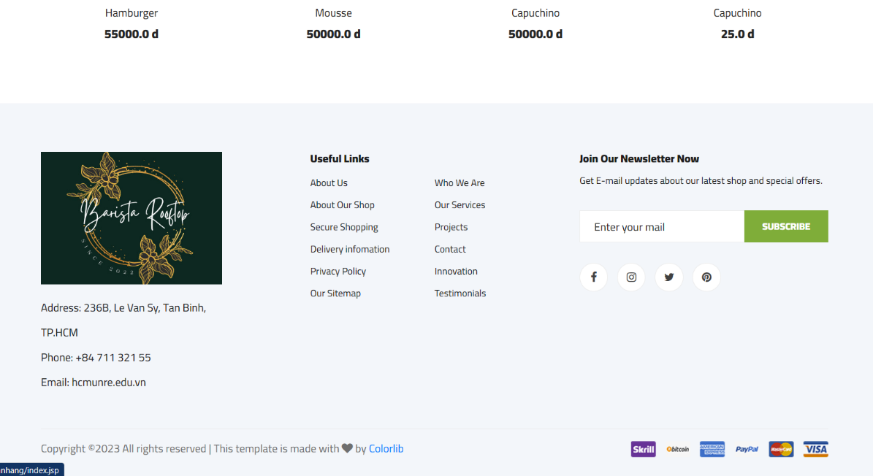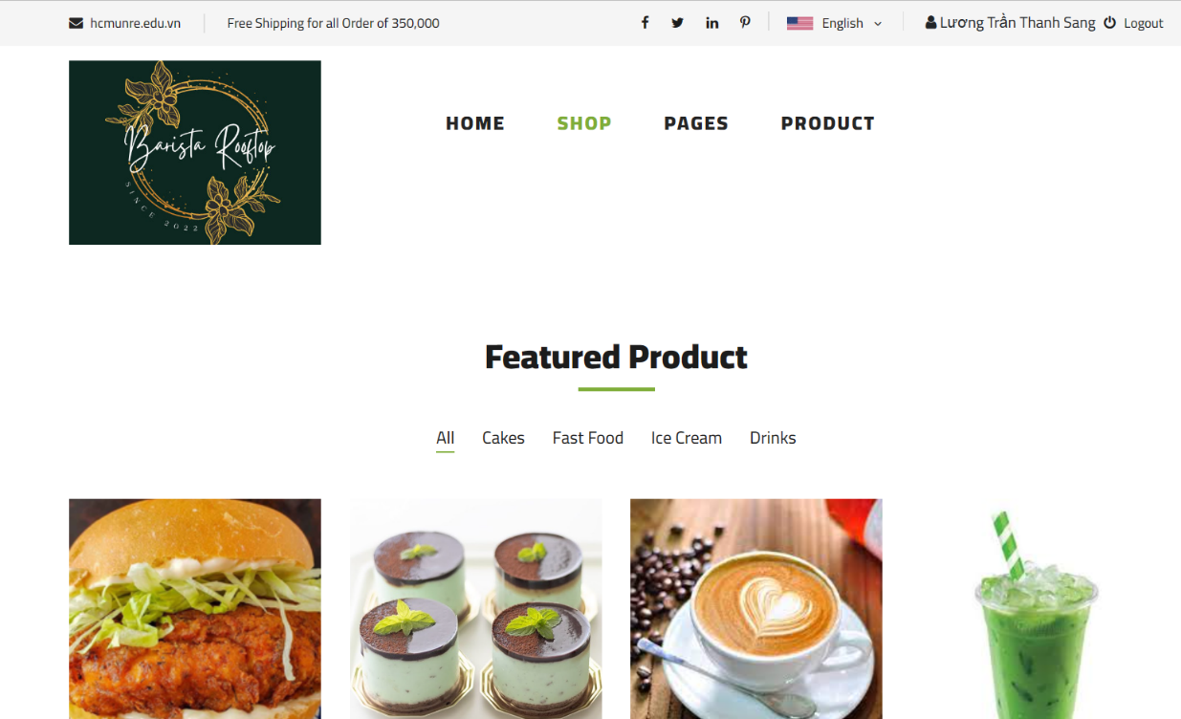

Hình 3. 37. Giao diện trang "Shop"

#### **3.5.1.5. Giao diện trang “Shopping Cart”**

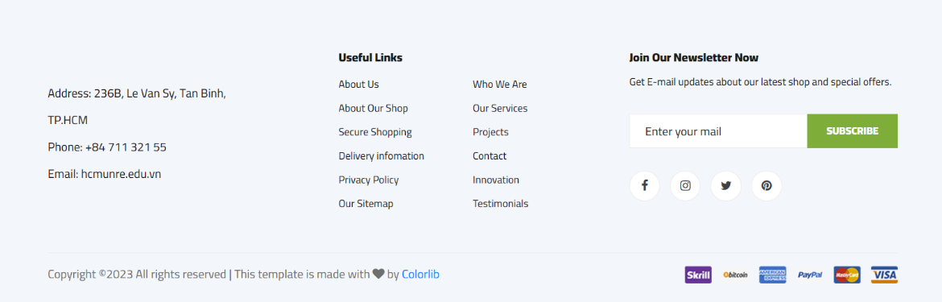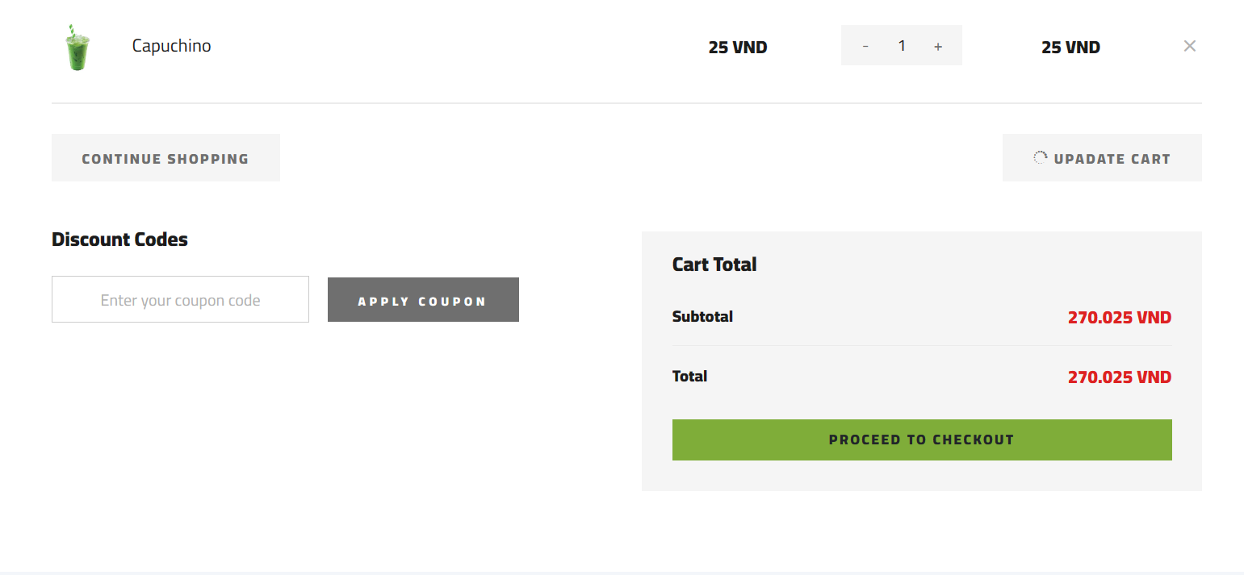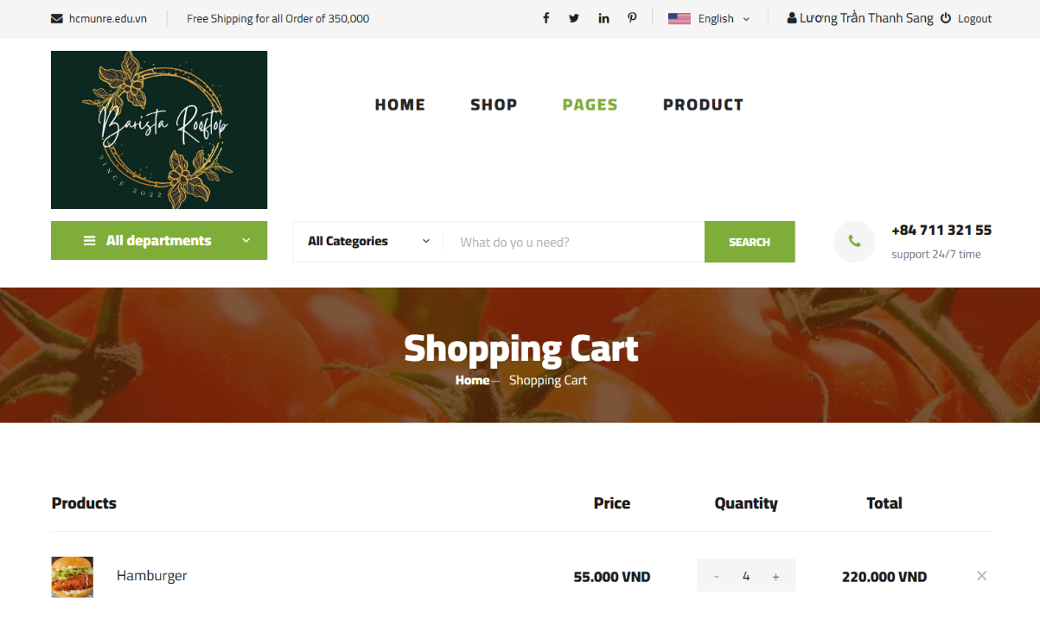

Hình 3. 38. Giao diện trang "Shopping Cart"

#### **3.5.1.6. Giao diện trang “Check Out”**

Hình 3. 39. Giao diện trang "Check Out"

#### **3.5.1.7. Giao diện trang “Product”**

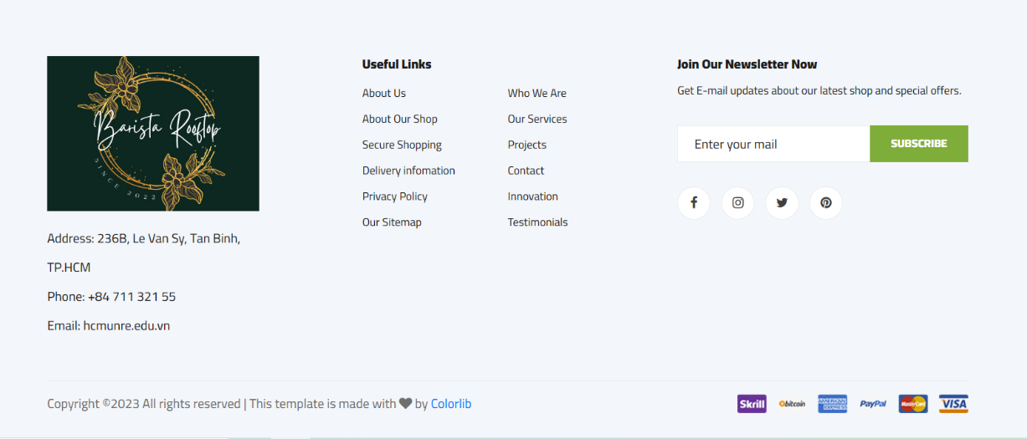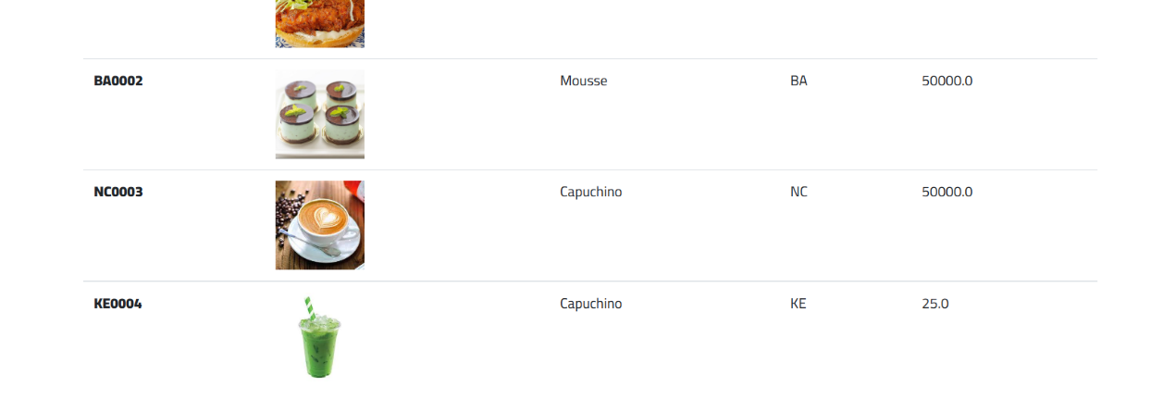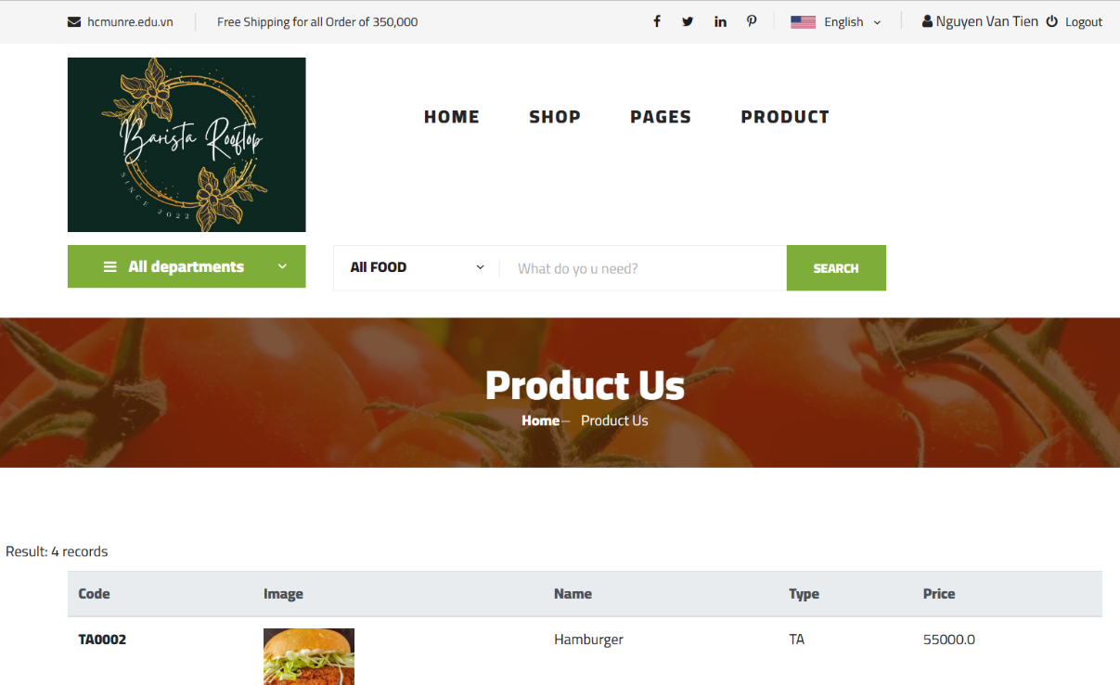

Hình 3. 40. Giao diện trang "Product"

### 3.5.2. Giao diện quản lý

#### **3.5.2.1. Giao diện trang “Product”**

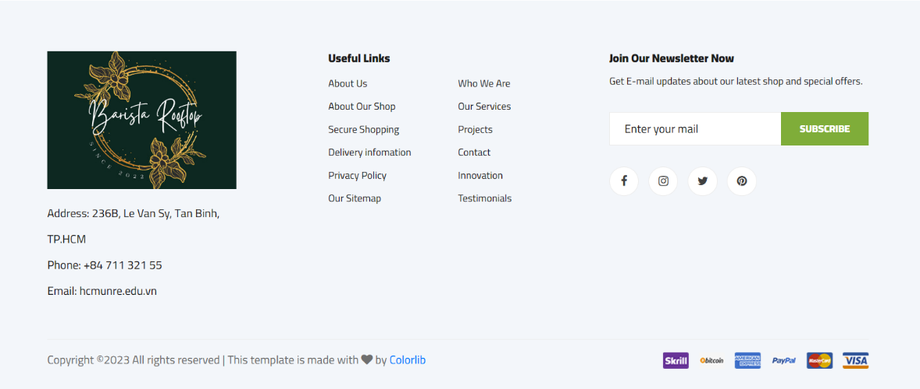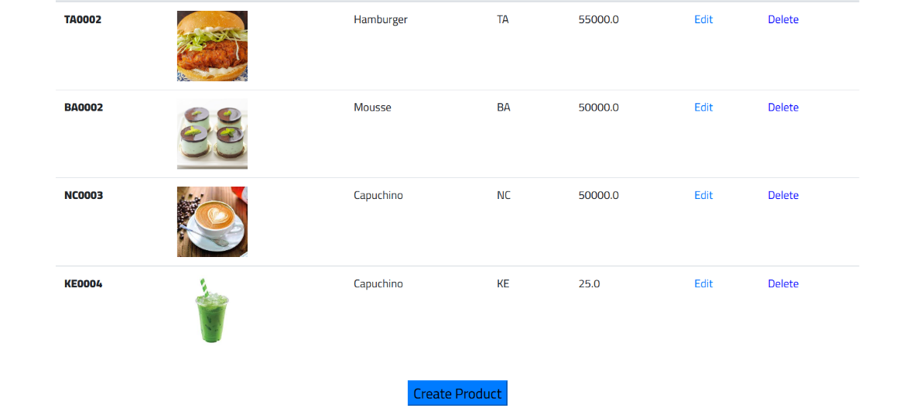

Hình 3. 41. Giao diện trang "Product"(Manager)

#### **3.5.2.2. Giao diện trang “Create Product”**

Hình 3. 42. Giao diện trang "Create Product"

#### **3.5.2.3. Giao diện trang “Edit Product”**

Hình 3. 43. Giao diện trang "Edit Product"

## **3.6. Xây dựng và thực hiện TestCase**

Sau khi thực hiện kiểm thử phần mềm, các testcase fail sẽ được liệt kệ ở phần phụ lục

### 3.6.1. Testcase trang “Đăng nhập”

* ***Kỹ thuật bảng quyết định***
* *Bảng kỹ thuật*

|  |  |  |  |  |
| --- | --- | --- | --- | --- |
|  | Luật 1 | Luật 2 | Luật 3 | Luật 4 |
| Mã nhân viên | T | F | F | T |
| Mật khẩu | T | T | F | F |
| Action | Đăng nhập thành công | Mã nhân viên hoặc Mật khẩu không chính xác | Mã nhân viên hoặc Mật khẩu không chính xác | Mã nhân viên hoặc Mật khẩu không chính xác |

* *Cac testcase tương ứng*

|  |  |  |  |  |  |  |  |
| --- | --- | --- | --- | --- | --- | --- | --- |
| Test case | Chức năng | Mô tả | Bước thực hiện | Data | Kết quả mong đợi | Kết quả thực tế | Trạng thái |
| TC-001 | Đăng nhập | Kiểm tra tài khoản và mật khẩu với dữ liệu hợp lệ | Nhập dữ liệu vào TextField username và Mật khẩu | Mã nhân viên:  NV0001  Mật khẩu:  123456 | Đăng nhập thành công | Đăng nhập thành công | Pass |
| TC-002 | Đăng nhập | Kiểm tra tài khoản với dữ liệu không hợp lệ | Nhập dữ liệu vào TextField Mã nhân viên | Mã nhân viên:  NVV0001  Mật khẩu:  123456 | Sai tài khoản | Tên tài khoản hoặc mật khẩu không chính xác | Pass |
| TC-003 | Đăng nhập | Kiểm tra tài khoản và mật khẩu với dữ liệu không hợp lệ | Nhập dữ liệu vào TextField Mã nhân viên và Mật khẩu | Mã nhân viên:  NVV0001  Mật khẩu:  12345 | Sai tài khoản và mật khẩu | Tên tài khoản hoặc mật khẩu không chính xác | Pass |
| TC-004 | Đăng nhập | Kiểm tra mật khẩu với dữ liệu không hợp lệ | Nhập dữ liệu vào TextField mật khẩu | Mã nhân viên:  NV0001  Mật khẩu:  123455 | Sai mật khẩu | Tên tài khoản hoặc mật khẩu không chính xác | Pass |

* ***Kỹ thuật biên***
* *Trường mã tài khoản*

4 Dữ liệu hợp lệ 8

Mã nhân viên không nhập dưới 4 kí tự Mã nhân viên không nhập trên 8 kí tự

* *Trường mật khẩu*

6 Dữ liệu hợp lệ 15

Mật khẩu không nhập dưới 6 kí tự Mật khẩu không nhập trên 15 kí tự

* *Các testcase tương ứng*

|  |  |  |  |  |  |  |  |
| --- | --- | --- | --- | --- | --- | --- | --- |
| Test case | Chức năng | Mô tả | Bước thực hiện | Data | Kết quả mong đợi | Kết quả thức tế | Trạng thái |
| TC-005 | Mã nhân viên | Kiểm tra username gồm 3 kí tự | Nhập dữ liệu vào TextField Username | Mã nhân viên:  NV0 | Mã nhân viên không nhập dưới 4 kí tự | Mã nhân viên không nhập dưới 4 kí tự | Pass |
| TC-006 | Mã nhân viên | Kiểm tra username gồm 4 kí tự | Nhập dữ liệu vào TextField username | Mã nhân viên:  NV00 | Dữ liệu hợp lệ | Dữ liệu hợp lệ | Pass |
| TC-007 | Mã nhân viên | Kiểm tra username gồm 8 kí tự | Nhập dữ liệu vào TextField username | Mã nhân viên:  NV000101 | Đăng kí thành công | Đăng kí thành công | Pass |
| TC-008 | Mã nhân viên | Kiểm tra username gồm 9 kí tự | Nhập dữ liệu vào TextField username | Mã nhân viên:  NV0001011 | Mã nhân viên không nhập trên 8 kí tự | Mã nhân viên không nhập trên 8 kí tự | Pass |
| TC-009 | Mật khẩu | Kiểm tra password ít hơn 6 kí tự | Nhập dữ liệu vào TextField  Password. | Mật khẩu:  12345 | Mật khẩu không nhập dưới 6 kí tự | Mật khẩu không nhập dưới 6 kí tự | Pass |
| TC-010 | Mật khẩu | Kiểm tra password gồm 6 kí tự | Nhập dữ liệu vào TextField password | Mật khẩu:  123456 | Dữ liệu hợp lệ | Dữ liệu hợp lệ | Pass |
| TC-011 | Mật khẩu | Kiểm tra password gồm 15 kí tự | Nhập dữ liệu vào TextField password. | Mật khẩu:  lechibao1234567 | Dữ liệu hợp lệ | Dữ liệu hợp lệ | Pass |
| TC-012 | Mật khẩu | Kiểm tra password trên 15 kí tự | Nhập dữ liệu vào TextField password | Mật khẩu:  lechibao123456789 | Mật khẩu không nhập trên 15 kí tự | Mật khẩu không nhập trên 15 kí tự | Pass |

### 3.6.2. Testcase trang “Đăng kí”

* ***Kỹ thuật bảng quyết định***
* *Bảng kỹ thuật*

|  |  |  |  |  |  |  |
| --- | --- | --- | --- | --- | --- | --- |
|  | Mã nhân viên | Mật khẩu | Họ và tên | Số điện thoại | Email | Action |
| Luật 1 | T | T | T | T | T | 5 Field hợp lệ |
| Luật 2 | **F** | T | T | T | T | 1 Field không hợp lệ |
| Luật 3 | T | **F** | T | T | T | 1 Field không hợp lệ |
| Luật 4 | T | T | **F** | T | T | 1 Field không hợp lệ |
| Luật 5 | T | T | T | **F** | T | 1 Field không hợp lệ |
| Luật 6 | T | T | T | T | **F** | 1 Field không hợp lệ |
| Luật 7 | **F** | **F** | T | T | T | 2 Field không hợp lệ |
| Luật 8 | **F** | T | **F** | T | T | 2 Field không hợp lệ |
| Luật 9 | **F** | T | T | **F** | T | 2 Field không hợp lệ |
| Luật 10 | **F** | T | T | T | **F** | 2 Field không hợp lệ |
| Luật 11 | T | **F** | **F** | T | T | 2 Field không hợp lệ |
| Luật 12 | T | **F** | T | **F** | T | 2 Field không hợp lệ |
| Luật 13 | T | **F** | T | T | **F** | 2 Field không hợp lệ |
| Luật 14 | **F** | **F** | **F** | T | T | 3 Field không hợp lệ |
| Luật 15 | **F** | **F** | T | **F** | T | 3 Field không hợp lệ |
| Luật 16 | **F** | **F** | T | T | **F** | 3 Field không hợp lệ |
| Luật 17 | T | **F** | **F** | **F** | **T** | 3 Field không hợp lệ |
| Luật 18 | T | **F** | **F** | T | **F** | 3 Field không hợp lệ |
| Luật 19 | T | T | **F** | **F** | **F** | 3 Field không hợp lệ |
| Luật 20 | **F** | T | **F** | **F** | **F** | 4 Field không hợp lệ |
| Luật 21 | T | **F** | **F** | **F** | **F** | 4 Field không hợp lệ |
| Luật 22 | **F** | **F** | **F** | **F** | **T** | 4 Field không hợp lệ |
| Luật 23 | **F** | **F** | **F** | **T** | **F** | 4 Field không hợp lệ |
| Luật 24 | **F** | **F** | T | **F** | **F** | 4 Field không hợp lệ |
| Luật 25 | **F** | **F** | **F** | **F** | **F** | 5 Field không hợp lệ |

* *Các testcase tương ứng*

|  |  |  |  |  |  |  |  |
| --- | --- | --- | --- | --- | --- | --- | --- |
| Test case | Chức năng | Mô tả | Bước thực hiện | Data | Kết quả mong đợi | Kết quả thực tế | Trạng thái |
| TC-013 | Mã Nhân Viên, Mật khẩu, Họ và Tên, Số điện thoại, Email | Kiểm tra 5 trường đều đúng định dạng | Nhập dữ liệu vào 5 trường đều đúng định dạng | Mã Nhân Viên:  NV0001 Mật khẩu:  123456  Họ và tên:  Nguyễn Văn A  Số điện thoại:  0933922151  Email:  nguyenvana@gmail.com | Đăng kí thành công | Đăng kí thành công | Pass |
| TC-014 | Mã Nhân Viên, Mật khẩu, Họ và Tên, Số điện thoại, Email | Chỉ kiểm tra trường Mã Nhân Viên với dữ liệu không hợp lệ | Nhập dữ liệu vào trường Mã Nhân Viên | Mã Nhân Viên:  h Mật khẩu:  123456  Họ và Tên:  Nguyễn Văn A  Số điện thoại:  0933922151  Email:  nguyenvana@gmail.com | Mã Nhân Viên không nhập dưới 4 kí tự | Mã Nhân Viên không nhập dưới 4 kí tự | Pass |
| TC-015 | Mã Nhân Viên, Mật khẩu, Họ và Tên, Số điện thoại, Email | Chỉ kiểm tra trường Mật khẩu với dữ liệu không hợp lệ | Nhập dữ liệu vào trường Mật khẩu | Mã Nhân Viên:  NV0001 Mật khẩu:  12  Họ và Tên:  Nguyễn Văn A  Số điện thoại:  0933922151  Email:  nguyenvana@gmail.com | Mật khẩu không nhập dưới 6 kí tự | Mật khẩu không nhập dưới 6 kí tự | Pass |
| TC-016 | Mã Nhân Viên, Mật khẩu, Họ và Tên, Số điện thoại, Email | Chỉ kiểm tra trường Họ và Tên với dữ liệu không hợp lệ | Nhập dữ liệu vào trường Họ và Tên | Mã nhân Viên:  NV0001 Mật khẩu:  123456  Họ và Tên:  rgh  Số điện thoại:  0933922151  Email:  nguyenvana@gmail.com | Họ và tên không nhập dưới 8 kí tự | Họ và tên không nhập dưới 8 kí tự | Pass |
| TC-017 | Mã Nhân Viên, Mật khẩu, Họ và tên, Số điện thoại, Email | Chỉ kiểm tra trường Số điện thoại với dữ liệu không hợp lệ | Không nhập dữ liệu vào trường Số điện thoại | Mã nhân Viên:  NV0001 Mật khẩu:  123456  Họ và Tên:  rgh  Số điện thoại:  Email:  nguyenvana@gmail.com | Không được để trống số điện thoại | Không được để trống số điện thoại | Pass |
| TC-018 | Mã Nhân Viên, Mật khẩu, Họ và tên, Số điện thoại, Email | Chỉ kiểm tra trường Email với dữ liệu không hợp lệ | Nhập dữ liệu vào trường Email | Mã nhân Viên:  NV0001 Mật khẩu:  123456  Họ và Tên:  Nguyễn Văn A  Số điện thoại:  0933922151  Email:  nam | Email không hợp lệ | Email không hợp lệ | Pass |
| TC-019 | Mã Nhân Viên, Mật khẩu, Họ và tên, Số điện thoại, Email | Kiểm tra trường Mã Nhân Viên, Mật khẩu với dữ liệu không hợp lệ | Nhập dữ liệu vào trường Mã Nhân Viên, và trường Mật khẩu | Mã nhân Viên:  h Mật khẩu:  12  Họ và Tên:  Nguyễn Văn A  Số điện thoại:  0933922151  Email:  nguyenvana@gmail.com | Mã Nhân Viên không nhập dưới 4 kí tự và Mật khẩu không nhập dưới 6 kí tự | Mã Nhân Viên không nhập dưới 4 kí tự và Mật khẩu không nhập dưới 6 kí tự | Pass |
| TC-020 | Mã Nhân Viên, Mật khẩu, Họ và tên, Số điện thoại, Email | Kiểm tra trường Mã Nhân Viên, Họ và tên với dữ liệu không hợp lệ | Nhập dữ liệu vào trường Mã Nhân Viên và trường Họ và tên | Mã nhân Viên:  h Mật khẩu:  123456  Họ và Tên:  rgh  Số điện thoại:  0933922151  Email:  nguyenvana@gmail.com | Mã Nhân Viên không nhập dưới 4 kí tự và Họ và tên không nhập dưới 8 kí tự | Mã Nhân Viên không nhập dưới 4 kí tự và Họ và tên không nhập dưới 8 kí tự | Pass |
| TC-021 | Mã Nhân Viên, Mật khẩu, Họ và tên, Số điện thoại, Email | Kiểm tra trường Mã Nhân Viên, Số điện thoại với dữ liệu không hợp lệ | Nhập dữ liệu vào trường Mã Nhân Viên và không nhập dữ liệu vào trường Số điện thoại | Mã nhân Viên:  h Mật khẩu:  123456  Họ và Tên:  Nguyễn Văn A  Số điện thoại:  Email:  nguyenvana@gmail.com | Mã Nhân Viên không nhập dưới 4 kí tự và Không được để trống số điện thoại | Mã Nhân Viên không nhập dưới 4 kí tự và Không được để trống số điện thoại | Pass |
| TC-022 | Mã Nhân Viên, Mật khẩu, Họ và tên, Số điện thoại, Email | Kiểm tra trường Mã Nhân Viên, Email với dữ liệu không hợp lệ | Nhập dữ liệu vào trường Mã Nhân Viên và trường Email | Mã nhân Viên:  h Mật khẩu:  123456  Họ và Tên:  Nguyễn Văn A  Số điện thoại:  0933922151  Email:  nam | Mã Nhân Viên không nhập dưới 4 kí tự và Email không hợp lệ | Mã Nhân Viên không nhập dưới 4 kí tự và Email không hợp lệ | Pass |
| TC-023 | Mã Nhân Viên, Mật khẩu, Họ và tên, Số điện thoại, Email | Kiểm tra trường Mật khẩu, Họ và tên với dữ liệu không hợp lệ | Nhập dữ liệu vào trường Mật khẩu và trường Họ và tên | Mã nhân Viên:  NV0001 Mật khẩu:  12  Họ và Tên:  rgh  Số điện thoại:  0933922151  Email:  nguyenvana@gmail.com | Mật khẩu không nhập dưới 6 kí tự và Họ và tên không nhập dưới 8 kí tự | Mật khẩu không nhập dưới 6 kí tự và Họ và tên không nhập dưới 8 kí tự | Pass |
| TC-024 | Mã Nhân Viên, Mật khẩu, Họ và tên, Số điện thoại, Email | Kiểm tra trường Mật khẩu, Số điện thoại với dữ liệu không hợp lệ | Nhập dữ liệu vào trường Mật khẩu và Không nhập trường Số điện thoại | Mã nhân Viên:  NV0001 Mật khẩu:  12  Họ và Tên:  rgh  Số điện thoại:  Email:  nguyenvana@gmail.com | Mật khẩu không nhập dưới 6 kí tự và Không được để trống số điện thoại | Mật khẩu không nhập dưới 6 kí tự và Không được để trống số điện thoại | Pass |
| TC-025 | Mã Nhân Viên, Mật khẩu, Họ và tên, Số điện thoại, Email | Kiểm tra trường Mật khẩu, Email với dữ liệu không hợp lệ | Nhập dữ liệu vào trường Mật khẩu và trường Email | Mã nhân Viên:  NV0001 Mật khẩu:  12  Họ và Tên:  Nguyễn Văn A  Số điện thoại:  0933922151  Email:  nam | Mật khẩu không nhập dưới 6 kí tự và Email không hợp lệ | Mật khẩu không nhập dưới 6 kí tự và Email không hợp lệ | Pass |
| TC-026 | Mã Nhân Viên, Mật khẩu, Họ và tên, Số điện thoại, Email | Kiểm tra trường Mã Nhân Viên, Mật khẩu, Họ và tên với dữ liệu không hợp lệ | Nhập dữ liệu vào trường Mã Nhân Viên, Mật khẩu,Họ và tên | Mã nhân Viên:  h Mật khẩu:  12  Họ và Tên:  rgh  Số điện thoại:  0933922151  Email:  nguyenvana@gmail.com | Mã Nhân Viên không nhập dưới 4 kí tự, Mật khẩu không nhập dưới 6 kí tự và Email không hợp lệ | Mã Nhân Viên không nhập dưới 4 kí tự, Mật khẩu không nhập dưới 6 kí tự và Email không hợp lệ | Pass |
| TC-027 | Mã Nhân Viên, Mật khẩu, Họ và tên, Số điện thoại, Email | Kiểm tra trường Mã Nhân Viên, Mật khẩu, Số điện thoại với dữ liệu không hợp lệ | Nhập dữ liệu vào trường Mã Nhân Viên, Mật khẩu và không nhập dữ liệu vào trường Số điện thoại | Mã nhân Viên:  h Mật khẩu:  12  Họ và Tên:  Nguyễn Văn A  Số điện thoại:  Email:  nguyenvana@gmail.com | Mã Nhân Viên không nhập dưới 4 kí tự, Mật khẩu không nhập dưới 6 kí tự và Không được để trống số điện thoại | Mã Nhân Viên không nhập dưới 4 kí tự, Mật khẩu không nhập dưới 6 kí tự và Không được để trống số điện thoại | Pass |
| TC-028 | Mã Nhân Viên, Mật khẩu, Họ và tên, Số điện thoại, Email | Kiểm tra trường Mã Nhân Viên, Mật khẩu, Email với dữ liệu không hợp lệ | Nhập dữ liệu vào trường Mã Nhân Viên, Mật khẩu và Email | Mã nhân Viên:  h Mật khẩu:  12  Họ và Tên:  Nguyễn Văn A  Số điện thoại:  0933922151  Email:  nam | Mã Nhân Viên không nhập dưới 4 kí tự, Mật khẩu không nhập dưới 6 kí tự và Email không hợp lệ | Mã Nhân Viên không nhập dưới 4 kí tự, Mật khẩu không nhập dưới 6 kí tự và Email không hợp lệ | Pass |
| TC-029 | Mã Nhân Viên, Mật khẩu, Họ và tên, Số điện thoại, Email | Kiểm tra trường Mật khẩu, Số điện thoại, Họ và tên với dữ liệu không hợp lệ | Nhập dữ liệu vào trường Mật khẩu, Họ và tên, Không nhập dữ liệu vào trường Số điện thoại | Mã nhân Viên:  NV0001 Mật khẩu:  12  Họ và Tên:  rgh  Số điện thoại:  Email:  nguyenvana@gmail.com | Mật khẩu không nhập dưới 6 kí tự, Không được để trống số điện thoại và Họ và tên không nhập dưới 8 kí tự | Mật khẩu không nhập dưới 6 kí tự, Không được để trống số điện thoại và Họ và tên không nhập dưới 8 kí tự | Pass |
| TC-030 | Mã Nhân Viên, Mật khẩu, Họ và tên, Số điện thoại, Email | Kiểm tra trường Mật khẩu, Họ và tên, Email với dữ liệu không hợp lệ | Nhập dữ liệu vào trường Mật khẩu, Họ và tên, Email | Mã nhân Viên:  NV0001 Mật khẩu:  12  Họ và Tên:  rgh  Số điện thoại:  0933922151  Email:  nam | Mật khẩu không nhập dưới 6 kí tự, Họ và tên không nhập dưới 8 kí tự và Email không hợp lệ | Mật khẩu không nhập dưới 6 kí tự, Họ và tên không nhập dưới 8 kí tự và Email không hợp lệ | Pass |
| TC-031 | Mã Nhân Viên, Mật khẩu, Họ và tên, Số điện thoại, Email | Kiểm tra trường Họ và tên, Số điện thoại, Email với dữ liệu không hợp lệ | Nhập dữ liệu vào trường Họ và tên, Email và không nhập dữ liệu vào trường Số điện thoại | Mã nhân Viên:  NV0001 Mật khẩu:  123456  Họ và Tên:  rgh  Số điện thoại:  0933922151  Email:  nam | Họ và tên không nhập dưới 8 kí tự, Email không hợp lệ và Không được để trống số điện thoại | Họ và tên không nhập dưới 8 kí tự, Email không hợp lệ và Không được để trống số điện thoại | Pass |
| TC-032 | Mã Nhân Viên, Mật khẩu, Họ và tên, Số điện thoại, Email | Kiểm tra trường Mã Nhân Viên, Họ và tên, Số điện thoại, Email | Nhập dữ liệu vào trường Mã Nhân Viên, Họ và tên, Email và không nhập dữ liệu vào trường Số điện thoại | Mã nhân Viên:  h Mật khẩu:  123456  Họ và Tên:  rgh  Số điện thoại:  Email:  nam | Mã Nhân Viên không nhập dưới 4 kí tự, Họ và tên không nhập dưới 8 kí tự, Không được để trống số điện thoại, Email không hợp lệ | Mã Nhân Viên không nhập dưới 4 kí tự, Họ và tên không nhập dưới 8 kí tự, Không được để trống số điện thoại, Email không hợp lệ | Pass |
| TC-033 | Mã Nhân Viên, Mật khẩu, Họ và tên, Số điện thoại, Email | Kiểm tra trường Mật khẩu, Họ và tên, Số điện thoại, Email với dữ liệu không hợp lệ | Nhập dữ liệu vào trường Mật khẩu ,Họ và tên, Email và không nhập dữ liệu vào trường Số điện thoại | Mã nhân Viên:  NV0001 Mật khẩu:  12  Họ và Tên:  rgh  Số điện thoại:  Email:  nam | Mật khẩu không nhập dưới 6 kí tự, Họ và tên không nhập dưới 8 kí tự, Không được để trống số điện thoại, Email không hợp lệ | Mật khẩu không nhập dưới 6 kí tự, Họ và tên không nhập dưới 8 kí tự, Không được để trống số điện thoại, Email không hợp lệ | Pass |
| TC-034 | Mã Nhân Viên, Mật khẩu, Họ và tên, Số điện thoại, Email | Kiểm tra trường Mã Nhân Viên, Mật khẩu, Họ và tên, Số điện thoại với dữ liệu không hợp lệ | Nhập dữ liệu vào trường Mã Nhân Viên ,Họ và tên, không nhập dữ liệu vào trường Số điện thoại | Mã nhân Viên:  h Mật khẩu:  12  Họ và Tên:  rgh  Số điện thoại:  Email:  nguyenvana@gmail.com | Mã Nhân Viên không nhập dưới 4 kí tự,Mật khẩu không nhập dưới 6 kí tự, Họ và tên không nhập dưới 8 kí tự và Không được để trống số điện thoại | Mã Nhân Viên không nhập dưới 4 kí tự,Mật khẩu không nhập dưới 6 kí tự, Họ và tên không nhập dưới 8 kí tự và Không được để trống số điện thoại | Pass |
| TC-035 | Mã Nhân Viên, Mật khẩu, Họ và tên, Số điện thoại, Email | Kiểm tra trường Mã Nhân Viên, Mật khẩu, Họ và tên, Email với dữ liệu không hợp lệ | Nhập dữ liệu vào trường Mã Nhân Viên ,Họ và tên, Email | Mã nhân Viên:  h Mật khẩu:  12  Họ và Tên:  rgh  Số điện thoại:  0933922151  Email:  nam | Mã Nhân Viên không nhập dưới 4 kí tự,Mật khẩu không nhập dưới 6 kí tự, Họ và tên không nhập dưới 8 kí tự và Email không hợp lệ | Mã Nhân Viên không nhập dưới 4 kí tự,Mật khẩu không nhập dưới 6 kí tự, Họ và tên không nhập dưới 8 kí tự và Email không hợp lệ | Pass |
| TC-036 | Mã Nhân Viên, Mật khẩu, Họ và tên, Số điện thoại, Email | Kiểm tra trường Mã Nhân viên, Mật khẩu, Số điện thoại, Email với dữ liệu không hợp lệ | Nhập dữ liệu vào trường Mã Nhân Viên, Mật khẩu, Email và không nhập dữ liệu vào trường Số điện thoại | Mã nhân Viên:  h Mật khẩu:  12  Họ và Tên:  Nguyễn Văn A  rgh  Số điện thoại:  Email:  nam | Mã Nhân Viên không nhập dưới 4 kí tự,Mật khẩu không nhập dưới 6 kí tự, Email không hợp lệ, và Không được để trống số điện thoại | Mã Nhân Viên không nhập dưới 4 kí tự,Mật khẩu không nhập dưới 6 kí tự, Email không hợp lệ, và Không được để trống số điện thoại | Pass |
| TC-037 | Mã Nhân Viên, Mật khẩu, Họ và tên, Số điện thoại, Email | Kiểm tra 5 trường đều không đúng định dạng với dữ liệu không hợp lệ | Nhập dữ liệu vào 5 trường đều không đúng định dạng | Mã nhân Viên:  h Mật khẩu:  12  Họ và Tên:  rgh  Số điện thoại:  Email:  nam | Dữ liệu không hợp lệ | Dữ liệu không hợp lệ | Pass |

* ***Kỹ thuật biên***
* *Trường mã tài khoản*

4 Dữ liệu hợp lệ 8

Manv không nhập dưới 4 kí tự Manv không nhập trên 8 kí tự

* *Trường mật khẩu*

6 Dữ liệu hợp lệ 15

Mật khẩu không nhập dưới 6 kí tự Mật khẩu không nhập trên 15 kí tự

* *Trường họ và tên*

8 Dữ liệu hợp lệ 30

Họ tên không nhập dưới 8 kí tự Họ tên không nhập trên 30 kí tự

* *Các testcase tương ứng*

|  |  |  |  |  |  |  |  |
| --- | --- | --- | --- | --- | --- | --- | --- |
| Test case | Chức năng | Mô tả | Bước thực hiện | Data | Kết quả mong đợi | Kết quả thức tế | Trạng thái |
| TC-038 | Mã nhân viên | Kiểm tra username gồm 3 kí tự | Nhập dữ liệu vào TextField Username | Mã nhân viên:  NV0 | Mã nhân viên không nhập dưới 4 kí tự | Mã nhân viên không nhập dưới 4 kí tự | Pass |
| TC-039 | Mã nhân viên | Kiểm tra username gồm 4 kí tự | Nhập dữ liệu vào TextField username | Mã nhân viên:  NV00 | Dữ liệu hợp lệ | Dữ liệu hợp lệ | Pass |
| TC-040 | Mã nhân viên | Kiểm tra username gồm 8 kí tự | Nhập dữ liệu vào TextField username | Mã nhân viên:  NV000101 | Đăng kí thành công | Đăng kí thành công | Pass |
| TC-041 | Mã nhân viên | Kiểm tra username gồm 9 kí tự | Nhập dữ liệu vào TextField username | Mã nhân viên:  NV0001011 | Mã nhân viên không nhập trên 8 kí tự | Mã nhân viên không nhập trên 8 kí tự | Pass |
| TC-042 | Mật khẩu | Kiểm tra password ít hơn 6 kí tự | Nhập dữ liệu vào TextField  Password. | Mật khẩu:  lechi | Mật khẩu không nhập dưới 6 kí tự | Mật khẩu không nhập dưới 6 kí tự | Pass |
| TC-043 | Mật khẩu | Kiểm tra password gồm 6 kí tự | Nhập dữ liệu vào TextField password | Mật khẩu:  lechib | Dữ liệu hợp lệ | Dữ liệu hợp lệ | Pass |
| TC-044 | Mật khẩu | Kiểm tra password gồm 15 kí tự | Nhập dữ liệu vào TextField password. | Mật khẩu:  lechibao1234567 | Dữ liệu hợp lệ | Dữ liệu hợp lệ | Pass |
| TC-045 | Mật khẩu | Kiểm tra password trên 15 kí tự | Nhập dữ liệu vào TextField password | Mật khẩu:  lechibao123456789 | Mật khẩu không nhập trên 15 kí tự | Mật khẩu không nhập trên 15 kí tự | Pass |
| TC-046 | Họ và tên | Kiểm tra password ít hơn 8 kí tự | Nhập dữ liệu vào TextField  Password. | Họ và tên:  Nam | Mật khẩu không nhập dưới 6 kí tự | Mật khẩu không nhập dưới 6 kí tự | Pass |
| TC-047 | Họ và tên | Kiểm tra password gồm 8 kí tự | Nhập dữ liệu vào TextField password | Họ và tên:  Nguyen H | Dữ liệu hợp lệ | Dữ liệu hợp lệ | Pass |
| TC-048 | Họ và tên | Kiểm tra password gồm 30 kí tự | Nhập dữ liệu vào TextField password. | Họ và tên:  Nguyen Hoang Nam Tran Hue Man L | Dữ liệu hợp lệ | Dữ liệu hợp lệ | Pass |
| TC-049 | Họ và tên | Kiểm tra password trên 30 kí tự | Nhập dữ liệu vào TextField password | Họ và tên:  Vvvvvvvvvvvvvv  Vvvvvvvvvvvvvvv  Vvvvvvvvvvvvvvv | Mật khẩu không nhập trên 15 kí tự | Mật khẩu không nhập trên 15 kí tự | Pass |

### 3.6.3. Testcase trang “Home”

|  |  |  |  |  |  |  |  |  |  |  |
| --- | --- | --- | --- | --- | --- | --- | --- | --- | --- | --- |
| **Testcase** | **Mô tả Test Case** | **Kỹ thuật kiểm thử** | **Môi trường kiểm thử (Giả định)** | **Precondition** | **Test Step** | **Bước thực hiện** | **Data** | **Kết quả mong đợi** | **Kết quả thực tế** | **Trạng thái** |
| TC-050 | Truy cập vào url hệ thống | Kỹ thuật phân vùng tương đương | Thiết bị : Máy tính Hệ điều hành : Window 10 Trình duyệt : Microsoft Edge | The site "http://localhost:8080/qlbanhang" | 1 | Mở trình duyệt Brower | Chrome | Trình duyệt được khởi chạy |  | Pass |
| 2 | Điều hướng đến url | <http://localhost:8080/qlbanhang/> | Trang chỉ mục được hiển thị |  | Pass |
|  |  |  |  |  |  |  |  |  |  |  |
| TC - 051 | Đăng nhập tài khoản người dùng vào hệ thống với dữ liệu hợp lệ.  Giao diện trang Home | Kỹ thuật phân vùng tương đương | Thiết bị : Máy tính Hệ điều hành : Window 10 Trình duyệt : Microsoft Edge | The site "http://localhost:8080/qlbanhang/" | 1 | Mở trình duyệt Brower | Chrome | Trình duyệt được khởi chạy |  | Pass |
| 2 | Điều hướng đến url | <http://localhost:8080/qlbanhang/> | Trang chỉ mục được hiển thị |  | Pass |
| 3 | Nhập dữ liệu vào "Mã nhân viên" | Mã nhân viên : NV0001 Mật khẩu :123456 | Đăng nhập vào hệ thống thành công.  Trang chủ được hiển thị |  | Pass |
| 4 | Nhập dữ liệu vào "Mật khẩu" |
| 5 | Click nút "Đăng nhập" |
|  |  |  |  |  |  |  |  |  |  |  |
| TC-052 | Đăng nhập tài khoản người dùng vào hệ thống với dữ liệu hợp lệ.  Giao diện trang Home | Kỹ thuật phân vùng tương đương  Kỹ thuật giá trị biên | Thiết bị : Máy tính Hệ điều hành : Window 10 Trình duyệt : Microsoft Edge | 1. The site "http://localhost:8080/qlbanhang/"  2. TC-051 | 1 | Kiểm tra giao diện hệ thống |  | Giao diện hệ thống bao gồm : - Thanh menu : Home, Shop, Pages (Shoping Cart, Check Out), Product - Thanh cuốn (All departments) - Thanh tìm kiếm - Featured Product - Latest Product - Best Seller Products Review Products -….... |  | Pass |
|  |  |  |  |  |  |  |  |  |  |  |
| TC-053 | Xác minh rằng danh sách tìm kiếm hiển thị danh sách các món ăn của bạn như mong đợi khi người dùng nhập từ khóa tìm kiếm hợp lệ và nhấp vào biểu tượng tìm kiếm.   Trang kết quả tìm kiếm | Kỹ thuật phân vùng tương đương  Kỹ thuật giá trị biên | Thiết bị : Máy tính Hệ điều hành : Window 10 Trình duyệt : Microsoft Edge | 1. The site "http://localhost:8080/qlbanhang/"  2. TC-051 | 1 | Nhập các "keyword" hợp lệ vào thanh tìm kiếm [Món ăn của bạn] | Test Data Set 1 : (Nhập tên món ăn cụ thể) Keyword : Mouse Test Data Set 2 : (Nhập tên món ăn cụ thể - Chữ cái đầu không viết hoa) Keyword : mouse Test Data Set 3 : (Nhập chữ cái đầu của món ăn - Viết hoa) Keyword : M Test Data Set 4 : (Nhập chữ cái đầu của món ăn - Viết thường) Keyword : m Test Data Set 5 : (Nhập chữ cái bất kỳ trong tên của món ăn) Keyword : s Test Data Set 6 : (Nhập mã sản phẩm) Keyword : BA002 Test Data Set 7 : (Nhập 2 chữ cái đầu của mã sản phẩm) Keyword : BA Test Data Set 8 : (Nhập 3 chữ cái sau của mã sản phẩm) Keyword : 002 |  |  | Pass |
| 2 | Nhấn phím Enter trong bàn phím |  | Đối với mỗi bộ dữ liệu thử nghiệm, sẽ hiển thị chính xác danh sách món ăn trong danh sách (Danh sách kết quả tìm kiếm). Ví dụ thông tin bao gồm :  - Nhập tên cụ thể món ăn hoặc nhập chữ hoa hoặc chữ thường món ăn đó, sẽ hiển thị tên món ăn đó : Mousse  - Nhập một chữ cái bất kỳ sẽ hiển thị các món ăn liên quan đế chữ cái đó : Mousse, Macaron,.......  - Nhập chữ cái bất kì của mã sản phẩm , nó sẽ hiện ra các sản phẩm có mã liên quan ( Ví dụ : BA0002 → Mousse) |  | Fail |
|  |  |  |  |  |  |  |  |  |  |  |
| TC-054 | Xác minh rằng danh sách tìm kiếm hiển thị danh sách các món ăn của bạn như mong đợi khi người dùng nhập từ khóa tìm kiếm không hợp lệ và nhấp vào biểu tượng tìm kiếm.   Trang kết quả tìm kiếm | Kỹ thuật phân vùng tương đương Kỹ thuật giá trị biên | Thiết bị : Máy tính Hệ điều hành : Window 10 Trình duyệt : Microsoft Edge | 1. The site "http://localhost:8080/qlbanhang/"  2. TC-051 | 1 | Nhập các "keyword" không hợp lệ vào thanh tìm kiếm [Món ăn của bạn] | Test Data Set 1 : ( keyword là ký tự trống) Keyword :  Test Data Set 2 : (keyword là ký tự đặc biệt) Keyword : !@#%^&* Test Data Set 3 : (keyword là ký tự không hợp lệ) Keyword : cdb rfbiu Test Data Set 4 : (keyword là ký tự số) keyword : 12515884 Test Data Set 5 : (keyword là ký tự dài) keyword : dbcuyc hbycbeucbre wcbbc bcbc cuc |  |  | Pass |
|  |  |  |  |  | 2 | Nhấn phím Enter trong bàn phím |  | Trang kết quả tìm kiếm hiển thị thông báo Không tìm thấy thông tin |  | Fail |
|  |  |  |  |  |  |  |  |  |  |  |
| TC-055 | Xác minh rằng tất cả các từ khóa tìm kiếm nên được lưu trong trình duyệt. Nó giúp người dùng có thể chọn một trong số chúng để tìm kiếm trong lần tiếp theo.   Navation Bar Page | Kỹ thuật kiểm thử thăm dò | Thiết bị : Máy tính Hệ điều hành : Window 10 Trình duyệt : Microsoft Edge | 1. The site "http://localhost:8080/qlbanhang/"  2. TC-051 3. TC-053 4. TC-054 | 1 | Click vào hộp tìm kiếm [Món ăn của bạn] |  | Tất cả các từ khóa tìm kiếm được nhập trong TC-053, TC-054 nên được liệt kê trong danh sách thả xuống tự động hoàn thành |  | Fail |
|  |  |  |  |  |  |  |  |  |  |  |
| TC-056 | Đăng xuất ra khỏi hệ thống   Trang LogIn | Kỹ thuật phân vùng tương đương | Thiết bị : Máy tính Hệ điều hành : Window 10 Trình duyệt : Microsoft Edge | 1. The site "http://localhost:8080/qlbanhang/"  2. TC-051 | 1 | Nhấn vào biểu tượng "Đăng xuất" trên hệ thống |  | Đăng xuất ra khỏi hệ thống |  | Pass |
|  |  |  |  |  |  |  |  |  |  |  |
| TC-057 | Xác minh rằng mã tài khoản nên được lưu trong trình duyệt. Nó giúp người dùng có thể chọn một trong lần tiếp theo.   Navation Bar Page | Kỹ thuật phân vùng tương đương | Thiết bị : Máy tính Hệ điều hành : Window 10 Trình duyệt : Microsoft Edge | 1. The site "http://localhost:8080/qlbanhang/"  2. TC-056 | 1 | Click vào ô "Mã tài khoản" |  | Tất cả các mã tài khoản được đăng nhập trong TC-051, nên được liệt kê trong danh sách thả xuống tự động hoàn thành |  | Pass |

### 3.6.4. Testcase trang “Shop”

|  |  |  |  |  |  |  |  |  |  |  |
| --- | --- | --- | --- | --- | --- | --- | --- | --- | --- | --- |
| **Testcase** | **Mô tả Test Case** | **Kỹ thuật kiểm thử** | **Môi trường kiểm thử (Giả định)** | **Precondition** | **Test Step** | **Bước thực hiện** | **Data** | **Kết quả mong đợi** | **Kết quả thực tế** | **Trạng thái** |
| TC-058 | Truy cập vào url hệ thống | Kỹ thuật phân vùng tương đương | Thiết bị : Máy tính Hệ điều hành : Window 10 Trình duyệt : Microsoft Edge | The site "http://localhost:8080/qlbanhang" | 1 | Mở trình duyệt Brower | Chrome | Trình duyệt được khởi chạy |  | Pass |
| 2 | Điều hướng đến url | <http://localhost:8080/qlbanhang/> | Trang chỉ mục được hiển thị |  | Pass |
|  |  |  |  |  |  |  |  |  |  |  |
| TC - 059 | Đăng nhập tài khoản người dùng vào hệ thống với dữ liệu hợp lệ.  Giao diện trang Home | Kỹ thuật phân vùng tương đương | Thiết bị : Máy tính Hệ điều hành : Window 10 Trình duyệt : Microsoft Edge | The site "http://localhost:8080/qlbanhang/" | 1 | Mở trình duyệt Brower | Chrome | Trình duyệt được khởi chạy |  | Pass |
| 2 | Điều hướng đến url | <http://localhost:8080/qlbanhang/> | Trang chỉ mục được hiển thị |  | Pass |
| 3 | Nhập dữ liệu vào "Mã nhân viên" | Mã nhân viên : NV0002 Mật khẩu :123456 | Đăng nhập vào hệ thống thành công.  Trang chủ được hiển thị |  | Pass |
| 4 | Nhập dữ liệu vào "Mật khẩu" |
| 5 | Click nút "Đăng nhập" |
|  |  |  |  |  |  |  |  |  |  |  |
| TC-060 | Đăng nhập tài khoản người dùng vào hệ thống với dữ liệu hợp lệ.  Giao diện trang Shop | Kỹ thuật phân vùng tương đương  Kỹ thuật giá trị biên | Thiết bị : Máy tính Hệ điều hành : Window 10 Trình duyệt : Microsoft Edge | 1. The site "http://localhost:8080/qlbanhang/"  2. TC-059 | 1 | Nhấn chuột vào "Shop" trên menu để di chuyển đến trang Shop |  | Chuyển hướng đến trang Shop |  | Pass |
| 2 | Kiểm tra giao diện hệ thống |  | Giao diện hệ thống bao gồm :  - Thanh menu : Home, Shop, Pages (Shoping Cart, Check Out), Product - Danh mục Futured Product ( all, cakes, fast food, ice cream, drinks) - Hình ảnh sản phẩm - Logo giỏ hàng |  | Pass |
|  |  |  |  |  |  |  |  |  |  |  |
| TC-061 | Kiểm tra các mục lựa chọn các loại món ăn. Nó giúp cho người dùng có thể thấy được danh sách món ăn tương ứng với mục được chọn  Giao diện Shop | Kỹ thuật kiểm thử thăm dò | Thiết bị : Máy tính Hệ điều hành : Window 10 Trình duyệt : Microsoft Edge | 1. The site "http://localhost:8080/qlbanhang/"  2. TC-060 | 1 | Nhấn chọn vào mục món ăn mong muốn : - All - Cakes - Fast Food - Ice Cream - Drinks |  | Hiện ra danh sách các món ăn liên quan đến mục món ăn tương ứng. Ví dụ :  - Chọn mục "All" : sẽ hiện ra toàn bộ các món ăn.  - Chọn mục "Cakes " : sẽ hiện ra các món ăn liên quan đến bánh - …..... |  | Pass |

### 3.6.5. Testcase trang “Shopping Cart” – “Check Out”

|  |  |  |  |  |  |  |  |  |  |  |
| --- | --- | --- | --- | --- | --- | --- | --- | --- | --- | --- |
| **Testcase** | **Mô tả Test Case** | **Kỹ thuật kiểm thử** | **Môi trường kiểm thử (Giả định)** | **Precondition** | **Test Step** | **Bước thực hiện** | **Data** | **Kết quả mong đợi** | **Kết quả thực tế** | **Trạng thái** |
| TC-062 | Truy cập vào url hệ thống | Kỹ thuật phân vùng tương đương | Thiết bị : Máy tính Hệ điều hành : Window 10 Trình duyệt : Microsoft Edge | The site "http://localhost:8080/qlbanhang" | 1 | Mở trình duyệt Brower | Chrome | Trình duyệt được khởi chạy |  | Pass |
| 2 | Điều hướng đến url | <http://localhost:8080/qlbanhang/> | Trang chỉ mục được hiển thị |  | Pass |
|  |  |  |  |  |  |  |  |  |  |  |
| TC - 063 | Đăng nhập tài khoản người dùng vào hệ thống với dữ liệu hợp lệ.  Giao diện trang Home | Kỹ thuật phân vùng tương đương | Thiết bị : Máy tính Hệ điều hành : Window 10 Trình duyệt : Microsoft Edge | The site "http://localhost:8080/qlbanhang/" | 1 | Mở trình duyệt Brower | Chrome | Trình duyệt được khởi chạy |  | Pass |
| 2 | Điều hướng đến url | <http://localhost:8080/qlbanhang/> | Trang chỉ mục được hiển thị |  | Pass |
| 3 | Nhập dữ liệu vào "Mã nhân viên" | Mã nhân viên : NV0001 Mật khẩu :123456 | Đăng nhập vào hệ thống thành công.  Trang chủ được hiển thị |  | Pass |
| 4 | Nhập dữ liệu vào "Mật khẩu" |
| 5 | Click nút "Đăng nhập" |
|  |  |  |  |  |  |  |  |  |  |  |
| TC-064 | Đăng nhập tài khoản người dùng vào hệ thống với dữ liệu hợp lệ.  Giao diện trang Shoping Cart | Kỹ thuật phân vùng tương đương  Kỹ thuật giá trị biên | Thiết bị : Máy tính Hệ điều hành : Window 10 Trình duyệt : Microsoft Edge | 1. The site "http://localhost:8080/qlbanhang/"  2. TC-063 | 1 | Di chuyển chuột vào vào "Page" trên menu |  | Hiện danh sách thả xuống tự động |  | Pass |
| 2 | Chọn vào "Shoping Cart" trong danh sách thả xuống tự động |  | Chuyển đến trang Shoping Cart |  | Pass |
| 3 | Kiểm tra giao diện hệ thống |  | Giao diện hệ thống bao gồm :  - Thanh menu : Home, Shop, Pages (Shoping Cart, Check Out), Product - Thanh tìm kiếm - Thanh cuộn All departments - Products - Price - Quantity - Total - Discount Codes - Cart Total - Subtotal - Proceed to checkout |  | Pass |
|  |  |  |  |  |  |  |  |  |  |  |
| TC-065 | Đăng nhập tài khoản người dùng vào hệ thống với dữ liệu hợp lệ.  Giao diện trang Check Out | Kỹ thuật phân vùng tương đương  Kỹ thuật giá trị biên | Thiết bị : Máy tính Hệ điều hành : Window 10 Trình duyệt : Microsoft Edge | 1. The site "http://localhost:8080/qlbanhang/"  2. TC-064 | 1 | Di chuyển chuột vào vào "Page" trên menu |  | Hiện danh sách thả xuống tự động |  | Pass |
| 2 | Chọn vào "Check Out" trong danh sách thả xuống tự động |  | Chuyển đến trang Check Out |  | Pass |
| 3 | Kiểm tra giao diện hệ thống |  | Giao diện hệ thống bao gồm :  - Thanh menu : Home, Shop, Pages (Shoping Cart, Check Out), Product - Thanh tìm kiếm - Thanh cuộn All departments - Billing Details  - Full Name - Address - Phone number - Orser date - Your Order (Products, Subtotal, Total) - Nút Place order |  | Pass |

### 3.6.6. Testcase trang “Product”

|  |  |  |  |  |  |  |  |  |  |  |
| --- | --- | --- | --- | --- | --- | --- | --- | --- | --- | --- |
| **Testcase** | **Mô tả Test Case** | **Kỹ thuật kiểm thử** | **Môi trường kiểm thử (Giả định)** | **Precondition** | **Test Step** | **Bước thực hiện** | **Data** | **Kết quả mong đợi** | **Kết quả thực tế** | **Trạng thái** |
| TC-066 | Truy cập vào url hệ thống | Kỹ thuật phân vùng tương đương | Thiết bị : Máy tính Hệ điều hành : Window 10 Trình duyệt : Microsoft Edge | The site "http://localhost:8080/qlbanhang" | 1 | Mở trình duyệt Brower | Chrome | Trình duyệt được khởi chạy |  | Pass |
| 2 | Điều hướng đến url | <http://localhost:8080/qlbanhang/> | Trang chỉ mục được hiển thị |  | Pass |
|  |  |  |  |  |  |  |  |  |  |  |
| TC -067 | Đăng nhập tài khoản người dùng vào hệ thống với dữ liệu hợp lệ.  Giao diện trang Home | Kỹ thuật phân vùng tương đương | Thiết bị : Máy tính Hệ điều hành : Window 10 Trình duyệt : Microsoft Edge | The site "http://localhost:8080/qlbanhang/" | 1 | Mở trình duyệt Brower | Chrome | Trình duyệt được khởi chạy |  | Pass |
| 2 | Điều hướng đến url | <http://localhost:8080/qlbanhang/> | Trang chỉ mục được hiển thị |  | Pass |
| 3 | Nhập dữ liệu vào "Mã nhân viên" | Mã nhân viên : NV0001 Mật khẩu :123456 | Đăng nhập vào hệ thống thành công.  Trang chủ được hiển thị |  | Pass |
| 4 | Nhập dữ liệu vào "Mật khẩu" |
| 5 | Click nút "Đăng nhập" |
|  |  |  |  |  |  |  |  |  |  |  |
| TC-068 | Đăng nhập tài khoản người dùng vào hệ thống với dữ liệu hợp lệ.  Giao diện trang Products | Kỹ thuật phân vùng tương đương  Kỹ thuật giá trị biên | Thiết bị : Máy tính Hệ điều hành : Window 10 Trình duyệt : Microsoft Edge | 1. The site "http://localhost:8080/qlbanhang/"  2. TC-067 | 1 | Nhấn chọn vào "Products" trên menu |  | Chuyển đến trang Products |  | Pass |
| 2 | Kiểm tra giao diện hệ thống |  | Giao diện hệ thống bao gồm : - Thanh menu : Home, Shop, Pages (Shoping Cart, Check Out), Product - Thanh cuốn (All departments) - Thanh tìm kiếm - Code - Image - Name - Type - Price  -….... |  | Pass |
|  |  |  |  |  |  |  |  |  |  |  |
| TC-069 | Xác minh rằng danh sách tìm kiếm hiển thị danh sách các món ăn của bạn như mong đợi khi người dùng nhập từ khóa tìm kiếm hợp lệ và nhấp vào biểu tượng tìm kiếm.   Trang kết quả tìm kiếm | Kỹ thuật phân vùng tương đương  Kỹ thuật giá trị biên | Thiết bị : Máy tính Hệ điều hành : Window 10 Trình duyệt : Microsoft Edge | 1. The site "http://localhost:8080/qlbanhang/"  2. TC68 | 1 | Nhập các "keyword" hợp lệ vào thanh tìm kiếm [Món ăn của bạn] | Test Data Set 1 : (Nhập tên món ăn cụ thể) Keyword : Mouse Test Data Set 2 : (Nhập tên món ăn cụ thể - Chữ cái đầu không viết hoa) Keyword : mouse Test Data Set 3 : (Nhập chữ cái đầu của món ăn - Viết hoa) Keyword : M Test Data Set 4 : (Nhập chữ cái đầu của món ăn - Viết thường) Keyword : m Test Data Set 5 : (Nhập chữ cái bất kỳ trong tên của món ăn) Keyword : s Test Data Set 6 : (Nhập mã sản phẩm) Keyword : BA002 Test Data Set 7 : (Nhập 2 chữ cái đầu của mã sản phẩm) Keyword : BA Test Data Set 8 : (Nhập 3 chữ cái sau của mã sản phẩm) Keyword : 002 |  |  | Pass |
| 2 | Nhấn phím Enter trong bàn phím |  | Đối với mỗi bộ dữ liệu thử nghiệm, sẽ hiển thị chính xác danh sách món ăn trong danh sách (Danh sách kết quả tìm kiếm). Ví dụ thông tin bao gồm :  - Nhập tên cụ thể món ăn hoặc nhập chữ hoa hoặc chữ thường món ăn đó, sẽ hiển thị tên món ăn đó : Mousse  - Nhập một chữ cái bất kỳ sẽ hiển thị các món ăn liên quan đế chữ cái đó : Mousse, Macaron,....... |  | Pass |
|  |  |  |  |  |  |  |  |  |  |  |
| TC-070 | Xác minh rằng danh sách tìm kiếm hiển thị danh sách các món ăn của bạn như mong đợi khi người dùng nhập từ khóa tìm kiếm không hợp lệ và nhấp vào biểu tượng tìm kiếm. Trang kết quả tìm kiếm | Kỹ thuật phân vùng tương đươngKỹ thuật giá trị biên | Thiết bị : Máy tínhHệ điều hành : Window 10Trình duyệt : Microsoft Edge | 1. The site "http://localhost:8080/qlbanhang/"2. TC-068 | 1 | Nhập các "keyword" không hợp lệ vào thanh tìm kiếm [Món ăn của bạn] | Test Data Set 1 : ( keyword là ký tự trống)Keyword : Test Data Set 2 : (keyword là ký tự đặc biệt)Keyword : !@#%^&*Test Data Set 3 : (keyword là ký tự không hợp lệ)Keyword : cdb rfbiuTest Data Set 4 : (keyword là ký tự số)keyword : 12515884Test Data Set 5 : (keyword là ký tự dài)keyword : dbcuyc hbycbeucbre |  |  | Pass |
| 2 | Nhấn phím Enter trong bàn phím |  | Trang kết quả tìm kiếm không hiển thị sản phẩm |  | Pass |
|  |  |  |  |  |  |  |  |  |  |  |
| TC-071 | Xác minh rằng tất cả các từ khóa tìm kiếm nên được lưu trong trình duyệt. Nó giúp người dùng có thể chọn một trong số chúng để tìm kiếm trong lần tiếp theo.   Navation Bar Page | Kỹ thuật kiểm thử thăm dò | Thiết bị : Máy tính Hệ điều hành : Window 10 Trình duyệt : Microsoft Edge | 1. The site "http://localhost:8080/qlbanhang/"  2. TC-068 3. TC-069 4. TC-070 | 1 | Click vào hộp tìm kiếm [Món ăn của bạn] |  | Tất cả các từ khóa tìm kiếm được nhập trong TC-069, TC-070 nên được liệt kê trong danh sách thả xuống tự động hoàn thành |  | Pass |

### 3.6.7. Testcase chức năng “Create Product”

* **Kỹ thuật biên**
* *Trường “Tên sản phẩm”*

4 Dữ liệu hợp lệ 30

Tên sản phẩm không nhập dưới 4 kí tự Tên sản phẩm không nhập trên 30 kí tự

|  |  |  |  |  |  |  |  |
| --- | --- | --- | --- | --- | --- | --- | --- |
| **Test case** | **Chức năng** | **Mô tả** | **Bước thực hiện** | **Data** | **Kết quả mong đợi** | **Kết quả thức tế** | **Trạng thái** |
| TC-072 | Thêm sản phẩm | Kiểm tra tên sản phẩm gồm 3 kí tự | Nhập dữ liệu vào TextField Tên sản phẩm | Tên sản phẩm:  Cap | Tên sản phẩm không nhập dưới 4 kí tự | Tên sản phẩm không nhập dưới 4 kí tự | Pass |
| TC-073 | Thêm sản phẩm | Kiểm tra tên sản phẩm gồm 9 kí tự | Nhập dữ liệu vào TextField Tên sản phẩm | Tên sản phẩm:  Capuchino | Dữ liệu hợp lệ | Dữ liệu hợp lệ | Pass |
| TC-074 | Thêm sản phẩm | Kiểm tra tên sản phẩm gồm 31 kí tự | Nhập dữ liệu vào TextField Tên sản phẩm | Tên sản phẩm:  Capuchinooo  rhdnsyeomfhc  jdnruiwne | Tên sản phẩm không nhập trên 30 kí tự | Tên sản phẩm không nhập trên 30 kí tự | Pass |
| TC-075 | Thêm sản phẩm | Kiểm tra tên sản phẩm không nhập dữ liệu | Nhập dữ liệu vào TextField Tên sản phẩm | Tên sản phẩm: | Tên sản phẩm nhập từ 4 → 30 kí tự | Tên sản phẩm nhập từ 4 → 30 kí tự | Pass |

* *Trường “Mã sản phẩm”*

4 Dữ liệu hợp lệ 8

Mã sản phẩm không nhập dưới 4 kí tự Mã sản phẩm không nhập trên 8 kí tự

|  |  |  |  |  |  |  |  |
| --- | --- | --- | --- | --- | --- | --- | --- |
| **Test case** | **Chức năng** | **Mô tả** | **Bước thực hiện** | **Data** | **Kết quả mong đợi** | **Kết quả thức tế** | **Trạng thái** |
| TC-076 | Thêm sản phẩm | Kiểm tra mã sản phẩm gồm 3 kí tự | Nhập dữ liệu vào TextField Mã sản phẩm | Mã sản phẩm:  NC0 | Mã sản phẩm không nhập dưới 4 kí tự | Mã sản phẩm không nhập dưới 4 kí tự | Fail |
| TC-077 | Thêm sản phẩm | Kiểm tra mã sản phẩm gồm 6 kí tự | Nhập dữ liệu vào TextField Mã sản phẩm | Mã sản phẩm:  NC0003 | Dữ liệu hợp lệ | Dữ liệu hợp lệ | Pass |
| TC-078 | Thêm sản phẩm | Kiểm tra mã sản phẩm gồm 9 kí tự | Nhập dữ liệu vào TextField Mã sản phẩm | Mã sản phẩm:  NC0003034 | Mã sản phẩm không nhập trên 30 kí tự | Mã sản phẩm không nhập trên 30 kí tự | Fail |
| TC-079 | Thêm sản phẩm | Kiểm tra mã sản phẩm không nhập dữ liệu | Nhập dữ liệu vào TextField Mã sản phẩm | Mã sản phẩm: | Mã sản phẩm nhập từ 4 → 8 kí tự | Mã sản phẩm nhập từ 4 → 8 kí tự | Pass |

* **Kỹ thuật pairwise**

|  |  |  |  |  |  |  |  |  |  |  |
| --- | --- | --- | --- | --- | --- | --- | --- | --- | --- | --- |
| **Testcase** | **Mô tả Test Case** | **Kỹ thuật kiểm thử** | **Môi trường kiểm thử (Giả định)** | **Precondition** | **Test Step** | **Bước thực hiện** | **Data** | **Kết quả mong đợi** | **Kết quả thực tế** | **Trạng thái** |
| TC-080 | Truy cập vào url hệ thống | Kỹ thuật phân vùng tương đương | Thiết bị : Máy tính Hệ điều hành : Window 10 Trình duyệt : Microsoft Edge | The site "http://localhost:8080/qlbanhang" | 1 | Mở trình duyệt Brower | Chrome | Trình duyệt được khởi chạy |  | Pass |
| 2 | Điều hướng đến url | <http://localhost:8080/qlbanhang/> | Trang chỉ mục được hiển thị |  | Pass |
|  |  |  |  |  |  |  |  |  |  |  |
| TC -081 | Đăng nhập tài khoản người dùng vào hệ thống với dữ liệu hợp lệ.  Giao diện trang Home | Kỹ thuật phân vùng tương đương | Thiết bị : Máy tính Hệ điều hành : Window 10 Trình duyệt : Microsoft Edge | The site "http://localhost:8080/qlbanhang/" | 1 | Mở trình duyệt Brower | Chrome | Trình duyệt được khởi chạy |  | Pass |
| 2 | Điều hướng đến url | <http://localhost:8080/qlbanhang/> | Trang chỉ mục được hiển thị |  | Pass |
| 3 | Nhập dữ liệu vào "Mã nhân viên" | Mã nhân viên : NV0002 Mật khẩu :123456 | Đăng nhập vào hệ thống thành công.  Trang chủ được hiển thị |  | Pass |
| 4 | Nhập dữ liệu vào "Mật khẩu" |
| 5 | Click nút "Đăng nhập" |
|  |  |  |  |  |  |  |  |  |  |  |
| TC-082 | Đăng nhập tài khoản người dùng vào hệ thống với dữ liệu hợp lệ.  Giao diện trang Create-Products | Kỹ thuật phân vùng tương đương  Kỹ thuật giá trị biên | Thiết bị : Máy tính Hệ điều hành : Window 10 Trình duyệt : Microsoft Edge | 1. The site "http://localhost:8080/qlbanhang/"  2. TC-081 | 1 | Nhấn chọn vào "Products" trên menu |  | Chuyển đến trang Products |  | Pass |
| 2 | Đi đến mục "Product Us" |  |  |  | Pass |
| 3 | Nhấn vào nút "Create Product" nằm dưới bảng các sản phẩm |  | Chuyển đến trang Create Product |  | Pass |
| 4 | Xác nhận rằng hệ thống sẽ xuât hiện trang Create Product |  | Hệ thống sẽ hiện lên các thông tin của trang web, bao gồm : - Tên sản phẩm - Loại sản phẩm  - Mã sản phẩm  - Hình ảnh  - Giá tiền - Nút "Thêm mới" - Nút "Nhập lại" |  | Pass |
|  |  |  |  |  |  |  |  |  |  |  |
| TC-083 | Xác minh rằng người dùng thêm sản mới thành công sau khi nhập các thông tin của sản phẩm hợp lệ  Xác minh rằng thông tin sản phẩm vừa thêm được hiển thị ở trang "Shop" và "Products"  Giao diện Products Giao diện Shop | Kỹ thuật phân vùng tương đương  Kỹ thuật giá trị biên | Thiết bị : Máy tính Hệ điều hành : Window 10 Trình duyệt : Microsoft Edge | 1. The site "http://localhost:8080/qlbanhang/"  2. TC-082 | 1 | Nhập dữ liệu vào "Tên sản phẩm" | Tên sản phẩm : Capuchino Loại sản phẩm : Nước  Mã sản phẩm : NC0003 Hình ảnh : Hinh10.jpg Giá tiền : 50000.0 |  |  | Pass |
| 2 | Chọn loại sản phẩm từ danh sách thả xuống |
| 3 | Mã sản phẩm tự động tăng khi chọn loại sản phẩm [Tự hiện mã sản phẩm] |
| 4 | Chọn file hình ảnh |
| 5 | Nhập giá tiền |
| 6 | Nhấn nút "Thêm mới" |  | Hệ thống thông báo " Thêm mới sản phẩm thành công" và chuyển hướng về trang Products  Sản phẩm được thêm vào trong bảng "Products Us" |  | Pass |
| 7 | Điều hướng đến url | <http://localhost:8080/qlbanhang/shop> | Xác minh rằng sản phẩm được thêm có hiện thị ở trang Shop |  | Pass |
|  |  |  |  |  |  |  |  |  |  |  |
| TC-084 | Xác minh rằng khi nhập dữ liệu của trường " Tên sản phẩm " không hợp lệ thì sản phẩm sẽ không được thêm thành công.   Giao diện Create-Product | Kỹ thuật phân vùng tương đương  Kỹ thuật giá trị biên | Thiết bị : Máy tính Hệ điều hành : Window 10 Trình duyệt : Microsoft Edge | 1. The site "http://localhost:8080/qlbanhang/"  2. TC-082 | 1 | Nhập dữ liệu vào "Tên sản phẩm" | Test Data Set 1 : (Dữ liệu là ký tự trống) Tên sản phẩm :  Test Data Set 2 : ( Dữ liệu là ký tự đặc biệt) Tên sản phẩm : !@#$%^ Test Data Set 3 : (Dữ liệu là ký tự số) Tên sản phẩm : 18482888477 Test Data Set 4 : (Dữ liệu dưới 4 ký tự) Tên sản phẩm : Mou Test Data Set 5 : (Dữ liệu trên 30 ký tự )  Tên sản phẩm : bduemxjhuwisjdhdhdnx uduududxhde Test Data Set 6 : (Dữ liệu vừa ký tự chữ vừa ký tự số) Tên sản phẩm : nruf2292895 |  |  | Pass |
| 2 | Chọn loại sản phẩm từ danh sách thả xuống | Loại sản phẩm : Nước |  |  | Pass |
| 3 | Mã sản phẩm tự động tăng khi chọn loại sản phẩm [Mã sản phẩm tự động] [Mã sản phẩm có thể sửa được] | Mã sản phẩm : NC0004 |  |  | Pass |
| 4 | Chọn file hình ảnh | Hình ảnh : Hinh10.jpg |  |  | Pass |
| 5 | Nhập giá tiền | Giá tiền : 50000.0 |  |  | Pass |
| 6 | Nhấn nút "Thêm mới" |  | Thêm hàng hóa không thành công. Hệ thống thông báo lỗi ở trường "Tên sản phẩm" |  | Pass |
|  |  |  |  |  |  |  |  |  |  |  |
| TC-085 | Xác minh rằng không chọn dữ liệu ở danh sách thả xuống của trường "Loại sản phẩm" thì sản phẩm sẽ không được thêm thành công.    Giao diện Create-Product | Kỹ thuật phân vùng tương đương  Kỹ thuật giá trị biên | Thiết bị : Máy tính Hệ điều hành : Window 10 Trình duyệt : Microsoft Edge | 1. The site "http://localhost:8080/qlbanhang/"  2. TC-082 | 1 | Nhập dữ liệu vào "Tên sản phẩm" | Tên sản phẩm : Bánh sukem |  |  | Pass |
| 2 | Không chọn loại sản phẩm từ danh sách thả xuống | Loại sản phẩm : |  |  | Pass |
| 3 | Nhập mã sản phẩm | Mã sản phẩm : BA0004 |  |  | Pass |
| 4 | Chọn file hình ảnh | Hình ảnh : Hinh5.jpg |  |  | Pass |
| 5 | Nhập giá tiền | Giá tiền : 3000.0 |  |  | Pass |
| 6 | Nhấn nút "Thêm mới" |  | Thêm hàng hóa không thành công. Hệ thống thông báo lỗi ở trường "Loại sản phẩm" |  | Pass |
|  |  |  |  |  |  |  |  |  |  |  |
| TC-086 | Xác minh rằng nhập dữ liệu không phù hợp ở trường "Mã sản phẩm" thì sản phẩm sẽ không được thêm thành công.    Giao diện Create-Product | Kỹ thuật phân vùng tương đương  Kỹ thuật giá trị biên | Thiết bị : Máy tính Hệ điều hành : Window 10 Trình duyệt : Microsoft Edge | 1. The site "http://localhost:8080/qlbanhang/"  2. TC-082 | 1 | Nhập dữ liệu vào "Tên sản phẩm" | Tên sản phẩm : Bánh sukem |  |  | Pass |
| 2 | Chọn loại sản phẩm từ danh sách thả xuống | Loại sản phẩm : Bánh |  |  | Pass |
| 3 | Xóa mã sản phẩm có sẵn [Mã sản phẩm tự động] [Mã sản phẩm có thể sửa được] | Test Data Set 1 :( Xóa mã sản phẩm) Mã sản phẩm : Test Data Set 2 : (Nhập mã sản phẩm đã có) Mã sản phẩm : BA0002 Test Data Set 3 : (Nhập ký tự đặc biệt) Mã sản phẩm : !@#$$ |  |  | Pass |
| 4 | Không chọn file hình ảnh | Hình ảnh : Hinh5.jpg |  |  | Pass |
| 5 | Nhập giá tiền | Giá tiền : 3000.0 |  |  | Pass |
| 6 | Nhấn nút "Thêm mới" |  | Thêm hàng hóa không thành công. Hệ thống thông báo lỗi ở trường "Mã sản phẩm" |  | Pass |
|  |  |  |  |  |  |  |  |  |  |  |
| TC-087 | Xác minh rằng không chọn thêm ảnh trong trường "Hình ảnh" thì sản phẩm sẽ không được thêm thành công.    Giao diện Create-Product | Kỹ thuật phân vùng tương đương  Kỹ thuật giá trị biên | Thiết bị : Máy tính Hệ điều hành : Window 10 Trình duyệt : Microsoft Edge | 1. The site "http://localhost:8080/qlbanhang/"  2. TC-082 | 1 | Nhập dữ liệu vào "Tên sản phẩm" | Tên sản phẩm : Bánh sukem |  |  | Pass |
| 2 | Chọn loại sản phẩm từ danh sách thả xuống | Loại sản phẩm : Bánh |  |  | Pass |
| 3 | Mã sản phẩm tự động tăng khi chọn loại sản phẩm [Mã sản phẩm tự động] [Mã sản phẩm có thể sửa được] | Mã sản phẩm : BA0003 |  |  | Pass |
| 4 | Chọn file hình ảnh | Hình ảnh : |  |  | Pass |
| 5 | Nhập giá tiền | Giá tiền : 3000.0 |  |  | Pass |
| 6 | Nhấn nút "Thêm mới" |  | Thêm hàng hóa không thành công.  Hệ thống báo lỗi ở trường "Hình ảnh" |  | Pass |
|  |  |  |  |  |  |  |  |  |  |  |
| TC-088 | Xác minh rằng chọn file ảnh khác với [.jpg] trong trường "Hình ảnh" thì sản phẩm sẽ không được thêm thành công.    Giao diện Create-Product | Kỹ thuật phân vùng tương đương  Kỹ thuật giá trị biên | Thiết bị : Máy tính Hệ điều hành : Window 10 Trình duyệt : Microsoft Edge | 1. The site "http://localhost:8080/qlbanhang/"  2. TC-082 | 1 | Nhập dữ liệu vào "Tên sản phẩm" | Tên sản phẩm : Bánh sukem |  |  | Pass |
| 2 | Chọn loại sản phẩm từ danh sách thả xuống | Loại sản phẩm : Bánh |  |  | Pass |
| 3 | Mã sản phẩm tự động tăng khi chọn loại sản phẩm [Mã sản phẩm tự động] [Mã sản phẩm có thể sửa được] | Mã sản phẩm : BA0004 |  |  | Pass |
| 4 | Chọn file hình ảnh [.png][.jepg] | Data Set 1 : ( chọn file hình ảnh .png) Hình ảnh : Hinh1.png Data Set 2 : ( chọn file hình ảnh .jepg ) Hình ảnh : Hinh1.jepg |  |  | Pass |
| 5 | Nhập giá tiền | Giá tiền : 3000.0 |  |  | Pass |
| 6 | Nhấn nút "Thêm mới" |  | Thêm hàng hóa không thành công.  Hệ thống báo lỗi ở trường "Hình ảnh" |  | Fail |
|  |  |  |  |  |  |  |  |  |  |  |
| TC-089 | Xác minh rằng nhập dữ liệu không hợp lệ trong trường "Giá sản phẩm" thì sản phẩm sẽ không được thêm thành công.    Giao diện Create-Product | Kỹ thuật phân vùng tương đương  Kỹ thuật giá trị biên | Thiết bị : Máy tính Hệ điều hành : Window 10 Trình duyệt : Microsoft Edge | 1. The site "http://localhost:8080/qlbanhang/"  2. TC-082 | 1 | Nhập dữ liệu vào "Tên sản phẩm" | Tên sản phẩm : Bánh sukem |  |  | Pass |
| 2 | Chọn loại sản phẩm từ danh sách thả xuống | Loại sản phẩm : Bánh |  |  | Pass |
| 3 | Mã sản phẩm tự động tăng khi chọn loại sản phẩm [Mã sản phẩm tự động] [Mã sản phẩm có thể sửa được] | Mã sản phẩm : BA0004 |  |  | Pass |
| 4 | Chọn file hình ảnh | Hình ảnh : Hinh1.jpg |  |  | Pass |
| 5 | Nhập giá tiền | Test Data Set 1 : (Không nhập giá) Giá sản phẩm : Test Data Set 2 : (Nhập dữ liệu tính toán) Giá sản phẩm : 20000+10000 |  |  | Pass |
| 6 | Nhấn nút "Thêm mới" |  | Thêm hàng hóa không thành công.  Hệ thống báo lỗi ở trường "Giá sản phẩm" |  | Pass |
|  |  |  |  |  |  |  |  |  |  |  |
| TC-090 | Xác minh rằng nhập dữ liệu hợp lệ trong trường "Giá sản phẩm" thì sản phẩm sẽ hiển thị thông tin sai.    Giao diện Create-Product | Kỹ thuật phân vùng tương đương  Kỹ thuật giá trị biên | Thiết bị : Máy tính Hệ điều hành : Window 10 Trình duyệt : Microsoft Edge | 1. The site "http://localhost:8080/qlbanhang/"  2. TC-082 | 1 | Nhập dữ liệu vào "Tên sản phẩm" | Tên sản phẩm : Bánh sukem |  |  | Pass |
| 2 | Chọn loại sản phẩm từ danh sách thả xuống | Loại sản phẩm : Bánh |  |  | Pass |
| 3 | Mã sản phẩm tự động tăng khi chọn loại sản phẩm [Mã sản phẩm tự động] [Mã sản phẩm có thể sửa được] | Mã sản phẩm : BA0004 |  |  | Pass |
| 4 | Chọn file hình ảnh | Hình ảnh : Hinh1.jpg |  |  | Pass |
| 5 | Nhập giá tiền đưa về dạng money | Giá sản phẩm : 25.000 |  |  | Pass |
| 6 | Nhấn nút "Thêm mới" |  | Thêm hàng hóa thành công. |  | Pass |

### 3.6.8. Testcase chức năng “Edit Product”

|  |  |  |  |  |  |  |  |  |  |  |
| --- | --- | --- | --- | --- | --- | --- | --- | --- | --- | --- |
| **Testcase** | **Mô tả Test Case** | **Kỹ thuật kiểm thử** | **Môi trường kiểm thử (Giả định)** | **Precondition** | **Test Step** | **Bước thực hiện** | **Data** | **Kết quả mong đợi** | **Kết quả thực tế** | **Trạng thái** |
| TC-091 | Truy cập vào url hệ thống | Kỹ thuật phân vùng tương đương | Thiết bị : Máy tính Hệ điều hành : Window 10 Trình duyệt : Microsoft Edge | The site "http://localhost:8080/qlbanhang" | 1 | Mở trình duyệt Brower | Chrome | Trình duyệt được khởi chạy |  | Pass |
| 2 | Điều hướng đến url | <http://localhost:8080/qlbanhang/> | Trang chỉ mục được hiển thị |  | Pass |
|  |  |  |  |  |  |  |  |  |  |  |
| TC -092 | Đăng nhập tài khoản người dùng vào hệ thống với dữ liệu hợp lệ.  Giao diện trang Home | Kỹ thuật phân vùng tương đương | Thiết bị : Máy tính Hệ điều hành : Window 10 Trình duyệt : Microsoft Edge | The site "http://localhost:8080/qlbanhang/" | 1 | Mở trình duyệt Brower | Chrome | Trình duyệt được khởi chạy |  | Pass |
| 2 | Điều hướng đến url | <http://localhost:8080/qlbanhang/> | Trang chỉ mục được hiển thị |  | Pass |
| 3 | Nhập dữ liệu vào "Mã nhân viên" | Mã nhân viên : NV0002 Mật khẩu :123456 | Đăng nhập vào hệ thống thành công.  Trang chủ được hiển thị |  | Pass |
| 4 | Nhập dữ liệu vào "Mật khẩu" |
| 5 | Click nút "Đăng nhập" |
|  |  |  |  |  |  |  |  |  |  |  |
| TC-093 | Đăng nhập tài khoản người dùng vào hệ thống với dữ liệu hợp lệ. Xác minh rằng chọn một sản phẩm bất kỳ, nhấn vào nút "Edit" sẽ chuyển hướng sang trang "Cập nhật sản phẩm".  Giao diện trang Products Giao diện trang update-product | Kỹ thuật phân vùng tương đương  Kỹ thuật giá trị biên | Thiết bị : Máy tính Hệ điều hành : Window 10 Trình duyệt : Microsoft Edge | 1. The site "http://localhost:8080/qlbanhang/"  2. TC-092 | 1 | Nhấn chọn vào "Products" trên menu |  | Chuyển đến trang Products |  | Pass |
| 2 | Đi đến mục "Product Us" |  |  |  | Pass |
| 3 | Đi đến sản phẩm có Code "KE0004" |  |  |  | Pass |
| 4 | Click vào "Edit" trong bảng dữ liệu |  | Chuyển đến trang "Edit -Product" |  | Pass |
|  |  |  |  |  |  |  |  |  |  |  |
| TC-094 | Xác minh rằng khi thay đổi dữ liệu của các trường với dữ liệu hợp lệ thì sản phẩm được cập nhật thành công.   Giao diện "Cập nhật sản phẩm" | Kỹ thuật phân vùng tương đương  Kỹ thuật giá trị biên | Thiết bị : Máy tính Hệ điều hành : Window 10 Trình duyệt : Microsoft Edge | 1. The site "http://localhost:8080/qlbanhang/"  2. TC-093 | 1 | Nhập dữ liệu vào "Tên sản phẩm" | Tên sản phẩm : Kem Khẩu Nghiệp |  |  | Pass |
| 2 | Chọn loại sản phẩm | Loại sản phẩm : Kem |  |  | Pass |
| 3 | Thay đổi hình ảnh sản phẩm | Hình ảnh : Hinh11.jpg |  |  | Pass |
| 4 | Giá sản phẩm | Giá sản phẩm : 25000 |  |  | Pass |
| 5 | Nhấn nút "UPDATE" |  | Hệ thống thông báo cập nhật sản phẩm thành công |  | Pass |
|  |  |  |  |  |  |  |  |  |  |  |
| TC-095 | Xác minh rằng thay đổi dữ liệu không phù hợp ở trường "Mã sản phẩm" thì sản phẩm sẽ không cập nhật thành công.   Các trường dữ liệu còn lại không thay đổi.   Giao diện "Cập nhật sản phẩm" | Kỹ thuật phân vùng tương đương  Kỹ thuật giá trị biên | Thiết bị : Máy tính Hệ điều hành : Window 10 Trình duyệt : Microsoft Edge | 1. The site "http://localhost:8080/qlbanhang/"  2. TC-093 | 1 | Chọn loại sản phẩm | Loại sản phẩm : Kem |  |  | Pass |
| 2 | Nhập dữ liệu vào "Mã sản phẩm" | Test Data Set 1 :( Xóa mã sản phẩm) Mã sản phẩm : Test Data Set 2 : (Nhập mã sản phẩm đã có) Mã sản phẩm : KE0004 Test Data Set 3 : (Nhập ký tự đặc biệt) Mã sản phẩm : !@#$$ |  |  | Pass |
| 3 | Nhấn nút "UPDATE" |  | Hệ thống thông báo lỗi tại trường dữ liệu và không cập nhật sản phẩm |  | Pass |
|  |  |  |  |  |  |  |  |  |  |  |
| TC-096 | Xác minh rằng thay đổi file hình ảnh không phù hợp thì sản phẩm không cập nhật thành công.   Các trường dữ liệu còn lại không thay đổi.   Giao diện "Cập nhật sản phẩm" | Kỹ thuật phân vùng tương đương  Kỹ thuật giá trị biên | Thiết bị : Máy tính Hệ điều hành : Window 10 Trình duyệt : Microsoft Edge | 1. The site "http://localhost:8080/qlbanhang/"  2. TC-093 | 1 | Chọn loại sản phẩm | Loại sản phẩm : Kem |  |  | Pass |
| 2 | Chọn file hình ảnh [.png][.jepg] | Data Set 1 : ( chọn file hình ảnh .png) Hình ảnh : Hinh1.png Data Set 2 : ( chọn file hình ảnh .jepg ) Hình ảnh : Hinh1.jepg |  |  | Pass |
| 3 | Nhấn nút "UPDATE" |  | Hệ thống thông báo lỗi tại trường dữ liệu và không cập nhật sản phẩm |  | Fail |
|  |  |  |  |  |  |  |  |  |  |  |
| TC-097 | Xác minh rằng thay đổi dữ liệu không hợp lệ của trường "Giá sản phẩm" thì thông tin sản phẩm không được cập nhật.   Các trường dữ liệu còn lại không thay đổi.   Giao diện "Cập nhật sản phẩm" | Kỹ thuật phân vùng tương đương  Kỹ thuật giá trị biên | Thiết bị : Máy tính Hệ điều hành : Window 10 Trình duyệt : Microsoft Edge | 1. The site "http://localhost:8080/qlbanhang/"  2. TC-093 | 1 | Chọn loại sản phẩm | Loại sản phẩm : Kem |  |  | Pass |
| 2 | Nhập giá tiền | Test Data Set 1 : (Nhập dữ liệu chữ) Giá sản phẩm : fverferger Test Data Set 2 : (Nhập dữ liệu tính toán) Giá sản phẩm : 20000+10000 Data Set 3 : ( Nhập ký tự đặt biệt) Giá sản phẩm : +--/@#$ |  |  | Pass |
| 3 | Nhấn nút "UPDATE" |  | Hệ thống không cập nhật thông tin ản phẩm lên hệ thống. |  | Pass |
|  |  |  |  |  |  |  |  |  |  |  |
| TC-098 | Xác minh rằng khi đang thay đổi thông tin sản phẩm, người dùng thấy không hợp lệ có thể nhấn nút "Nhập lại" để quay trở về thông tin ban đầu của sản phẩm.  Giao diện "Cập nhật sản phẩm" | Kỹ thuật phân vùng tương đương  Kỹ thuật giá trị biên | Thiết bị : Máy tính Hệ điều hành : Window 10 Trình duyệt : Microsoft Edge | 1. The site "http://localhost:8080/qlbanhang/"  2. TC-093 | 1 | Thay đổi thông tin trường "Tên sản phẩm" | Tên sản phẩm : Kem Nghiệp Quật |  |  | Pass |
| 2 | Thay đổi thông tin trường "Loại sản phẩm" | Loại sản phẩm : Kem |  |  | Pass |
| 3 | Thay đổi thông tin "Hình ảnh" | Hình ảnh : Hinh11.jpg |  |  | Pass |
| 4 | Thay đổi thông tin "sản phẩm" | Giá sản phẩm : 25500 |  |  | Pass |
| 5 | Nhấn nút "Nhập lại" |  | Thông tin ban đầu sản phẩm sẽ được hiện lại |  | Pass |
|  |  |  |  |  |  |  |  |  |  |  |
| TC-099 | Xác minh rằng sau khi cập nhập các thông tin sản phẩm thì bên trang "Shop" sẽ cập nhật các thông tin sản phẩm đã được chỉnh sửa.   Giao diện trang "Product" Giao diện trang "Shop" | Kỹ thuật phân vùng tương đương  Kỹ thuật giá trị biên | Thiết bị : Máy tính Hệ điều hành : Window 10 Trình duyệt : Microsoft Edge | 1. The site "http://localhost:8080/qlbanhang/"  2. TC-092 3. TC-094 4. TC-096 5. TC-097 | 1 | Nhấn chọn vào "Shop" trên thanh menu |  |  |  | Pass |
| 2 | Đi đến mục "Featured Product" |  | Kiểm tra các thông tin đã được thay đổi trong TC-94, TC-096, TC-097 được cập nhật vào trong hệ thống. |  | Pass |

### 3.6.9. Testcase chức năng “Delete Product”

|  |  |  |  |  |  |  |  |  |  |  |
| --- | --- | --- | --- | --- | --- | --- | --- | --- | --- | --- |
| **Testcase** | **Mô tả Test Case** | **Kỹ thuật kiểm thử** | **Môi trường kiểm thử (Giả định)** | **Precondition** | **Test Step** | **Bước thực hiện** | **Data** | **Kết quả mong đợi** | **Kết quả thực tế** | **Trạng thái** |
| TC-100 | Truy cập vào url hệ thống | Kỹ thuật phân vùng tương đương | Thiết bị : Máy tính Hệ điều hành : Window 10 Trình duyệt : Microsoft Edge | The site "http://localhost:8080/qlbanhang" | 1 | Mở trình duyệt Brower | Chrome | Trình duyệt được khởi chạy |  | Pass |
| 2 | Điều hướng đến url | <http://localhost:8080/qlbanhang/> | Trang chỉ mục được hiển thị |  | Pass |
|  |  |  |  |  |  |  |  |  |  |  |
| TC -101 | Đăng nhập tài khoản người dùng vào hệ thống với dữ liệu hợp lệ.  Giao diện trang Home | Kỹ thuật phân vùng tương đương | Thiết bị : Máy tính Hệ điều hành : Window 10 Trình duyệt : Microsoft Edge | The site "http://localhost:8080/qlbanhang/" | 1 | Mở trình duyệt Brower | Chrome | Trình duyệt được khởi chạy |  | Pass |
| 2 | Điều hướng đến url | <http://localhost:8080/qlbanhang/> | Trang chỉ mục được hiển thị |  | Pass |
| 3 | Nhập dữ liệu vào "Mã nhân viên" | Mã nhân viên : NV0002 Mật khẩu :123456 | Đăng nhập vào hệ thống thành công.  Trang chủ được hiển thị |  | Pass |
| 4 | Nhập dữ liệu vào "Mật khẩu" |
| 5 | Click nút "Đăng nhập" |
|  |  |  |  |  |  |  |  |  |  |  |
| TC-102 | Xác minh rằng xóa một sản phẩm bất kỳ trong danh sách thì dữ liệu của sản phẩm đó bị xóa khỏi hệ thống.  Kiểm tra trang "Shop" để chắc chắn rằng sản phẩm đã được xóa ra khỏi hệ thống  Giao diện trang "Shop" Giao diện trang "Product" | Kỹ thuật phân vùng tương đương | Thiết bị : Máy tính Hệ điều hành : Window 10 Trình duyệt : Microsoft Edge | The site "http://localhost:8080/qlbanhang/" | 1 | Mở trình duyệt Brower | Chrome | Trình duyệt được khởi chạy |  | Pass |
| 2 | Điều hướng đến url | <http://localhost:8080/qlbanhang/> | Trang chỉ mục được hiển thị |  | Pass |
| 3 | Nhập dữ liệu vào "Mã nhân viên" | Mã nhân viên : NV0002 Mật khẩu :123456 | Đăng nhập vào hệ thống thành công.  Trang chủ được hiển thị |  | Pass |
| 4 | Nhập dữ liệu vào "Mật khẩu" |
| 5 | Click nút "Đăng nhập" |
| 6 | Nhấn chọn vào "Products" trên menu |  | Chuyển đến trang Products |  | Pass |
| 7 | Đi đến mục "Product Us" |  |  |  | Pass |
| 8 | Chọn sản phẩm có mã sản phẩm "KE0004" |  |  |  | Pass |
| 9 | Nhấn vào "Xóa" trong bảng dữ liệu |  | Hệ thống thông báo xóa thông tin thành công. Dữ liệu được xóa ra khỏi hệ thống. |  | Pass |
| 10 | Nhấn chọn vào "Shop" trẹn thanh menu |  |  |  | Pass |
| 11 | Đi đến mục "Featured Product" |  |  |  | Pass |
| 12 | Kiểm tra thông tin sản phẩm vừa xóa |  | Thông tin sản phẩm không còn trong hệ thống |  | Pass |

### 3.6.10. Testcase chức năng “Payment”

|  |  |  |  |  |  |  |  |  |  |  |
| --- | --- | --- | --- | --- | --- | --- | --- | --- | --- | --- |
| **Testcase** | **Mô tả Test Case** | **Kỹ thuật kiểm thử** | **Môi trường kiểm thử (Giả định)** | **Precondition** | **Test Step** | **Bước thực hiện** | **Data** | **Kết quả mong đợi** | **Kết quả thực tế** | **Trạng thái** |
| TC-103 | Truy cập vào url hệ thống | Kỹ thuật phân vùng tương đương | Thiết bị : Máy tính Hệ điều hành : Window 10 Trình duyệt : Microsoft Edge | The site "http://localhost:8080/qlbanhang" | 1 | Mở trình duyệt Brower | Chrome | Trình duyệt được khởi chạy |  | Pass |
| 2 | Điều hướng đến url | <http://localhost:8080/qlbanhang/> | Trang chỉ mục được hiển thị |  | Pass |
|  |  |  |  |  |  |  |  |  |  |  |
| TC -104 | Đăng nhập tài khoản người dùng vào hệ thống với dữ liệu hợp lệ.  Giao diện trang Home | Kỹ thuật phân vùng tương đương | Thiết bị : Máy tính Hệ điều hành : Window 10 Trình duyệt : Microsoft Edge | The site "http://localhost:8080/qlbanhang/" | 1 | Mở trình duyệt Brower | Chrome | Trình duyệt được khởi chạy |  | Pass |
| 2 | Điều hướng đến url | <http://localhost:8080/qlbanhang/> | Trang chỉ mục được hiển thị |  | Pass |
| 3 | Nhập dữ liệu vào "Mã nhân viên" | Mã nhân viên : NV0002 Mật khẩu :123456 | Đăng nhập vào hệ thống thành công.  Trang chủ được hiển thị |  | Pass |
| 4 | Nhập dữ liệu vào "Mật khẩu" |
| 5 | Click nút "Đăng nhập" |
|  |  |  |  |  |  |  |  |  |  |  |
| TC-105 | Xác minh rằng khi không chọn sản phẩm thì hệ thống sẽ không chuyển sang trang Check Out thanh toán  Xác minh rằng khi nhấn vào "CONTINUE SHOP" hệ thống sẽ chuyển sang trang Shop  Giao diện trang Shopping Cart Giao diện trang Shop | Kỹ thuật chuyển đổi trạng thái | Thiết bị : Máy tính Hệ điều hành : Window 10 Trình duyệt : Microsoft Edge | 1. The site "http://localhost:8080/qlbanhang/"  2.TC-104 | 1 | Chuyển hướng đến trang Shopping Cart | <http://localhost:8080/qlbanhang/shoping-cart> |  |  | Pass |
| 2 | Đến mục Cart Total |  |  |  | Pass |
| 3 | Nhấn nút "PROCEED TO CHCKOUT" |  | Hệ thống thông báo "Vui lòng chọn sản phẩm" |  | Pass |
| 4 | Nhấn nút "CONTINUE SHOP" |  | Hệ thống chuyển sang trang Shop |  | Pass |
|  |  |  |  |  |  |  |  |  |  |  |
| TC-106 | Xác minh rằng khi không chọn sản phẩm thì hệ thống sẽ không thanh toán  Giao diện trang Check Out | Kỹ thuật chuyển đổi trạng thái | Thiết bị : Máy tính Hệ điều hành : Window 10 Trình duyệt : Microsoft Edge | 1. The site "http://localhost:8080/qlbanhang/"  2.TC-104 | 1 | Chuyển hướng sang trang CheckOut | <http://localhost:8080/qlbanhang/checkout> |  |  | Pass |
| 2 | Đến mục Your Order |  |  |  | Pass |
| 3 | Nhấn vào nút "PLACE ORDER" |  | Hệ thống thông báo "Vui lòng chọn sản phẩm" |  | Pass |
|  |  |  |  |  |  |  |  |  |  |  |
| TC-107 | Xác minh rằng khi chọn sản phẩm vào trong giỏ hàng, hệ thống sẽ cho chuyển sang trang CheckOut  Kiểm tra thông tin sản phẩm có đúng với sản phẩm đã được chọn và thay đổi số lượng sản phẩm  Giao diện trang Shopping Cart Giao diện CheckOut | Kỹ thuật phân vùng tương đương  Kỹ thuật chuyển đổi trạng thái | Thiết bị : Máy tính Hệ điều hành : Window 10 Trình duyệt : Microsoft Edge | 1. The site "http://localhost:8080/qlbanhang/"  2.TC-104 | 1 | Chuyển sang trang Shop | <http://localhost:8080/qlbanhang/shop> |  |  | Pass |
| 2 | Đi đến mục Featured Product |  |  |  | Pass |
| 3 | Di chuyển chuột đến hình ảnh sản phẩm |  |  |  | Pass |
| 4 | Chọn 2 sản phẩm khác nhau |  |  |  | Pass |
| 5 | Nhấn vào icon giỏ hàng |  | Hệ thống thông báo "Thêm vào giỏ hàng thành công" |  | Pass |
| 6 | Di chuyển đến trang Shopping Cart | <http://localhost:8080/qlbanhang/shoping-cart> |  |  | Pass |
| 7 | Nhấn vào dấu (+) (-) để thay đổi số lượng |  | Thay đổi sớ lượng thành công |  | Pass |
| 8 | Nháy chuột số lượng sản phẩm |  |  |  | Pass |
| 9 | Nhập thay đổi số lượng sản phẩm |  | Thay đổi sớ lượng thành công |  | Pass |
| 10 | Nhấn vào dấu(X) để xóa 1 sản phẩm |  | Sản phẩm đã được xóa ra khỏi giỏ hàng |  | Pass |
| 11 | Di chuyển đến mục Cart Total |  |  |  | Pass |
| 12 | Nhấn vào nút "PROCEED TO CHECKOUT" |  | Hệ thống chuyển sang trang CheckOut |  | Pass |
|  |  |  |  |  |  |  |  |  |  |  |
| TC-108 | Xác minh rằng khi nhập các thông tin hợp lệ thì hệ thống cho thanh toán và dữ liệu được lưu vào trong hệ thống  Kiểm tra dữ liệu có được chuyển vào hệ thống   Giao diện trang CheckOut | Kỹ thuật phân vùng tương đương | Thiết bị : Máy tính Hệ điều hành : Window 10 Trình duyệt : Microsoft Edge | 1. The site "http://localhost:8080/qlbanhang/"  2.TC-107 | 1 | Nhập thông tin vào trường "Full Name" | Full Name : nguyen Nam |  |  | Pass |
| 2 | Nhập dữ liệu trường "Address" | Address : 236B, Le Van Sy, P.1 |  |  | Pass |
| 3 | Nhập dữ liệu trường "Phone number" | Phone number : 0971132155 |  |  | Pass |
| 4 | Đi đến mục Your Order |  |  |  | Pass |
| 5 | Nhấn vào nút "PLACE ORDER" |  | Hệ thống thông báo "Cảm ơn quý khách !" |  | Pass |
| 6 | Mở phần mềm MySQL Workbench |  |  |  | Pass |
| 7 | Kiểm tra dữa liệu ở "hoa_don" |  | Dữ liệu đã được lưu vào hệ thống |  | Pass |
| 8 | Kiểm tra dữ liệu ở "cthd" |  | Dữ liệu đã được lưu vào hệ thống |  | Pass |
|  |  |  |  |  |  |  |  |  |  |  |
| TC-109 | Xác minh rằng khi nhập thông tin "Full Name" không hợp lệ thì hệ thống không cho thanh toán  Dữ liệu không được lưu vào hệ thống  Giao diện trang CheckOut | Kỹ thuật phân vùng tương đương  Kỹ thuật biên | Thiết bị : Máy tính Hệ điều hành : Window 10 Trình duyệt : Microsoft Edge | 1. The site "http://localhost:8080/qlbanhang/"  2.TC-107 | 1 | Nhập thông tin vào trường "Full Name" | Full Name : +-@#$%%^ |  |  | Pass |
| 2 | Nhập dữ liệu trường "Address" | Address : 236B, Le Van Sy, P.1 |  |  | Pass |
| 3 | Nhập dữ liệu trường "Phone number" | Phone number : 0971132155 |  |  | Pass |
| 4 | Đi đến mục Your Order |  |  |  | Pass |
| 5 | Nhấn vào nút "PLACE ORDER" |  | Hệ thống thông báo lỗi ở trường dữ liệu |  | Fail |
| 6 | Mở phần mềm MySQL Workbench |  |  |  | Pass |
| 7 | Kiểm tra dữa liệu ở "hoa_don" |  | Dữ liệu không được lưu vào hệ thống |  | Pass |
| 8 | Kiểm tra dữ liệu ở "cthd" |  | Dữ liệu không được lưu vào hệ thống |  | Pass |
|  |  |  |  |  |  |  |  |  |  |  |
| TC-110 | Xác minh rằng khi nhập thông tin "Address" không hợp lệ thì hệ thống không cho thanh toán  Dữ liệu không được lưu vào hệ thống  Giao diện trang CheckOut | Kỹ thuật phân vùng tương đương  Kỹ thuật biên | Thiết bị : Máy tính Hệ điều hành : Window 10 Trình duyệt : Microsoft Edge | 1. The site "http://localhost:8080/qlbanhang/"  2.TC-107 | 1 | Nhập thông tin vào trường "Full Name" | Full Name : nguyen Nam |  |  | Pass |
| 2 | Nhập dữ liệu trường "Address" | Address : @#$%%^^&^$##@ |  |  | Pass |
| 3 | Nhập dữ liệu trường "Phone number" | Phone number : 0971132155 |  |  | Pass |
| 4 | Đi đến mục Your Order |  |  |  | Pass |
| 5 | Nhấn vào nút "PLACE ORDER" |  | Hệ thống thông báo lỗi ở trường dữ liệu |  | Fail |
| 6 | Mở phần mềm MySQL Workbench |  |  |  | Pass |
| 7 | Kiểm tra dữa liệu ở "hoa_don" |  | Dữ liệu không được lưu vào hệ thống |  | Pass |
| 8 | Kiểm tra dữ liệu ở "cthd" |  | Dữ liệu không được lưu vào hệ thống |  | Pass |
|  |  |  |  |  |  |  |  |  |  |  |
| TC-111 | Xác minh rằng khi nhập thông tin "Phone number" không hợp lệ thì hệ thống không cho thanh toán  Dữ liệu không được lưu vào hệ thống  Giao diện trang CheckOut | Kỹ thuật phân vùng tương đương  Kỹ thuật biên | Thiết bị : Máy tính Hệ điều hành : Window 10 Trình duyệt : Microsoft Edge | 1. The site "http://localhost:8080/qlbanhang/"  2.TC-107 | 1 | Nhập thông tin vào trường "Full Name" | Full Name : nguyen Nam |  |  | Pass |
| 2 | Nhập dữ liệu trường "Address" | Address : 236B, Le Van Sy, P.1 |  |  | Pass |
| 3 | Nhập dữ liệu trường "Phone number" | Data Set 1 (Nhập ký tự chữ) Key : fbeyfbvyuv Data Set 2 (Nhập ký tự đặt biệt) Key : %%&&%$#$#@ Data Set 3 (Nhập ký tự số nhiều hơn 10) Key : 09755235884 |  |  | Pass |
| 4 | Đi đến mục Your Order |  |  |  | Pass |
| 5 | Nhấn vào nút "PLACE ORDER" |  | Hệ thống thông báo lỗi ở trường dữ liệu |  | Fail |
| 6 | Mở phần mềm MySQL Workbench |  |  |  | Pass |
| 7 | Kiểm tra dữa liệu ở "hoa_don" |  | Dữ liệu không được lưu vào hệ thống |  | Pass |
| 8 | Kiểm tra dữ liệu ở "cthd" |  | Dữ liệu không được lưu vào hệ thống |  | Pass |
|  |  |  |  |  |  |  |  |  |  |  |
| TC-112 | Xác minh rằng tất cả các thông tin khách hàng nên được lưu trong hệ thống. Nó giúp người dùng có thể chọn một trong số chúng khi người mua hàng là khách hàng cũ.   Giao diện trang CheckOut | Kỹ thuật kiểm thử thăm dò | Thiết bị : Máy tính Hệ điều hành : Window 10 Trình duyệt : Microsoft Edge | 1. The site "http://localhost:8080/qlbanhang/"  2. TC-108 | 1 | Click vào 1 trong các trường dữ kiệu bất kỳ |  | Tất cả các thông tin khách hàng sau khi được thanh toán ở TC-108 được liệt kê trong danh sách thả xuống tự động hoàn thành |  | Pass |

# **CHƯƠNG 4. KẾT LUẬN VÀ HƯỚNG PHÁT TRIỂN**

## **4.1. Thuận lợi**

* Luôn tận tình giúp đỡ, tiếp thu kinh nghiệm.
* Nhận được sự hướng dẫn, giúp đỡ từ các anh chị đồng nghiệp
* Tiếp thu các kiến thức mới từ công ty

## **4.2. Khó khăn**

* Kiến thức lý thuyết và thực hành trong nhà trường và thực tế trong công ty có nhiều khác biệt : thực tế hơn, phong phú hơn và nhiều kiến thức mới hơn.
* Môi trường học tập và làm việc thay đổi đột ngột.

## **4.3. Trải nghiệm từ công ty**

* Trong quá trình hợp tác và làm việc tại công ty em đã nhận được sự giúp đỡ và hỗ trợ nhiệt tình của từ phía công ty.
* Biết thêm được cách thức làm việc, hoạt động và tổ chức của một công ty thực sự, học hỏi thêm được nhiều kiến thức từ công ty, giúp rèn luyện thêm các kỹ năng cần thiết cho các công việc của mình sẽ thực hiện sau này.
* Bài học có được trong quá trình thực tập:
* Tinh thần làm việc trong môi trường tập thể
* Rèn luyện tính kiên nhẫn, tỉ mĩ và chịu khó trong công việc
* Học thêm được kiến thức mới cho bản thân
* Cần làm việc có tinh thần trách nhiệm, tuân thủ chấp hành tốt nội quy của công ty đề ra
* Biết chịu trách nhiệm trước công việc của mình đảm nhận để nếu có sai sót gì thì phải tìm cách giải quyết tốt nhất.

## **4.4. Kinh nghiệm và kỹ năng bản thân**

Thông qua đợt thực tập từ công ty giúp cho em có thêm được nhiều kinh ngiệm sống cũng như các kỹ năng mềm trong môi trường sinh hoạt tập thể và là hành trang cần thiết khi làm việc tại hầu như bất kỳ các công ty:

* Biết lắng nghe nhiều hơn.
* Điều chế và kiểm soát cảm xúc
* Biết cách ứng xử trong môi trường làm việc tập thể
* Có thể làm việc nhóm
* Hòa nhã, hòa đồng giúp đỡ lẫn nhau trong công việc trong khả năng mình cho phép.
* Tôn trọng người khác và tôn trọng ý kiến, góp ý của người khác.

Em xin chân thành cảm ơn một số Thầy Cô những người đã cho em nền tảng kiến thức hữu ích để em áp dụng tốt vào khóa thực tập vừa qua, đồng thời em cũng xin gửi lời cảm ơn chân thành đến Anh Trí – người đã tận tâm truyền đạt kinh nghiệm thực tế hết sức quý báu cho em trong suốt quá trình thực tập và em cảm ơn đến thầy Ngô Tân Khai đã mang lại những kiến thức bổ ích trong suốt thời gian vừa qua.

## **4.5. Hướng phát triển**

Trong quá trình thực tập, em chỉ tìm hiểu cơ bản về Html/Css và kỹ thuật Manual Testing. Trong quá trình phát tiển sắp tới, em cần tìm hiểu thêm về JavaScrip, Java, NodeJs để giúp cho các bài báo cáo sắp tới. Ngoài ra, em cần tìm hiểu thêm về cách viết các tool để có thể sử dụng kỹ thuật Automation Testing.

# **PHỤ LỤC**

**Tổng hợp các testcase fail sau khi thực hiện kiểm thử phần mềm**

|  |  |  |  |  |  |
| --- | --- | --- | --- | --- | --- |
|  |  |  |  | Priority | Severity |
| Status | Count |  | 1-Critical | 0 | 0 |
| 1-New | 10 |  | 2-High | 0 | 0 |
| 2-Open | 0 |  | 3-Medium | 9 | 9 |
| 3-Closed | 0 |  | 4-Low | 1 | 1 |
| TOTALS | 10 |  |  | 10 | 10 |

|  |  |  |  |  |  |  |  |  |  |  |  |  |
| --- | --- | --- | --- | --- | --- | --- | --- | --- | --- | --- | --- | --- |
| **Defect ID** | **Detected Date** | **Status** | **Priority** | **Serverity** | **Subject** | **Defect / Issue description** | **Enviroment** | **Reported by** | **Assigned to** | **Test Cycle** | **Related Test Case** | **Remark** |
| Bug_001 | 12/1/2023 | 1-New | 3-Medium | 3-Medium | Hệ thống không hiển thị thông tin các sản phẩm cần tìm | Steps:  1. Open browser: Microsoft Edge  2. Điều hướng đến url: http://localhost:8080/qlbanhang/ 3. Đăng nhập vào hệ thống 4. Nhập các từ khóa vào thanh tìm kiếm 5. Click vào nút "SEARCH"  Actual Result : Người quan sát không thấy hiện ra danh sách các sản phẩm ứng với các từ khóa  Expected Result: Hệ thống sẽ hiển thị danh sách thông tin các sản phẩm tương ứng với các từ khóa đã nhập | Production Browser: Chrome / Microsoft Edge | Nam Nguyen | Nam Nguyen | Regression Test | TC-053 |  |
|  |  |  |  |  |  |  |  |  |  |  |  |  |
| Bug_002 | 12/1/2023 | 1-New | 4-Low | 4-Low | Hệ thống không hiển thị thông báo kết quả tìm kiếm | Steps:  1. Open browser: Microsoft Edge  2. Điều hướng đến url: http://localhost:8080/qlbanhang/ 3. Đăng nhập vào hệ thống 4. Nhập các từ khóa vào thanh tìm kiếm 5. Click vào nút "SEARCH"  Actual Result : Người quan sát không thấy thông báo của hệ thống  Expected Result: Hệ thống sẽ hiển thị thông báo "Sản phẩm cần tìm không có trong hệ thống" | Production Browser: Chrome / Microsoft Edge | Nam Nguyen | Nam Nguyen | Regression Test | TC-054 |  |
|  |  |  |  |  |  |  |  |  |  |  |  |  |
| Bug_003 | 12/1/2023 | 1-New | 3-Medium | 3-Medium | Thanh tìm kiếm không hiển thị danh sách các thông tin đã tìm | Steps:  1. Open browser: Microsoft Edge  2. Điều hướng đến url: http://localhost:8080/qlbanhang/ 3. Đăng nhập vào trong hệ thống 4. Đưa con trỏ chuột vào thanh tìm kiếm  Actual Result : Người quan sát không thấy danh sách thả xuống tự động của thanh tìm kiếm  Expected Result: Hệ thống sẽ hiện danh sách thả xuống tự động cùng với các từ khóa đã tìm | Production Browser: Chrome / Microsoft Edge | Nam Nguyen | Nam Nguyen | Regression Test | TC-055 |  |
|  |  |  |  |  |  |  |  |  |  |  |  |  |
| Bug_004 | 16/1/2023 | 1-New | 3-Medium | 3-Medium | Trường mã sản phẩm không thông báo lỗi dữ liệu khi nhập thiếu dữ liệu | Steps:  1. Open browser: Microsoft Edge  2. Điều hướng đến url: http://localhost:8080/qlbanhang/ 3. Đăng nhập vào trong hệ thống 4. Điều hướng đến url: http://localhost:8080/qlbanhang/create-product  Actual Result : Hệ thống không thông báo lỗi khi nhập thiếu dữ liệu tại trường mã sản phẩm  Expected Result: Hệ thống sẽ thông báo lỗi khi nhập thiếu dữ liệu tại trường mã sản phẩm | Production Browser: Chrome / Microsoft Edge | Nam Nguyen | Nam Nguyen | Regression Test | TC-076 |  |
|  |  |  |  |  |  |  |  |  |  |  |  |  |
| Bug_005 | 16/1/2023 | 1-New | 3-Medium | 3-Medium | Trường mã sản phẩm không thông báo lỗi dữ liệu khi nhập dư dữ liệu | Steps:  1. Open browser: Microsoft Edge  2. Điều hướng đến url: http://localhost:8080/qlbanhang/ 3. Đăng nhập vào trong hệ thống 4. Điều hướng đến url: http://localhost:8080/qlbanhang/create-product  Actual Result : Hệ thống không thông báo lỗi khi nhập dư dữ liệu tại trường mã sản phẩm  Expected Result: Hệ thống sẽ thông báo lỗi khi nhập dư dữ liệu tại trường mã sản phẩm | Production Browser: Chrome / Microsoft Edge | Nam Nguyen | Nam Nguyen | Regression Test | TC-078 |  |
|  |  |  |  |  |  |  |  |  |  |  |  |  |
| Bug_006 | 12/1/2023 | 1-New | 3-Medium | 3-Medium | Hệ thống không báo lỗi dữ liệu hình ảnh khi người dùng chọn sai định dạng ảnh | Steps:  1. Open browser: Microsoft Edge  2. Điều hướng đến url: http://localhost:8080/qlbanhang/ 3. Đăng nhập vào trong hệ thống 4. Điều hướng đến url: http://localhost:8080/qlbanhang/create-product  Actual Result : Hệ thống không thông báo định dạng hình ảnh khi chọn sai  Expected Result: Hệ thống sẽ thông báo chọn định dạng hình ảnh phù hợp | Production Browser: Chrome / Microsoft Edge | Nam Nguyen | Nam Nguyen | Regression Test | TC-088 |  |
|  |  |  |  |  |  |  |  |  |  |  |  |  |
| Bug_007 | 12/1/2023 | 1-New | 3-Medium | 3-Medium | Hệ thống không báo lỗi dữ liệu hình ảnh khi người dùng chọn sai định dạng ảnh | Steps:  1. Open browser: Microsoft Edge  2. Điều hướng đến url: http://localhost:8080/qlbanhang/ 3. Đăng nhập vào trong hệ thống 4. Điều hướng đến url: http://localhost:8080/qlbanhang/update-product?code=KE0004  Actual Result : Hệ thống không thông báo định dạng hình ảnh khi chọn sai  Expected Result: Hệ thống sẽ thông báo chọn định dạng hình ảnh phù hợp | Production Browser: Chrome / Microsoft Edge | Nam Nguyen | Nam Nguyen | Regression Test | TC-096 |  |
|  |  |  |  |  |  |  |  |  |  |  |  |  |
| Bug_008 | 12/1/2023 | 1-New | 3-Medium | 3-Medium | Hệ thống không báo lỗi dữ liệu khi nhập các dữ liệu không phù hợp | Steps:  1. Open browser: Microsoft Edge  2. Điều hướng đến url: http://localhost:8080/qlbanhang/ 3. Đăng nhập vào trong hệ thống 4. Điều hướng đến url: http://localhost:8080/qlbanhang/shop 5. Chọn sản phẩm 6. Điều hướng đến url: http://localhost:8080/qlbanhang/checkout 7. Nhập thông tin trường "Full Name" 8. Nhập dữ liệu phù hợp cho các trường dữ liệu khác 9. Nhấn nút PLACE ORDER  10. Quan sát kết quả Actual Result : Hệ thống không thông báo khi nhập sai và khi nhấn PLACE ORDER hệ thống thông báo "Cảm ơn quý khách" ( Dữ liệu vừa thanh toán hệ thống không có thêm vào trong hệ thống)  Expected Result: Hệ thống sẽ thông báo người dùng nhập dữ liệu phù hợp | Production Browser: Chrome / Microsoft Edge | Nam Nguyen | Nam Nguyen | Regression Test | TC-109 |  |
|  |  |  |  |  |  |  |  |  |  |  |  |  |
| Bug_009 | 12/1/2023 | 1-New | 3-Medium | 3-Medium | Hệ thống không báo lỗi dữ liệu khi nhập các dữ liệu không phù hợp | Steps:  1. Open browser: Microsoft Edge  2. Điều hướng đến url: http://localhost:8080/qlbanhang/ 3. Đăng nhập vào trong hệ thống 4. Điều hướng đến url: http://localhost:8080/qlbanhang/shop 5. Chọn sản phẩm 6. Điều hướng đến url: http://localhost:8080/qlbanhang/checkout 7. Nhập thông tin trường "Address" 8. Nhập dữ liệu phù hợp cho các trường dữ liệu khác 9. Nhấn nút PLACE ORDER  10. Quan sát kết quả Actual Result : Hệ thống không thông báo khi nhập sai và khi nhấn PLACE ORDER hệ thống thông báo "Cảm ơn quý khách" ( Dữ liệu vừa thanh toán hệ thống không có thêm vào trong hệ thống)  Expected Result: Hệ thống sẽ thông báo người dùng nhập dữ liệu phù hợp | Production Browser: Chrome / Microsoft Edge | Nam Nguyen | Nam Nguyen | Regression Test | TC-110 |  |
|  |  |  |  |  |  |  |  |  |  |  |  |  |
| Bug_010 | 12/1/2023 | 1-New | 3-Medium | 3-Medium | Hệ thống không báo lỗi dữ liệu khi nhập các dữ liệu không phù hợp | Steps:  1. Open browser: Microsoft Edge  2. Điều hướng đến url: http://localhost:8080/qlbanhang/ 3. Đăng nhập vào trong hệ thống 4. Điều hướng đến url: http://localhost:8080/qlbanhang/shop 5. Chọn sản phẩm 6. Điều hướng đến url: http://localhost:8080/qlbanhang/checkout 7. Nhập thông tin trường "Phone number" 8. Nhập dữ liệu phù hợp cho các trường dữ liệu khác 9. Nhấn nút PLACE ORDER  10. Quan sát kết quả Actual Result : Hệ thống không thông báo khi nhập sai và khi nhấn PLACE ORDER hệ thống thông báo "Cảm ơn quý khách"  ( Dữ liệu vừa thanh toán hệ thống không có thêm vào trong hệ thống)  Expected Result: Hệ thống sẽ thông báo người dùng nhập dữ liệu phù hợp | Production Browser: Chrome / Microsoft Edge | Nam Nguyen | Nam Nguyen | Regression Test | TC-111 |  |

# **DANH MỤC TÀI LIỆU THAM KHẢO**

**Tiếng việt:**

[1]**Hưng**, N. (2021, 2 19). Retrieved from *JavaScript là gì? Kiến thức chi tiết về JavaScript cơ bản*: https://vietnix.vn/javascript-la-gi/

[2]**Huyen**. (2019, 6 20). Retrieved from *Tìm hiểu tổng quan về Automation Testing*: https://viblo.asia/p/tim-hieu-tong-quan-ve-automation-testing-3P0lP9Ng5ox

[3]**XuanThuLab**. (n.d.). Retrieved from *Khái quát về HTML*: https://xuanthulab.net/khai-quat-ve-html.html

**Tiếng Anh:**

[4]**Administrator**. (2016, 7 21). *Học lập trình miễn phí - Freetuts*. Retrieved from *Kỹ thuật kiểm thử phần mềm*: https://freetuts.net/ky-thuat-kiem-thu-phan-mem-1573.html/

[5]**DBAhire**. (2019, Oct 21). Retrieved from MySQL Wordbench là gì?Tại sao phải cài đặt Mysql Workbench: https://dbahire.com/mysql-workbench-la-gi-tai-sao-phai-cai-dat-mysql-workbench

[6]**Got It Vietnam**. (2021, August 27). Retrieved from *Eclipse là gì? Hướng dẫn cài đặt Eclipse chi tiết nhất*: https://vn.got-it.ai/blog/eclipse-la-gi-huong-dan-cai-dat-eclipse-chi-tiet-nhat

[7]**IT-Institute**, T. (2021, 3 25). Retrieved from *Java là gì? Giới thiệu hoàn chỉnh về java cho người mới bắt đầu*: https://t3h.com.vn/tin-tuc/java-la-gi

[8]**NIIT-ICT Hanoi**. (2022, 8 24). Retrieved from *Test Manual là gì? Kỹ thuật Test Manual từ A-Z*: https://niithanoi.edu.vn/test-manual-la-gi-ky-thuat-test-manual-tu-a-z.html

Tp.Hồ Chí Minh, ngày…..tháng….năm 2023

**Trưởng khoa**